ÍNDICE GENERAL

INTRODUCCIÓN 1
I. DESCRIPCIÓN DEL PROGRAMA SOCIAL 2
II. METODOLOGÍA DE LA EVALUACIÓN INTERNA 6
II.1. Área Encargada de la Evaluación Interna 6
II.2. Metodología de la Evaluación 9
II.3. Fuentes de Información de la Evaluación 13
II.3.1. Información de Gabinete. 14
II.3.2. Información de Campo. 15
III. EVALUACIÓN DEL DISEÑO DEL PROGRAMA SOCIAL 21
III.1. Consistencia Normativa y Alineación con la Política Social de la Ciudad de México 21
III.1.1. Análisis del Apego del Diseño del Programa Social a la Normatividad Aplicable. 21
III.1.2. Análisis del Apego de las Reglas de Operación a los Lineamientos para la Elaboración de Reglas de Operación. 27
III.1.3. Análisis del Apego del Diseño del Programa Social a la Política de Desarrollo Social de la Ciudad de México. 30
III.2. Identificación y Diagnóstico del Problema Social Atendido por el Programa Social 33
III.3. Análisis del Marco Lógico del Programa Social 37
III.3.1. Árbol del Problema. 37
III.3.2. Árbol de Objetivos. 40
III.3.3. Árbol de Acciones. 43
III.3.4. Resumen Narrativo. 44
III.3.5. Matriz de Indicadores del Programa Social. 44
III.3.6. Consistencia Interna del Programa Social (Lógica Vertical). 60
III.3.7. Valoración del diseño y Consistencia de los Indicadores para el Monitoreo del Programa Social (Lógica Horizontal). 63
III.3.8. Análisis de Involucrados. 69
III.4. Complementariedad o Coincidencia con otros Programas Sociales 71
III.5. Análisis de la Congruencia del Proyecto como Programa Social de la CDMX 73
IV. EVALUACIÓN DE LA OPERACIÓN DEL PROGRAMA SOCIAL 75
IV.1. Estructura Operativa del Programa Social en 2016 75
IV.2. Congruencia de la Operación del Programa Social en 2016 con su diseño 104
IV.3. Descripción y Análisis de los Procesos del Programa Social 127
IV.4. Seguimiento y Monitoreo del Programa Social 143
IV.5. Valoración General de la Operación del Programa Social en 2016 y 2017 150
V. EVALUACIÓN DE SATISFACCIÓN DE LAS PERSONAS BENEFICIARIAS DEL PROGRAMA SOCIAL 152
VI. EVALUACIÓN DE RESULTADOS 158
VI.1. Resultados en la Cobertura de la Población Objetivo del Programa Social 158
VI.2. Resultados al Nivel del Propósito y Fin del Programa Social 163
VI.3. Resultados del Programa Social 166
VII. ANÁLISIS DE LAS EVALUACIONES INTERNAS ANTERIORES 177
VIII. CONCLUSIONES Y ESTRATEGIAS DE MEJORA 180
VIII.1. Matriz FODA 180
VIII.1.1. Matriz FODA del Diseño y la Operación del Programa Social. 181
VIII.1.2. Matriz FODA de la Satisfacción y los Resultados del Programa Social. 182
VIII.2. Estrategias de Mejora 183
VIII.2.1. Seguimiento de las Estrategias de Mejora de las Evaluaciones Internas Anteriores. 183
VIII.2.2. Estrategias de Mejora derivadas de la Evaluación 2018. 185
VIII.3. Comentarios Finales 187
IX. REFERENCIAS DOCUMENTALES 187
ANEXOS 190
Anexo 1 190
Anexo 2 200

ÍNDICE DE CUADROS
Cuadro 1. Descripción del programa social 2
Cuadro 2. Descripción del programa social 5
Cuadro 3. Área encargada de la evaluación interna 6
Cuadro 4. Ruta crítica evaluación interna 2016 11
Cuadro 5. Cronograma de Aplicación y Procesamiento de la Información 2016 11
Cuadro 6. Cronograma de Aplicación y Procesamiento de la Información 2016 11
Cuadro 7. Ruta crítica evaluación interna 2017 12
Cuadro 8. Cronograma de aplicación y procesamiento de la información 2017 12
Cuadro 9. Ruta crítica evaluación interna 2018 13
Cuadro 10. Información de Campo 16
Cuadro 11. Desagregación de la línea base 19
Cuadro 12. Información de panel 19
Cuadro 13. Cronograma de aplicación y procesamiento de la información 20
Cuadro 14. Apego del diseño del programa social a la normatividad aplicable 21
Cuadro 15. Análisis de la contribución del programa social a garantizar los principios de la política social 24
Cuadro 16. Análisis del apego de las reglas de operación a los lineamientos para la elaboración de reglas de operación 2015, 2016 y 2017 27
Cuadro 17. Contribución a la garantía de derechos sociales 30
Cuadro 18. Alineación programática 31
Cuadro 19. Identificación y diagnóstico del problema social atendido por el programa social 34
Cuadro 20. Indicadores sociales 35
Cuadro 21. Valoración del diagnóstico de las reglas de operación 35
Cuadro 22. Resumen Narrativo 44
Cuadro 23. Matriz de indicadores para resultados establecida en las reglas de operación 2015 45
Cuadro 24. Matriz de indicadores para resultados establecida en las reglas de operación 2016 48
Cuadro 25. Matriz de indicadores para resultados establecida en las reglas de operación 2017 52
Cuadro 26. Propuesta de matriz de indicadores 57
Cuadro 27. Consistencia interna del programa social (lógica vertical) 61
Cuadro 28. Valoración del diseño y consistencia de los indicadores para el monitoreo del programa social (lógica horizontal) 63
Cuadro 29. Valoración genérica de indicadores en matriz presentada en reglas de operación 2015 64
Cuadro 30. Valoración genérica de indicadores en matriz presentada en reglas de operación 2016 65
Cuadro 31. Valoración genérica de indicadores en matriz presentada en reglas de operación 2017 66
Cuadro 32. Valoración genérica de indicadores en matriz propuesta 68
Cuadro 33. Análisis de los involucrados 69
Cuadro 34. Complementariedad o coincidencia con otros programas sociales 71
Cuadro 35. Análisis de la congruencia del proyecto como programa social de la CDMX 73
Cuadro 36. Estructura operativa del programa social 75
Cuadro 37. Congruencia de la operación del programa con su diseño 2016 104
Cuadro 38. Congruencia de la operación del programa con su diseño 2017 115
Cuadro 39. Procesos del programa 128
Cuadro 40. Secuencia cronológica de los procesos del programa 138
Cuadro 41. Seguimiento y monitoreo del programa social 2016 143
Cuadro 42. Seguimiento y monitoreo del programa social 2017 146
Cuadro 43. Seguimiento y monitoreo de indicadores 149
Cuadro 44. Valoración general de la operación del programa social 150
Cuadro 45. Evaluación de satisfacción de las personas beneficiarias del programa social 152
Cuadro 46. Resultados en la cobertura de la población objetivo 158
Cuadro 47. Perfil requerido por el programa social 159
Cuadro 48. Mecanismos del programa social 163
Cuadro 49. Resultados al nivel del propósito y fin del programa social 164
Cuadro 50. Resultados del programa social 166
Cuadro 51. Análisis de la evaluación interna 2016 177
Cuadro 52. Análisis de la evaluación interna 2017 179
Cuadro 53. Matriz FODA de la evaluación interna 2016 181
Cuadro 54. Matriz FODA de la evaluación interna 2017 182
Cuadro 55. Matriz FODA de la evaluación interna 2018 183
Cuadro 56. Seguimiento de las estrategias de mejora 183
Cuadro 57. Estrategias de mejora derivadas de la evaluación 2018 186

ÍNDICE DE FIGURAS

Figura 1. Evaluación interna integral de los programas sociales de la Ciudad de México 2016-2018 10
Figura 2. Árbol de causas 37
Figura 3. Árbol de efectos 38
Figura 4. Árbol del problema 39
Figura 5. Árbol de medios 40
Figura 6. Árbol de fines 41
Figura 7. Árbol de objetivos 42
Figura 8. Árbol de acciones 43
Figura 9. Consistencia interna del programa social (lógica vertical) 61
Figura 10. Programa Social (Lógica Horizontal) 63
Figura 11. Matriz FODA 181

EVALUACIÓN INTERNA INTEGRAL 2016-2018 DEL PROGRAMA SOCIAL: PROGRAMA DE RECUPERACIÓN DE LA MEDICINA TRADICIONAL Y HERBOLARIA, 2017

INTRODUCCIÓN

El propósito de la presente evaluación es dar cumplimiento a lo establecido en el Artículo 42 de la Ley de Desarrollo Social para el Distrito Federal (LDSDF) y en los “Lineamientos para la Evaluación Interna 2018 de los Programas Sociales de la Ciudad de México”, emitidos por el Consejo de Evaluación del Desarrollo Social de la Ciudad de México, del Artículo 42 de la Ley de Desarrollo Social para el Distrito Federal y como lo establecen las Reglas de Operación en su apartado IX “Mecanismos de evaluación y los indicadores”, cuyo objetivo es avanzar hacia la realización de una Evaluación Integral.

Con la finalidad de contribuir a que el Gobierno de la Ciudad de México realice un ejercicio de planeación-evaluación, la evaluación interna 2018 de los programas sociales operados durante 2017, corresponde a la Evaluación de Resultados, con el fin de concluir con la tercera etapa de la Evaluación Interna Integral de los Programas Sociales de la Ciudad de México 2016-2018.

El Gobierno del Distrito Federal ha definido como uno de sus ejes principales de acción la promoción y la atención a la salud, figurando como una prioridad ante las diversas enfermedades que se están presentando y su afectación a la población, situación que particularmente se torna difícil para la población indígena, ya que por su condición de marginación, pobreza y vulnerabilidad, muchas veces es excluida de los servicios de salud y en contadas ocasiones tienen acceso a los métodos tradicionales de atención. Asimismo, la práctica de la herbolaria ha quedado marginada al grado tal que se están perdiendo numerosas especies nativas debido al crecimiento de la mancha urbana, necesarias para la práctica de la medicina tradicional.
Para atender esta situación, en el año 2010 se creó el Programa para la Recuperación de la Medicina Tradicional Mexicana y Herbolaria en la Ciudad de México, con la intención de contribuir a la atención de los problemas de salud pública en la población indígena y de pueblos y barrios originarios de la Ciudad de México, desde un enfoque intercultural y con respeto a sus métodos de curación tradicionales, así como de sus usos y costumbres. El programa social está dirigido para atender a curanderas, curanderos, productoras, productores de plantas medicinales y personas interesadas en estos grupos de población, a través de ayudas económicas para habilitar y fortalecer espacios para la atención con medicina tradicional, así como difundir esta práctica ancestral a través de investigación, publicaciones, talleres y jornadas priorizando en las comunidades indígenas y pueblos originarios, y proyectos productivos para el cultivo y aprovechamiento de las plantas medicinales.
Con este programa se han habilitado espacios de atención a la salud, denominados Casas de Medicina Tradicional para fomentar la práctica y uso de la Medicina Tradicional Mexicana en sus diferentes métodos de curación que permitan la preservación de aspectos culturales y el patrimonio histórico de las comunidades de la población indígena de pueblos y barrios originarios del Distrito Federal.

I. DESCRIPCIÓN DEL PROGRAMA SOCIAL

Cuadro 1. Descripción del programa social
Aspecto del Programa Social | 2015 | 2016 | 2017 | Justificación en caso de cambios
Nombre del Programa Social | PROGRAMA PARA LA RECUPERACIÓN DE LA MEDICINA TRADICIONAL MEXICANA Y HERBOLARIA EN LA CIUDAD DE MÉXICO | PROGRAMA MEDICINA TRADICIONAL Y HERBOLARIA EN LA CIUDAD DE MÉXICO PARA EL EJERCIO 2016 “Curación con tradición” | PROGRAMA DE RECUPERACIÓN DE LA MEDICINA TRADICIONAL Y HERBOLARIA, 2017 | El nombre del Programa tuvo algunos cambios sobre todo en 2016 (sin cambiar de objetivo), con la finalidad de ilustrar con más precisión la actividad del Programa, se agregó la frase “Curación con tradición”, sin embargo, en 2017 se acotó nuevamente el nombre a Programa de Recuperación de la Medicina Tradicional y Herbolaria, 2017.
Problema central atendido por el Programa Social | Poca difusión de la práctica y conocimiento de la medicina tradicional y desaprovechamiento de plantas medicinales nativas en los cultivos tradicionales. | Poca difusión de la práctica y conocimiento de la medicina tradicional y desaprovechamiento de plantas medicinales nativas en los cultivos tradicionales. | Poca difusión de la práctica y conocimiento de la medicina tradicional y desaprovechamiento de plantas medicinales nativas en los cultivos tradicionales. | Sin modificaciones.
Objetivo General | Difundir, impulsar y promover la práctica y aplicación de la medicina tradicional mexicana y herbolaria, así como rescatar, conservar, producir y cultivar el recurso herbolario en la Ciudad de México. | Conservar y difundir la práctica de la Medicina Tradicional principalmente en las delegaciones rurales y comunidades indígenas del Distrito Federal, para coadyuvar en la atención primaria de la salud, promover el cultivo, investigación, aprovechamiento sustentable y conservación de las plantas medicinales y aromáticas. | Apoyar a curanderas y curanderos que practiquen la medicina tradicional mexicana; a personas productoras de plantas medicinales; contribuyendo a garantizar el derecho a la salud con pertinencia indígena, promoviendo la conservación y práctica de los conocimientos de los pueblos indígenas en materia de salud, a través ayudas económicas, servicios, eventos, capacitaciones y talleres | El Objetivo General año con año se fue precisando con la finalidad de establecer de manera puntual los fines que pretende alcanzar el Programa.
Objetivos Específicos | 1.-Habilitar espacios de las y los practicantes de medicina tradicional para la atención, práctica y difusión de la Medicina Tradicional Mexicana.  2.-Apoyar a los productores de cultivos de plantas medicinales a través de proyectos productivos.  -Realizar jornadas de Medicina Tradicional Mexicana para las comunidades indígenas y de pueblos originarios.  3.-Capacitar a practicantes de medicina tradicional mexicana y a productoras/res de plantas medicinales y aromáticas nativas.  4.-Promover, investigar y difundir el Reconocimiento de la Medicina Tradicional Mexicana y Herbolaria a través de Foros.  5.-Capacitar a productores de Herbolaria en Buenas Prácticas Agrícolas, Control de Calidad y Comercialización.  -Realizar acciones de formación, difusión, monitoreo y seguimiento de las actividades operativas del programa para propiciar la participación social. | 1.-Habilitar y fortalecer espacios para la atención y práctica de la Medicina Tradicional.  2.-Difundir la Medicina Tradicional y la Herbolaria a través de investigación, publicaciones, talleres y jornadas en comunidades indígenas y de pueblos originarios.  3.-Apoyar proyectos para el cultivo, preservación y aprovechamiento de las plantas medicinales.  4.-Realizar acciones de acompañamiento técnico, capacitación, desarrollo metodológico y difusión para la implementación y seguimiento del programa para promover la participación social. | 1.-Fortalecer y desarrollar la medicina tradicional mexicana y la herbolaria a través de habilitar espacios donde se ejerza su práctica, impulsar el cultivo y aprovechamiento sustentable de las plantas medicinales, apoyar proyectos de investigación académica, de publicaciones, capacitaciones, talleres, eventos y jornadas en comunidades indígenas y de pueblos originarios.  2.-La estrategia a desarrollar para fomentar la equidad social y de género, y lograr igualdad en la diversidad, consiste en hacer la difusión del programa entre grupos de mujeres y de hombres, brindándoles atención sin distinción de género, detallándoles las rutas de trámite, los requisitos y procedimientos de acceso, orientándoles sobre cómo tramitar, en su caso, algunos de los documentos que se requieran en cada caso. Este programa, en su totalidad, es un conjunto de acciones afirmativas que contribuyen a la equidad social, toda vez que se enfoca a grupos de población que han estado marginados. En todas las etapas de operación del programa en que se tiene contacto con la población derechohabiente, se ofrecen asesorías y orientación al respecto de la jurisprudencia y, por lo tanto, obligación de las instituciones del Estado mexicano en la promoción, respeto, protección y en garantizar los derechos humanos, la equidad social y de género para lograr igualdad en la diversidad. | Los Objetivos Específicos año con año se fueron precisando con la finalidad de puntualizar las actividades institucionales del Programa.
Población Objetivo del Programa Social (descripción y cuantificación) | Los productores de plantas medicinales y practicantes de Medicina Tradicional Mexicana priorizando las Delegaciones de Álvaro Obregón, Cuajimalpa de Morelos, Magdalena Contreras, Milpa Alta, Tlalpan, Tláhuac y Xochimilco. | Curanderos que practiquen la medicina tradicional priorizando las delegaciones de Álvaro Obregón, Coyoacán y Miguel Hidalgo, y productores de plantas medicinales de las siete delegaciones rurales. | Curanderas y curanderos radicados en la Ciudad de México que practiquen la medicina tradicional mexicana, por lo menos con 5 años de trayectoria, priorizando las delegaciones Coyoacán y Miguel Hidalgo para cubrir la meta de por lo menos una casa de medicina tradicional por delegación; personas productoras de plantas medicinales que residan en las delegaciones rurales o en pueblos originarios; así como personas interesadas en estos grupos de población. | De 2015 a 2017 se fueron precisando las características de la población objetivo
Área encargada de la operación del Programa Social | La Secretaría de Desarrollo Rural y Equidad para las Comunidades (SEDEREC), a través de la Dirección de General de Equidad para los | La Secretaría de Desarrollo Rural y Equidad para las Comunidades (SEDEREC), a través de la Dirección de General de Equidad para los | La Secretaría de Desarrollo Rural y Equidad para las Comunidades (SEDEREC), a través de la Dirección de General de Equidad para los | Sin modificaciones
Bienes y/o servicios que otorgó el programa social, periodicidad de entrega y en qué cantidad | El programa apoyó con al menos 57 ayudas.  Única ocasión. | El programa otorgó 57 ayudas de manera directa.  Única ocasión. | El programa otorgó al menos 55 ayudas.  Única ocasión | El programa en 2017 tuvo una disminución de dos ayudas.
Presupuesto del Programa Social | $4,272,681.00  (Cuatro millones doscientos setenta y dos mil seiscientos ochenta y uno pesos 00/100 M.N.) | $4,358,135.00  (Cuatro millones trescientos cincuenta y ocho mil ciento treinta y cinco pesos 00/100 M.N.) | $4,455,016.00  (Cuatro millones cuatrocientos cincuenta y cinco mil dieciséis pesos 00/100 M.N.) | Entre 2015 y 2017 el Programa tuvo un incremento en el presupuesto de 4.2%, es decir, $182,335.00 pesos.
Cobertura Geográfica del Programa Social | Ciudad de México | Ciudad de México | Ciudad de México | Sin modificaciones

Cuadro 2. Descripción del programa social
Aspecto del Programa Social | Descripción
Año de Creación | 2010
Alineación con el Programa General de Desarrollo del Distrito Federal 2013-2018 | EJE PROGRAMÁTICO 1  ÁREA DE OPORTUNIDAD 2  OBJETIVO 2  METAS 2  LÍNEA DE ACCIÓN 3 Promover la prevención y atención a la salud de la población infantil, adolescente, mujeres, adultas y adultos mayores de las comunidades indígenas y de los pueblos originarios del Distrito Federal, utilizando la medicina tradicional.
Alineación con Programas Sectoriales, Especiales, Institucionales o Delegacionales (según sea el caso) | Programa Sectorial de Salud del Distrito Federal 2013-2018:  ÁREA DE OPORTUNIDAD 2  OBJETIVO 2  META 1  POLÍTICA PÚBLICA Las Secretarías de Desarrollo Rural y Equidad para las Comunidades, Gobierno, Turismo, y entidades como DIFDF y la Agencia de Protección Sanitaria del GDF, en coordinación con la Secretaría de Salud, realizarán en sus respectivos ámbitos de competencia, acciones dirigidas a mujeres, hombres y grupos en situación de vulnerabilidad, a fin de ampliar la cobertura de la atención a la salud con calidad, garantizando a las personas el derecho a la protección de su salud, independientemente de su situación económica y/o laboral, ofreciendo los servicios por niveles de complejidad y asegurando la efectividad de la atención.
Modificaciones en el nombre, los objetivos, los bienes y/o servicios que otorga o no vigencia en 2018 | La meta física, de conformidad con el PROGRAMA OPERATIVO ANUAL 2018, es de 112 ayudas económicas y/o en especie y/o en servicios

II. METODOLOGÍA DE LA EVALUACIÓN INTERNA

II.1. Área Encargada de la Evaluación Interna

El área encargada de realizar la evaluación interna depende directamente de la Dirección General de Equidad para los Pueblos y Comunidades y se integra por un Líder Coordinador de Proyecto “A”, que es independiente del área operativa del programa y cuenta con el perfil y experiencia en monitoreo y evaluación, posteriormente fue realizada por el Jefe de Unidad Departamental para la Atención de Comunidades Étnicas, que es independiente del área operativa del programa y, cuenta con el perfil y experiencia en monitoreo y evaluación. La actual evaluación corre a cuenta de la Jefa de Unidad Departamental para la Atención de Indígenas, quien es independiente del área operativa del programa y, cuenta con el perfil y experiencia en monitoreo y evaluación.
Cuadro 3. Área encargada de la evaluación interna
Evaluación Interna | Puesto | Sexo | Edad | Formación profesional | Funciones | Experiencia M&E (1) | Experiencia M&E (2)
2016 | Líder Coordinadora de Proyecto  “A” | Mujer | 34 años | Licenciatura en Ciencias de la Comunicación | 1. Apoyo en la elaboración de las Reglas de Operación.  2. Elaboración de los informes de gestión  3. Coordinar el diseño y monitoreo de los indicadores de gestión y resultados del área.  4. Elaboración de las evaluaciones internas | Siete años en el servicio público.  Comunicación social  Desarrollo social  Diseño de matrices de indicadores, su monitoreo y la evaluación interna de los programas sociales. | Sus funciones no se limitan exclusivamente al monitoreo y evaluación de los programas sociales, sin embargo, al estar asociadas con la planeación, se amplían al resto de fases de la planeación, como son, además, el diseño, instrumentación, control y retroalimentación.
2017 | Jefe de Unidad Departamental para la Atención de Comunidades Étnicas | Hombre | 36 años | Maestría en Economía | Acordar, según corresponda, con el Subdirector de Área o su superior jerárquico inmediato, el trámite y resolución de los asuntos de su competencia. Participar con el Subdirector de Área que corresponda o su Superior Jerárquico en el control, planeación y evaluación de las funciones de la Unidad de Apoyo Técnico-Operativo a su cargo. - Llevar el control y gestión de los asuntos que es sean asignados, conforme al ámbito de atribuciones. -Formular dictámenes, opiniones e informes que les sean solicitados por sus superiores jerárquicos. - Ejercer sus atribuciones coordinadamente con las demás Unidades Administrativas de Apoyo Técnico- Operativo para el mejor despacho de los asuntos de su competencia. | Diez años en el servicio público. Diseño de matrices de indicadores, monitoreo y la evaluación interna de los programas sociales. | Sus funciones no se limitan exclusivamente al monitoreo y evaluación de los programas sociales, se amplían al resto de las fases de la planeación, como son el diseño, instrumentación, control y retroalimentación.
2018 | Jefe de Unidad Departamental para la Atención de Indígenas | Mujer | 33  años | P. de Derecho | Acordar, según corresponda, con el Subdirector de Área o su superior jerárquico inmediato, el trámite y resolución de los asuntos de su competencia. Participar con el Subdirector de área que corresponda o su Superior Jerárquico en el control, planeación y evaluación de las funciones de la Unidad de Apoyo Técnico-Operativo a su cargo. - Llevar el control y gestión de los asuntos que es sean asignados, conforme al ámbito de atribuciones. -Formular dictámenes, opiniones e informes que les sean solicitados por sus superiores jerárquicos. - Ejercer sus atribuciones coordinadamente con las demás Unidades Administrativas de Apoyo Técnico- Operativo para el mejor despacho de los asuntos de su competencia. |  | Sus funciones no se limitan exclusivamente al monitoreo y evaluación de los programas sociales, se amplían al resto de las fases de la planeación, como son el diseño, instrumentación, control y retroalimentación.
(1) Experiencia en monitoreo y evaluación (M&E), es decir, número de años y trabajos realizados.
(2) Explicar si se dedican exclusivamente a las tareas de monitoreo y evaluación (M&E) del programa o si participan en la operación del mismo, señalando puntualmente las funciones y tareas que realiza dentro del programa.

II.2. Metodología de la Evaluación

La Evaluación Interna 2018 forma parte de la Evaluación Interna Integral del Programa Social de mediano plazo (2016-2018). El objetivo de llevar a cabo una Evaluación Integral en tres etapas ha sido generar un proceso incremental de aprendizaje que permita de forma progresiva crear condiciones idóneas para la evaluación de los programas sociales en los diferentes ámbitos de gobierno de la Ciudad de México como contribución al afianzamiento de una cultura organizacional abierta al mejoramiento continuo

Figura 1. Evaluación interna integral de los programas sociales de la Ciudad de México 2016-2018
De esta forma, en 2016 se inició la PRIMERA ETAPA, enmarcada en la Metodología de Marco Lógico, con la Evaluación de Diseño y Construcción de la Línea Base, que comprendió el análisis de la justificación inicial del programa, es decir, el diagnóstico del problema social atendido y la forma en que estos elementos de diagnóstico han evolucionado y lo han influido o afectado; el análisis de la población afectada por la problemática y la capacidad de atención del programa social; el análisis del ordenamiento y consistencia del programa, examinando sus objetivos generales y/o específicos, sus componentes y actividades para responder a cada uno de ellos; la revisión de los indicadores diseñados para monitorear cada nivel de objetivos; y el diseño de la línea base del programa social, es decir, la magnitud de la problemática social en la población atendida. La evaluación puede ser consultada en: http://www.sederec.cdmx.gob.mx/storage/app/media/EVALUACIONES/Eva5.pdf Publicado en la Gaceta Oficial de la Ciudad de México, No. 105 Tomo I el día 30 de junio de 2016.
La SEGUNDA ETAPA, correspondió en 2017 a la Evaluación de Operación y Satisfacción, y Levantamiento de Panel, que implicó el análisis de los procesos seguidos por el programa social para otorgar los bienes o servicios a la población atendida, el análisis de la calidad de atención del programa y de la percepción de beneficiarios a través de los resultados arrojados por el levantamiento de la línea base planteada en 2016; además del diseño del levantamiento de panel, como seguimiento al levantamiento inicial, es decir, establecer la ruta crítica para aplicar a la misma población el instrumento diseñado inicialmente, pero un periodo después. La evaluación puede ser consultada en: http://www.sederec.cdmx.gob.mx/storage/app/media/Evaluaciones%202017/Medicina%20Tradiional%20y%20Herbolariaf.pdf Publicado en la Gaceta Oficial de la Ciudad de México, No. 101 el día 30 de junio de 2017.
La TERCERA ETAPA y última, en 2018, corresponde a la presente Evaluación de Resultados, que comprende el análisis de los resultados del levantamiento de panel, a través del cual se determinarán el cumplimiento de los objetivos y metas del programa social, de los efectos esperados y la medición de cambios en el nivel de bienestar en la población, como resultado de la intervención.
La metodología de la evaluación es cuantitativa y cualitativa. Metodología que a través de diversas estrategias analíticas permitirá construir y explicar los procesos e interacciones entre los diferentes actores involucrados que hacen posible que el programa social se lleve a cabo, y con ello, una valoración objetiva de las fortalezas y áreas de oportunidad que al respecto se tengan.
Ruta crítica de la integración del informe 2016-2018
La PRIMERA ETAPA llevada a cabo en 2016 y, enmarcada en la Metodología de Marco Lógico, comprendió la Evaluación de Diseño del Programa y la Construcción de una Línea Base:
Cuadro 4. Ruta crítica evaluación interna 2016
Apartado de la Evaluación | Periodo de análisis (semanas)
 | 1 | 2 | 3 | 4 | 5 | 6 | 7 | 8
I. Introducción
II. Metodología de la Evaluación
III. Evaluación del Diseño del Programa
IV. Construcción de la Línea Base del

Programa Social
V. Análisis y Seguimiento de la Evaluación

Interna 2015
VI. Conclusiones y Estrategias de Mejora

En el periodo comprendido entre las evaluaciones internas 2016 y 2017 se tenían programadas las actividades que se señalan a continuación, sin embargo, por cuestiones presupuestales y programáticas no fue posible realizarlas todas.
- Para la aplicación del cuestionario:
Cuadro 5. Cronograma de Aplicación y Procesamiento de la Información 2016
Apartado de la Evaluación | Mes
 | Jun | Jul | Ago | Sep | Oct | Nov | Dic
I. Diseño del instrumento
II. Aplicación del instrumento
III. Integración de la base de datos
IV. Procesamiento de información

Programa Social
V. Elaboración de informes y documentos

Interna 2015

- Para la elaboración del Marco Geo – Estadístico Informático:
Cuadro 6. Cronograma de Aplicación y Procesamiento de la Información 2016
Apartado de la Evaluación | Mes
 | Jul | Ago | Sep | Oct | Nov | Dic
I. Integración de información sociodemográfica
II. Georreferenciación de información
III. Validación de información
IV. Generación de productos cartográficos y estadísticos

Programa Social
V. Elaboración de informes y documentos

Interna 2015

La SEGUNDA ETAPA, correspondió en 2017 a la Evaluación de Operación y Satisfacción, y Levantamiento de Panel:
Cuadro 7. Ruta crítica evaluación interna 2017
Apartado de la Evaluación | Periodo de análisis (semanas)
 | 1 | 2 | 3 | 4 | 5 | 6 | 7
- Introducción
II. Metodología de la Evaluación Interna 2016.
III. Evaluación de la Operación del Programa Social.
IV. Evaluación de Satisfacción de las Personas Beneficiarias del Programa Social.
V. Diseño del Levantamiento de Panel del Programa Social.
VI. Análisis de la Evaluación Interna 2016.
VII. Conclusiones y Estrategias de Mejora.
VIII. Referencias Documentales.

Cuadro 8. Cronograma de aplicación y procesamiento de la información 2017
Apartado de la Evaluación | Mes
 | Jul-17 | Ago-17 | Sep- 17 | Oct-17 | Nov-17 | Dic-17 | Ene-18 | Feb-18 | Mar-18 | Abr-18 | May-18 | Jun-18
I. Diseño del instrumento
II. Aplicación del instrumento
III. Procesamiento de información
IV. Reporte de resultados

Derivado del análisis del diseño muestral y del instrumento de recolección de información planteado para la construcción de la línea base en la PRIMERA ETAPA, se determinó que para la SEGUNDA ETAPA, en el período intermedio entre las evaluaciones de 2017 y 2018, se aplicaría un nuevo instrumento para generar una línea base del Programa, la cual contenga los elementos estadísticos suficientes para considerarse como línea base.
La TERCERA ETAPA y última, en 2018, corresponde a la presente Evaluación de Resultados:
Cuadro 9. Ruta crítica evaluación interna 2018
Apartado de la Evaluación | Periodo de análisis (semanas)
 | 1 | 2 | 3 | 4 | 5 | 6 | 7
- Descripción del Programa Social

- Metodología de la evaluación interna

- Evaluación del diseño del Programa Social

- Evaluación de la operación del Programa Social

- Evaluación de satisfacción de las personas beneficiarias del Programa Social

- Evaluación de resultados

- Análisis de las Evaluaciones Internas Anteriores

- Conclusiones y Estrategias de mejora

- Referencias Documentales

II.3. Fuentes de Información de la Evaluación

El trabajo de gabinete consistió en la recopilación y análisis de información documental, en particular, información relativa al programa, bases de datos y trabajos de investigación publicados en relación al tema, así como la construcción de los instrumentos de medición.
Las fuentes de información utilizadas fueron las siguientes:

II.3.1. Información de Gabinete.

Referencias estadísticas, académicas y documentales
- Encuesta sobre la percepción de la discriminación en la Ciudad de México, COPRED: 2013, disponible en http://data.copred.cdmx.gob.mx/wp-content/uploads/2015/01/Encuesta_sobre_Discriminacion_en_CDMX.pdf
- Censo General de Población y Vivienda 2010, INEGI, México, 2010, disponible en: http://www.beta.inegi.org.mx/proyectos/ccpv/2010/
- Resolución de la 56ª Asamblea Mundial de Salud, disponible en: http://apps.who.int/gb/archive/pdf_files/EB112/seb1122.pdf
Marco jurídico normativo
- Convenio 169 de la Organización Internacional del Trabajo sobre Pueblos Indígenas y Tribales, disponible en: http://www.cdi.gob.mx/transparencia/convenio169_oit.pdf
- Declaración de las Naciones Unidas sobre los Derechos de los Pueblos Indígenas, disponible en: http://www.un.org/esa/socdev/unpfii/documents/DRIPS_es.pdf
- Pacto Internacional de Derechos Económicos, Sociales y Culturales (1966), disponible en. https://www.ohchr.org/sp/professionalinterest/pages/cescr.aspx
- Pacto Internacional de Derechos Civiles y Políticos (1966), disponible en: https://www.ohchr.org/SP/ProfessionalInterest/Pages/CCPR.aspx
- Protocolo de Nagoya. Convenio sobre la Diversidad Biológica. (2011), disponible en: https://www.cbd.int/abs/doc/protocol/nagoya-protocol-es.pdf
- Ley Federal para Prevenir y Eliminar la Discriminación, disponible en: http://www.conapred.org.mx/userfiles/files/LFPED%283%29.pdf
- Ley General de Desarrollo Social, disponible en: https://www.coneval.org.mx/Evaluacion/NME/Paginas/LeyGeneral.aspx
- Ley Federal para Prevenir y Eliminar la Discriminación, disponible en: http://www.conapred.org.mx/userfiles/files/LFPED%283%29.pdf
- Ley General de Desarrollo Social, disponible en: https://www.coneval.org.mx/Evaluacion/NME/Paginas/LeyGeneral.aspx
- Ley Federal para Prevenir y Eliminar la Discriminación, disponible en: http://www.conapred.org.mx/userfiles/files/LFPED%283%29.pdf
- Ley General de Desarrollo Social, disponible en: https://www.coneval.org.mx/Evaluacion/NME/Paginas/LeyGeneral.aspx
- Ley de Salud del Distrito Federal, disponible en: http://www.ordenjuridico.gob.mx/Estatal/DISTRITO%20FEDERAL/Leyes/DFLEY41.pdf
- Ley de Interculturalidad, Atención a Migrantes y Movilidad Humana, disponible en: http://www.aldf.gob.mx/archivo-e800ffd58570472c879df856002040c5.pdf
- Ley de Fomento Cultural del Distrito Federal, disponible en: http://cgservicios.df.gob.mx/prontuario/vigente/r28411.htm
- Ley de Desarrollo Agropecuario, Rural y Sustentable del Distrito Federal, disponible en: http://www.sederec.cdmx.gob.mx/storage/app/uploads/public/577/ea5/159/577ea51590539372185482.pdf
- Manual Administrativo de la Secretaría de Desarrollo Rural y Equidad para las Comunidades, disponible en: http://www.sederec.cdmx.gob.mx/storage/app/uploads/public/577/ea9/a9a/577ea9a9a3cdc240350592.pdf
- Lineamientos para la Evaluación Interna 2016 de los Programas Sociales del Distrito Federal Operados en 2015, disponible en http://data.evalua.cdmx.gob.mx/files/pdfs_sueltos/LINEAMIENTOS_EVALUACIONES_INTERNAS2016.pdf
- Lineamientos para la Evaluación Interna 2017 de los Programas Sociales del Distrito Federal Operados en 2016, disponible en: http://data.evalua.cdmx.gob.mx/files/2017/linevaint2017.pdf
- Lineamientos para la Evaluación Interna 2018 de los Programas Sociales del Distrito Federal Operados en 2017, disponible en: http://evalua.cdmx.gob.mx/storage/app/media/uploaded-files/files/Estudios/lineamientos/e-internas/gaceta-306-23-abril-2018-l-ei.pdf

Instrumentos de planeación
- Plan Nacional de Desarrollo 2013-2018, disponible en: http://pnd.gob.mx/
- Programa General de Desarrollo del Distrito Federal 2013-2018, disponible en: http://www.iedf.org.mx/transparencia/art.14/14.f.01/marco.legal/PGDDF.pdf
- Programa Sectorial de Desarrollo Social con Equidad e Inclusión 2013-2018, disponible en: http://cgservicios.df.gob.mx/prontuario/vigente/5252.pdf
- Programa Sectorial de Salud 2013-2018, disponible en: http://dof.gob.mx/nota_detalle.php?codigo=5326219&fecha=12/12/2013
- Programa de Derechos Humanos de la Ciudad de México, disponible en: http://pdh.cdmx.gob.mx/
Informes y registros administrativos
- Informes de Labores de la Secretaría de Desarrollo Rural y Equidad para las Comunidades
- Cédulas mensuales de evaluación interna del programa.
- Folletos y dípticos con información de los servicios que ofrece el componente.
- Reglas de Operación 2015, disponible en: http://www.sederec.cdmx.gob.mx/storage/app/uploads/public/576/c13/984/576c139849d04707762265.pdf
- Reglas de Operación 2016 para el Ejercicio 2016, “Capital con Equidad” disponible en: http://www.sederec.cdmx.gob.mx/storage/app/media/REGLAS_DE_OPERACION/ReglasdeOP2016.pdf
- Reglas de operación 2017, disponible en: http://www.sederec.cdmx.gob.mx/storage/app/media/REGLAS_DE_OPERACION/ReglasdeOp%202017.pdf
Evaluaciones externas e internas
- Evaluación externa a la Política de Atención, Promoción y Garantía de Derechos de los Pueblos y Comunidades Indígenas Residentes en la Ciudad y de Reconocimiento de la Diversidad Cultural Urbana, 2013
- Evaluaciones internas de 2014, 2015 y 2016 disponibles en http://www.sederec.cdmx.gob.mx/documentos-descargables/evaluacionesEvaluación interna 2014

II.3.2. Información de Campo.

Para la evaluación 2018 fue necesario establecer la línea base del Programa, si bien en 2016 se diseñó un instrumento para el levantamiento de la línea base (Anexo 1), dadas las características de la población objetivo del Programa éste fue aplicado a una parte de la población, por lo cual no fue estadísticamente significativo para efectos de evaluación del Programa. Adicionalmente, es necesario apuntar que en la Ciudad de México existe un déficit en la generación de información que permita conocer con precisión la situación que guardan las poblaciones que son atendidas por Programa, -población indígena residente, y de pueblos y barrios originarios que habitan en la Ciudad de México. La falta de información referida se presenta tanto a nivel de los individuos, particularmente sus condiciones sociodemográficas, carencias sociales y el ejercicio de sus derechos sociales, como a nivel colectivo, esto es, la definición e identificación de las comunidades indígenas y de los pueblos y barrios originarios.

Para el levantamiento de información concerniente a la construcción de la línea base del Programa se eligió la técnica de encuesta, con la cual es posible identificar las características principales de la población con fiabilidad en los datos. El instrumento de captación de información se aplicó a población beneficiaria del Programa Social en 2017, siendo la opción más viable dado los costos para llevar a cabo un levantamiento en campo, el tiempo que se requería y el personal con el que se contaba para su aplicación.

Las categorías de análisis consideradas en el instrumento de aplicación son las siguientes: datos generales, características socioeconómicas, desempeño del programa, expectativa del programa, cohesión social y expectativas de las y los beneficiarios. Las seis categorías incluidas permiten analizar información sobre las condiciones generales de las personas beneficiarias, la percepción de éstos respecto a la calidad en la operación del programa y su opinión acerca de las áreas de oportunidad que detectan sobre el programa.

Cuadro 10. Información de Campo
Categoría de Análisis | Justificación | Reactivos de Instrumento línea base | Reactivos de Instrumento Panel | Justificación de su inclusión en Panel
- Datos Generales. | Permite conocer las características generales de la población beneficiaria.  Para la evaluación 2018 fue necesario establecer la línea base del Programa. | 1. Sexo.  2. Rango de edad.  3. ¿Cuál es su estado civil?  4. ¿En qué delegación vive?  5. Pertenece a población de…  6. ¿Cuántos años tiene viviendo en la CDMX? | No  disponible | No  disponible
- Características Socioeconómicas | Permite conocer datos referentes a las condiciones económicas y sociales de los y las beneficiarios y sus familias.  Para la evaluación 2018 fue necesario establecer la línea base del Programa. | 7. ¿Cuál es su máximo grado de estudios?  8. ¿A qué se dedica?  9. ¿Cuál es su ingreso mensual?  10. ¿De cuánto es su gasto mensual?  11. ¿Cuál es el número total de habitaciones en su vivienda? (sin incluir el baño)  12. ¿De qué materiales está hecho principalmente el piso de su vivienda?  13. ¿De qué materiales está hecho principalmente el techo de su vivienda?  14. ¿De qué materiales están hechas principalmente las paredes de su vivienda?  15. ¿En su vivienda cuenta con los siguientes servicios?  16. ¿Con qué servicio médico cuenta? | No  disponible | No  disponible
- Desempeño del Programa | Permite contar con información que refleje la percepción de los y las beneficiarias respecto a la calidad en la operación del Programa.  Para la evaluación 2018 fue necesario establecer la línea base del Programa. | 17. ¿Cómo se enteró del programa?  18. En su opinión, ¿Cómo considera al programa en cuanto a trámites y procedimientos para la obtención del beneficio?  19. ¿Qué tan amable fue con usted el personal que le entregó el apoyo del programa?  20. ¿De acuerdo con la publicación de los resultados del programa considera que fueron en tiempo y forma?  21. ¿Tuvo algún problema o incidencia durante la operación del programa?  22. ¿Qué tipo de incidencia?  23. ¿Qué tan satisfecha está con el programa?  24. ¿El programa fortalece el uso de la herbolaria mexicana como una alternativa de salud?  25. ¿El programa fomenta la práctica y uso de la medicina tradicional?  26. ¿El programa contribuye a la preservación de la cultura y el patrimonio de las comunidades? | No  disponible | No  disponible
- Expectativa del Programa Social | Permite contar con información que refleje la percepción de los y las beneficiarias respecto a la calidad de mejora en la economía familiar.  Para la evaluación 2018 fue necesario establecer la línea base del Programa. | 27. ¿En qué medida los recursos entregados para el proyecto realizado en su comunidad contribuyeron a su economía familiar? | No  disponible | No  disponible
- Cohesión Social. | Permite contar con información de las personas beneficiarias respecto al nivel de participación y cambios en las relaciones entre los miembros de la familia y los miembros de la comunidad.  Para la evaluación 2018 fue necesario establecer la línea base del Programa. | 28. ¿Se generó una mayor participación de sus vecinos y/o comunidad a partir del proyecto?  29. ¿En qué medida ha cambiado la relación con su familia? | No  disponible | No  disponible
- Expectativas de las y los beneficiarios | Permite contar con información de las personas beneficiarias respecto a las propuestas de mejora y áreas de oportunidad.  Para la evaluación 2018 fue necesario establecer la línea base del Programa. | 30. ¿El apoyo económico que recibió por parte del programa fue suficiente para la ejecución del proyecto?  31. ¿Tiene alguna sugerencia sobre el programa? | No  disponible | No  disponible

-Instrumento diseñado para la construcción de la línea base 2018 (Anexo 2).
Conforme a lo referido anteriormente, en la Evaluación Interna 2018 se estableció la línea base del Programa, por lo cual no se consideraron los resultados del levantamiento de información de la Evaluación 2017.
El diseño para el levantamiento de la información de la Línea Base fue realizar un censo, el Programa Social en 2017 tuvo un total de 57 personas beneficiarias, de las cuales fue posible contactar a 40.
Cuadro 11. Desagregación de la línea base
Desagregación de la información del Censo (datos generales) |  | Total de personas beneficiarias del Programa Social | Número de personas efectivas
Mujer |  | 32 | 21
Hombre |  | 25 | 19
De 18-29 años |  | 9 | 9
De 30-59 años |  | 39 | 23
Mayores de 60 años |  | 9 | 8
Delegaciones | Iztapalapa  Tlalpan  Xochimilco  Coyoacán  Milpa Alta  Álvaro Obregón  Gustavo A. Madero  Iztacalco  Benito Juárez  Cuajimalpa de Morelos  Magdalena Contreras  Tláhuac  Venustiano Carranza  Milpa Alta  Miguel Hidalgo | 12  6  7  6  4  3  2  4  3  0  2  2  4  1  1 | 7  7  5  4  4  3  3  3  1  1  1  1  0  0  0

Población que fue objeto del levantamiento de panel:

Cuadro 12. Información de panel
Poblaciones | Número de personas
Población beneficiaria que participó en el levantamiento de la Línea base | 40
Población que participó en el levantamiento de la línea base activa en el programa en 2017 (A) | 40
Población que participó en el levantamiento de la línea base que ya no se encontraba activa en el programa en 2017, pero se consideraba que podía ser localizada para el levantamiento de panel (B) | No disponible
Población muestra para el levantamiento de Panel (A+B) | No disponible
Población que participó en el levantamiento de la línea base activa en el programa en 2017 y que participó en el levantamiento de panel (a) | No disponible
Población que participó en el levantamiento de la línea base que ya no se encontraba activa en el programa en 2017, pero que efectivamente pudo ser localizada para el levantamiento de panel b) | No disponible
Población que efectivamente participó en el levantamiento de Panel (a+b) | No disponible

Cuadro 13. Cronograma de aplicación y procesamiento de la información
Actividad | Lugar de aplicación | Personal operativo participante | Cronograma
 |  |  | Mes 1 |  |  |  | Mes 2 |  |  |  | Mes 3 |  |  |  | Mes 4
 |  |  | Semanas |  |  |  | Semanas |  |  |  | Semanas |  |  |  | Semanas
 |  |  | 1 | 2 | 3 | 4 | 1 | 2 | 3 | 4 | 1 | 2 | 3 | 4 | 1 | 2 | 3 | 4
Seleccionar el personal que aplicará el instrumento | Instalaciones de la DGEPC | 3
Diseñar el curso de capacitación | Instalaciones de la DGEPC | 3
Capacitar al personal seleccionado | Instalaciones de la DGEPC | 2
Realizar las llamadas telefónicas para aplicar el instrumento a las personas beneficiarias de 2017 | Instalaciones de la DGEPC | 14
Procesamiento de la información. | Instalaciones de la DGEPC | 4
Análisis de la información. | Instalaciones de la DGEPC | 4
Elaboración del Reporte de Resultados | Instalaciones de la DGEPC | 2

Los retos enfrentados en el levantamiento de la información para la construcción de la línea base 2018, fueron la localización de los beneficiarios del Programa. El instrumento que se diseñó fue aplicado vía telefónica por lo cual algunos números de contacto proporcionados por las personas beneficiarias habían sido cambiados o de imposible contactar.
El instrumento de levantamiento de información utilizado en 2016 consideró información sobre las condiciones de los servicios básicos y bienes de la vivienda, la composición del hogar y sus integrantes, el consumo de drogas, discapacidades, enfermedades crónico-degenerativas, seguridad alimentaria, situación afectiva, así como actividades deportivas y culturales. Si bien existen dependencias encargadas de proporcionar esta información, la información que se encuentra disponible resulta ser no del todo suficiente para entender la complejidad de la población objetivo del Programa.
No obstante que se diseñó y aplicó un instrumento para generar una línea base del Programa en 2016, no fue posible aplicarla en puntos de la Ciudad de México en donde se tienen localizados predios de comunidades indígenas y pueblos originarios, por cuestiones presupuestales y falta de personal.

III. EVALUACIÓN DEL DISEÑO DEL PROGRAMA SOCIAL

III.1. Consistencia Normativa y Alineación con la Política Social de la Ciudad de México

En esta sección de la evaluación interna se precisan los instrumentos más importantes de carácter jurídico y de política con los que se encuentra alineado el Programa de Medicina Tradicional y Herbolaria en la Ciudad de México. En el marco jurídico, resaltan la Ley de Desarrollo Social del Distrito Federal, Ley de Salud del Distrito Federal y Ley de Fomento Cultural del Distrito Federal, y como instrumentos de política se analiza la alineación con el Programa General de Desarrollo y los programas de mediano plazo.

III.1.1. Análisis del Apego del Diseño del Programa Social a la Normatividad Aplicable.

A continuación, se presentan los principales elementos del análisis realizado al programa respecto a su alineación con los principales instrumentos jurídicos.

Cuadro 14. Apego del diseño del programa social a la normatividad aplicable
Ley o Reglamento | Artículo | Apego del diseño del Programa Social
Ley de Desarrollo Agropecuario, Rural y Sustentable del Distrito Federal | ARTÍCULO 4 Apartado B Las y los campesinos tienen derechos iguales; a disfrutar totalmente, como colectivo e individualmente, de todos los derechos humanos y libertades fundamentales, libres de cualquier tipo de discriminación y a participar en el diseño de políticas, en la toma de decisiones, la aplicación y monitoreo de cualquier proyecto, programa o política que afecte sus espacios rurales. El Gobierno del Distrito Federal garantizará, particularmente, el ejercicio de los siguientes derechos para las y los campesinos: I. Para garantizar el derecho a la vida y a un nivel de vida digno para las y los campesinos se tomarán las siguientes medidas: (…) e) Propiciar el uso y desarrollo de la medicina tradicional y rescate de la herbolaria … ARTÍCULO 41 Artículo 41.- La Secretaría formulará programas de herbolaria y agricultura sustentable a pequeña escala en el cual se promueva la utilización de espacios disponibles para el desarrollo de la agricultura urbana y periurbana en el beneficio de las personas y grupos de estas, al igual que las organizaciones sociales y civiles sin fines de lucro. | En su diseño, el Programa contribuye a dar cumplimiento a lo que establece la Ley en términos de los derechos de los campesinos y la obligación del Gobierno de la Ciudad y de la propia dependencia para propiciar el uso y desarrollo de la medicina tradicional y rescate de la herbolaria, justamente los principales objetivos que se persiguen,
Ley de Presupuesto y Gasto Eficiente | Art. 102 - Los subsidios, donativos, apoyos y ayudas deberán sujetarse a criterios de solidaridad social, equidad de género, transparencia, accesibilidad, objetividad, corresponsabilidad y temporalidad | Este programa cumple con el artículo 102 de la Ley de Presupuesto y Gasto Eficiente, en el punto específico de brindar apoyos y ayudas sujetas a criterios de solidaridad social, equidad de género y transparencia.
Ley de Salud del Distrito Federal. | Capítulo XXVI Prácticas y Conocimientos Tradicionales en Salud Artículo 100.Los pueblos y comunidades indígenas, tienen derecho al uso de las prácticas y conocimientos de su cultura y tradiciones, relacionados a la protección, prevención y fomento a la salud. El ejercicio de este derecho no limita el acceso de los pueblos y comunidades indígenas a los servicios y programas del Sistema de Salud del Distrito Federal. Artículo 101. El Gobierno, a través de la Secretaría: I. Fomentará la recuperación y valoración de las prácticas y conocimientos de la cultura y tradiciones de los pueblos y comunidades indígenas, relacionados a la protección, prevención y fomento a la salud; II. Establecerá programas de capacitación y aplicación de las prácticas y conocimientos en salud, de la cultura y tradiciones de los pueblos y comunidades indígenas; III. Supervisará la aplicación de las prácticas y conocimientos en salud, de la cultura y tradiciones de los pueblos y comunidades indígenas; IV. Impulsará, a través del Instituto de Ciencia y Tecnología del Distrito Federal, la investigación científica de las prácticas y conocimientos en salud de la cultura y tradiciones de los pueblos y comunidades indígenas, y V. Definirá, con la participación de los pueblos y comunidades indígenas, los programas de salud dirigidos a ellos mismos. | El programa se apega al derecho que tienen los pueblos y comunidades indígenas de usar las prácticas y conocimientos tradicionales en materia de salud. Asimismo, de gozar de los programas para la recuperación de sus tradiciones; que promuevan la capacitación y uso de la medicina tradicional y herbolaria. La Ley de Salud del Distrito Federal protege y respalda a las comunidades indígenas para preservar las tradiciones y para fomentar su conocimiento y aplicación
Reglamento de la Ley de Salud del Distrito Federal | CAPÍTULO XXIX Prácticas y Conocimientos Tradicionales en Salud Artículo 304. El presente capítulo es tiene por objeto la recuperación, el fomento y regulación de las prácticas y conocimientos de la medicina tradicional mexicana en el Distrito Federal. Artículo 305. La medicina tradicional es el conjunto de conocimientos, técnicas, prácticas fundamentadas en las teorías, creencias, experiencias propias de diferentes culturas, que se utilizan para mantener la salud, prevenir, diagnosticar y tratar enfermedades físicas y mentales. Artículo 306.Para efectos de este capítulo, se entenderá por: I. ICyTDF: al Instituto de Ciencia y Tecnología del Distrito Federal; II. Práctica y conocimientos tradicionales en la Salud: Prácticas fundamentadas en las teorías, creencias, experiencias propias de diferentes culturas, que se utilizan para mantener la salud y prevenir, diagnosticar y tratar trastornos físicos o mentales; y III. SEDEREC: Secretaria de Desarrollo Rural y Equidad para las Comunidades del Distrito Federal. Artículo 307.El Fomento al desarrollo de las prácticas y conocimientos tradicionales de la salud en el Distrito Federal, atenderá a los siguientes principios rectores: I. La promoción y difusión de la recuperación y valoración de la medicina a tradicional mexicana de los pueblos originarios y de las comunidades indígenas del Distrito Federal, como una alternativa de atención a la salud, a través de diversas acciones; II. El derecho a la salud, el respeto absoluto a las libertades de expresión y de asociación dentro del marco de la Constitución y de las leyes que de ella emanan, así como rechazar las expresiones de discriminación por razón de edad, género, estado civil, raza, idioma, religión, ideología, orientación sexual, nacionalidad, condición social o laboral, discapacidad o estado de salud; III. El derecho de los pueblos y comunidades indígenas, al uso de las prácticas y conocimientos de su cultura y tradiciones, relacionados a la prevención y fomento a la salud, garantizando el derecho al desarrollo de la propia cultura y la conservación de las tradiciones; IV. La protección a los conocimientos y prácticas de la medicina tradicional mexicana conforme a los ordenamientos jurídicos aplicables; V. La preservación y difusión del patrimonio cultural de los conocimientos y prácticas tradicionales de la salud; VI. La vinculación del desarrollo de las prácticas y aplicación de la medicina tradicional al cultural, desarrollo educativo, social y económico | El programa se apega al Reglamento de la Ley de Salud del Distrito Federal que, al igual que la Ley de Salud, norma el uso de la medicina tradicional. En sus distintos artículos, referentes a la medicina tradicional, el reglamento señala la importancia de la recuperación, regulación y conocimiento de la medicina tradicional mexicana en la ciudad de México. En este sentido, el diseño del programa se apega a lo establecido tanto en la Ley de Salud del Distrito Federal como en su Reglamento.
Ley de Desarrollo Social para el Distrito Federal | Artículo. 1 Las disposiciones de la presente Ley son de orden público e interés social y tiene por objeto: XI. Profundizar el reconocimiento de la presencia indígena y la diversidad cultural de la ciudad y en el desarrollo de relaciones de convivencia interculturales; | En la Ley de Desarrollo Social para el Distrito Federal, se enfatiza la importancia de reconocer la multiculturalidad de la Ciudad de México e implementar acciones que conlleven a la igualdad y equidad de las comunidades en los ámbitos económicos y sociales. Además, señala que debe profundizarse el reconocimiento de la presencia indígena y de la diversidad cultural. El programa para la recuperación de la medicina tradicional mexicana y herbolaria en Ciudad de México tiene como objetivo difundir, impulsar y promover la práctica y aplicación de la medicina tradicional mexicana, herbolaria, así como rescatar y conservar, producir y cultivar el recurso herbolario. El programa se apega a esta Ley, en su búsqueda y apoyo del rescate de las prácticas tradicionales en el ámbito medicinal.
Ley de Fomento Cultural del Distrito Federal | ARTÍCULO 6 La presente ley reconoce a la cultura popular y busca la participación y articulación de los grupos étnicos, las comunidades indígenas, campesinas, rurales y urbanas a la vida cultural, artística y económica de la Ciudad de México, con pleno respeto de sus tradiciones lingüísticas, de identidad y patrimonio cultural. Asimismo, reconoce la necesidad de revertir los procesos de exclusión, segregación, socioterritorialidad y desigualdad en sus diversas formas, derivados de la mala distribución de la riqueza entre los individuos y grupos sociales, para que puedan incorporarse plenamente a la vida cultural de la Ciudad. | El programa, en sus dos componentes, busca el reconocimiento de la cultura, tradición, conocimientos y prácticas de las comunidades, lo cual, concuerda con la Ley de Fomento Cultural del Distrito Federal, que reconoce la cultura popular y busca la participación de los distintos grupos étnicos, comunidades indígenas en la vida cultural, artística y económica de la ciudad.

Cuadro 15. Análisis de la contribución del programa social a garantizar los principios de la política social
Principio de la  LDS | Normativa | Apego del diseño del Programa
Equidad social | Superación de toda forma de desigualdad, exclusión o subordinación social basada en roles de género, edad, características físicas, pertenencia étnica, preferencia sexual, origen nacional, práctica religiosa o cualquier otra. | Se promueve en el programa de medicina tradicional y se contribuye en la superación de toda forma de desigualdad, exclusión o subordinación social basada en roles de género, edad, características físicas, pertenencia étnica, preferencia sexual, origen nacional, práctica religiosa o cualquier otra.
Justicia  distributiva | Obligación de la autoridad a aplicar de manera equitativa los programas sociales, priorizando las necesidades de los grupos en condiciones de pobreza, exclusión y desigualdad social. | El programa atiende prioritariamente a la población indígena y habitantes de pueblos originarios, quienes suelen ser, la población objetivo de acuerdo con los diversos indicadores de bienestar y desarrollo social, parte de las poblaciones con mayores rezagos sociales. En lo relativo al acceso a los servicios de salud, la población indígena se caracteriza por su falta de atención, tanto barreras culturales, cosmovisión y de la lengua como los principales que limitan el acceso a los servicios de salud, debido a su condición laboral (informal), migración de sus lugares de origen, falta de documentos de identidad, baja capacidad de gestión con las instituciones públicas, entre otras causas.
Igualdad | Constituye el objetivo principal del desarrollo social y se expresa en la mejora continua de la distribución de la riqueza, el ingreso y la propiedad, en el acceso al conjunto de los bienes públicos y al abatimiento de las grandes diferencias entre personas, familias, grupos sociales y ámbitos territoriales. | Se garantiza el acceso a los beneficios del programa bajo un principio redistributivo que priorice la atención de los sectores de población que promuevan la medicina tradicional y herbolaria y formen parte de los grupos de población prioritaria, en particular, población indígena y habitantes de pueblos originarios. A través de este programa, se busca ampliar los servicios de prevención y promoción utilizando la medicina tradicional en favor de la salud a población indígena y de pueblos originarios mediante el apoyo a proyectos que promueven el uso y conocimiento de la medicina tradicional y la herbolaria, preservando con ello la riqueza cultural y los saberes de estas poblaciones.
Equidad de  género | La plena igualdad de derechos y oportunidades entre mujeres y hombres, la eliminación de toda forma de desigualdad, exclusión o subordinación basada en los roles de género y una nueva relación de convivencia social entre mujeres y hombres desprovista de relaciones de dominación, estigmatización, y sexismo. | Se fomenta la equidad de género en el diseño y operación del programa y en las relaciones sociales. Desde el ámbito de acción del programa se promueve la eliminación de toda forma de desigualdad, exclusión o subordinación basada en los roles de género, incluso en aquellos casos en los que los sistemas normativos internos de las poblaciones que atiende el programa, los acepten o reconozcan.
Diversidad | Planeación y ejecución de la política social desde un enfoque socioespacial en el que en el ámbito territorial confluyen, se articulan y complementan las diferentes políticas y programas y donde se incorpora la gestión del territorio como componente del desarrollo social y de la articulación de éste con las políticas de desarrollo urbano. | Las actividades del programa son planeadas y ejecutadas desde un enfoque socio espacial en el que en el ámbito territorial es punto de encuentro para relaciones sociales, encuentros, procesos de intervención y las conexiones multiescalares. Uno de los componentes del programa está, justamente, orientado a la instalación o adecuación de espacios propios para la práctica de la medicina tradicional en casas de salud que se ubican en 13 de las 16 delegaciones de la Ciudad de México, donde se promueve la organización y participación de la población y se determina la ubicación de estos espacios en función de la distribución de la población indígena y de pueblos originarios de la Ciudad.
Exigibilidad | Derecho de los habitantes a que, a través de un conjunto de normas y procedimientos, los derechos sociales sean progresivamente exigibles en el marco de las diferentes políticas y programas y de la disposición presupuestal con que se cuente. | En las actividades del programa se respetan los derechos de los habitantes para que, a través de un conjunto de normas y procedimientos, los derechos sociales sean progresivamente exigibles en el marco de las diferentes políticas y programas y de la disposición presupuestal con que se cuente.
Participación | Derecho de las personas, comunidades y organizaciones para participar en el diseño, seguimiento, aplicación y evaluación de los programas sociales, en el ámbito de los órganos y procedimientos establecidos para ello. | La DGEPC propicia la participación del Consejo Consultivo de Equidad para los Pueblos Indígenas y Comunidades Étnicas en la Ciudad de México en el diseño, seguimiento, aplicación y evaluación del programa social. Adicionalmente, se promueve la participación de la población y de los propios médicos tradicionales o productores de platas medicinales, para que se organicen y lleven a cabo proyectos que desarrollen, difundan o promuevan este tipo de servicios entre la población de la Ciudad, en especial con la población indígena y de pueblos originarios.
Transparencia | La información surgida en todas las etapas del ciclo de las políticas de desarrollo social será pública con las salvedades que establece la normatividad en materia de acceso a la información y con pleno respeto a la privacidad de los datos personales y a la prohibición del uso político-partidista, confesional o comercial de la información. | Se difunde y transparenta toda la información que se genera en las diversas etapas de planeación del programa. Desde las Reglas de Operación y convocatorias, hasta la información generada en la fase de evaluación y retroalimentación. Al respecto, el programa cumple con la normatividad que en materia de transparencia y acceso a la información establece la normatividad federal y local, además de que garantiza la protección de datos personales, en los términos que la Ley establece.
Efectividad | Obligación de la autoridad de ejecutar los programas sociales de manera austera, con el menor costo administrativo, la mayor celeridad, los mejores resultados e impacto, y con una actitud republicana de vocación de servicio, respeto y reconocimiento de los derechos que profundice el proceso de construcción de ciudadanía de todos los habitantes. | Las actividades del programa se realizan de manera austera, con el menor costo administrativo, con el objetivo de tener los mejores resultados. El presupuesto destinado a este programa se destina en su totalidad para apoyar proyectos que son evaluados a partir de criterios técnicos que permiten seleccionar aquéllos que puedan llegar a generar un mayor impacto en la población, tanto de médicos tradicionales y productores de plantas medicinales como de las personas que difunden la medicina tradicional y la herbolaria.
Universalidad | La política de desarrollo social está destinada para todos los habitantes de la ciudad y tiene por propósito el acceso de todos y todas al ejercicio de los derechos sociales, al uso y disfrute de los bienes urbanos y a una creciente calidad de vida para el conjunto de los habitantes. | El programa reconoce como principio básico el contribuir a garantizar el acceso universal al ejercicio de los derechos sociales de toda la población de la Ciudad de México. Las restricciones presupuestales impiden que este programa otorgue un apoyo a toda su población objetivo, sin embargo, en su espacio de acción y a partir de las restricciones con las que cuenta, el programa parte de un enfoque de derechos, por lo que define sus objetivos y orienta sus esfuerzos a contribuir en los derechos de la población que atiende.
Integralidad | Articulación y complementariedad entre cada una de las políticas y programas sociales para el logro de una planeación y ejecución multidimensional que atiendan el conjunto de derechos y necesidades de los ciudadanos. | Se contribuye a este principio promoviendo la articulación, vinculación y complementariedad entre el programa y las políticas y programas sociales que fomenten el ejercicio de los derechos económicos y las necesidades emergentes de la población objetivo.
Territorialidad | Planeación y ejecución de la política social desde un enfoque socio-espacial en el que en el ámbito territorial confluyen, se articulan y complementan las diferentes políticas y programas y donde se incorpora la gestión del territorio como componente del desarrollo social y de la articulación de éste con las políticas de desarrollo urbano. | Se contribuye a este principio de planeación y ejecución de la política social desde un enfoque socio espacial considerando a personas indígenas y habitantes de pueblos y barrios originarios, quienes por esa circunstancia territorial son parte de la población objetivo.

III.1.2. Análisis del Apego de las Reglas de Operación a los Lineamientos para la Elaboración de Reglas de Operación.

En esta sección se revisa el nivel de cumplimiento de los Lineamientos para la Elaboración de las Reglas de Operación 2015, las cuales publicó el Consejo de Evaluación del Desarrollo Social de la Ciudad de México (EVALUA CDMX) e incluyen doce apartados específicos. A continuación, se presenta la valoración correspondiente.

Cuadro 16. Análisis del apego de las reglas de operación a los lineamientos para la elaboración de reglas de operación 2015, 2016 y 2017
Apartado | Nivel de cumplimiento |  |  | Justificación
 | 2015 | 2016 | 2017
Introducción | Parcial | Satisfactorio | Satisfactorio | En el apartado de introducción se incluyeron los rubros que establecían los Lineamientos, a saber: antecedentes, alineación programática y diagnóstico. La información presentada resultó clara y permitió conocer los antecedentes del programa y su alineación con los instrumentos de planeación. En 2015 y 2016 el rubro con mayores áreas de oportunidad para su mejora fue el diagnóstico pues, aunque presentaba información útil y actualizada, requería mayor precisión en cuanto al tipo de problemática que busca atender, así como en la definición y cuantificación de las poblaciones, potencial, objetivo y atendida.
I. Dependencia o Entidad Responsable del Programa | Satisfactorio | Satisfactorio | Satisfactorio | En las ROP 2015, 2016 y 2017 se especificó cuál es la dependencia responsable y la unidad administrativa involucrada en la operación. Debido a que no participan otras dependencias u órganos desconcentrados en su operación, no fue necesario presentar información adicional o específica acerca de las actividades o etapas del proceso operativo.
II. Objetivos y Alcance | Parcial | Parcial | Parcial | En las ROP se definieron el objetivo general y los objetivos específicos del programa, los cuales son claros en la referencia de la población objetivo y los apoyos que otorga. Se identifican áreas de oportunidad en la definición del propósito central que se busca alcanzar con el programa, pues la redacción del objetivo general parecería estar asociado a la realización de acciones, más que al efecto que se espera alcanzar con las mismas, además que incorpora conceptos que pueden resultar demasiado amplios.
III. Metas Físicas | Satisfactorio | Satisfactorio | Satisfactorio | En las ROP se precisan los resultados esperados en cuanto a las metas físicas, mismas que son cuantificables y precisas, en términos del número de apoyos que se planteó atender en 2015, 2016 y 2017. Este programa promueve la participación de los médicos tradicionales, productores de plantas medicinales e interesados para que elaboren y presenten sus proyectos en cumplimiento de lo que establecen las ROP
IV. Programación Presupuestal | Satisfactorio | Satisfactorio | Satisfactorio | En las ROP se establece con claridad el monto total del presupuesto autorizado para el ejercicio fiscal 2015, 2016 y 2017, expresado en unidades monetarias, así como el monto unitario por persona beneficiaria o derechohabiente.
V. Requisitos y Procedimientos de Acceso | Satisfactorio | Satisfactorio | Satisfactorio | En este apartado de las ROP 2015, 2016 y 2017 se incluyen los elementos que establecen los Lineamientos correspondientes, en cuanto a los requisitos que deben cumplir los solicitantes para ser elegibles y el procedimiento de acceso. En relación con la difusión, se precisa tanto la forma como los medios mediante los cuales se informa a la población acerca de los requisitos, tiempos y procedimientos para acceder al programa. Los requisitos de acceso son claros y se presentan tanto para los grupos de trabajo como las figuras asociativas y los proyectos de formación, difusión, monitoreo y seguimiento. Los requisitos de permanencia, baja o suspensión temporal son claros y consideran las principales causales para que se suspenda o cancele el apoyo. Finalmente, los procedimientos de acceso se describen de manera detallada en las ROP. Al respecto, la valoración de los criterios y mecanismos de selección permiten advertir áreas de mejora, en tanto se pueda transparentar aún más la forma en que el Subcomité de Equidad para los Pueblos y Comunidades aprueba las solicitudes y los ponderadores que se utilizan para calificar las propuestas.
VI. Procedimientos de Instrumentación | Satisfactorio | Satisfactorio | Satisfactorio | En el apartado relativo a los procedimientos de instrumentación se describen las actividades en las que se sustenta la operación el programa, así como las áreas responsables, tanto las que forman parte de la Dirección General como los Comités que se integran para la selección de los proyectos y beneficiarios. En lo relativo a la supervisión y control, se precisan los mecanismos que la dependencia sigue para garantizar que los recursos sean ocupados para los fines que establecen las ROP, así como las áreas responsables de ejecutarlo.
VII. Procedimiento de Queja o Inconformidad Ciudadana | Parcial | Satisfactorio | Satisfactorio | En el apartado correspondiente al procedimiento de queja o inconformidad ciudadana, se cumplió con lo establecido en los Lineamientos en lo relativo a indicar las áreas de recepción, atención y seguimiento de quejas, los procesos y plazos para conocer las resoluciones y recibir respuestas, así como los recursos legales y administrativos con los que cuentan los solicitantes. Como elementos que no se incluyeron en este apartado se encuentra la descripción de los medios con que cuenta la dependencia para interponer las quejas (escritos, buzones, módulos de atención, vía telefónica, encuestas, página internet, etc.) y los lugares en los que están colocados o disponibles, además del mensaje que establezca que en caso de que la dependencia o entidad responsable del programa social no resuelva la queja, las personas beneficiarias o derechohabientes podrán presentar quejas por considerarse indebidamente excluidos de los programas sociales o por incumplimiento de la garantía de acceso a los programas ante la Procuraduría Social del Distrito Federal o bien registrar su queja a través del Servicio Público de Localización Telefónica, LOCATEL, quien deberá turnarla a la Procuraduría Social para su debida investigación y en su caso a la instancia correspondiente. De la misma forma, a la Contraloría General del Distrito Federal.
VIII. Mecanismos de Exigibilidad | Satisfactorio | Satisfactorio | Satisfactorio | Las ROP 2015, 2016 y 2017 en el apartado relativo a los Mecanismos de Exigibilidad establece los puntos que determinan los Lineamientos correspondientes, esto es, se señalan claramente: i)los lugares se tienen a la vista del público los requisitos, derechos, obligaciones, procedimientos y plazos para que las personas beneficiarias o derechohabientes puedan acceder al disfrute de los beneficios de cada programa social; ii)los procedimientos para que se pueda exigir a la autoridad responsable el cumplimiento del servicio o prestación, iii) los casos en los que se podrán exigir los derechos por incumplimiento o por violación de los mismos, y, finalmente, la indicación de que la Contraloría General del Gobierno del Distrito Federal es el órgano competente para conocer las denuncias de violación e incumplimiento de derechos en materia de desarrollo social.
IX. Mecanismos de Evaluación e Indicadores | Parcial | Satisfactorio | Satisfactorio | En este apartado se incluye la información relativa a los indicadores de gestión y resultados que serán usados por para el monitoreo y evaluación del programa social. En la sección correspondiente se hace la valoración de la Matriz de Indicadores para Resultados (MIR), por lo que en este apartado sólo se resalta el cumplimiento en la elaboración de la MIR. Adicionalmente, se precisa el área responsable de la evaluación interna y la indicación puntual de que la Evaluación Interna se realizará en apego a lo establecido en los Lineamientos para la Evaluación Interna de los Programas Sociales, emitidos por el Consejo de Evaluación del Desarrollo Social del Distrito Federal y que los resultados serán publicados y entregados a las instancias que establece el artículo 42 de la Ley de Desarrollo Social del Distrito Federal, en un plazo no mayor a seis meses después de finalizado el ejercicio fiscal. Como elementos que faltó incorporar se encuentran la descripción de las fuentes de información utilizadas, así como los instrumentos de evaluación cuantitativa y cualitativa que institucionalicen la evaluación y la conviertan en una actividad permanente del proceso de planeación.
X. Formas de Participación Social | Parcial | Satisfactorio | Satisfactorio | En las ROP se establece que la DGEPC propiciará la participación del Consejo Consultivo de Equidad para los Pueblos Indígenas y Comunidades Étnicas en la Ciudad de México, sin embargo, no llega a determinar los mecanismos y modalidades bajo los que participarán los ciudadanos. Se sugiere incluir los mecanismos de organización y participación comunitaria que el programa tiene considerados.
XI. Articulación con Otros Programas Sociales | Parcial | Satisfactorio | Satisfactorio | En las ROP se establece que el programa no se articula con otros programas sociales, cuando por su naturaleza y la población a la que va dirigida podrían existir otros esfuerzos del Gobierno de la Ciudad con los que podría existir complementariedad.

III.1.3. Análisis del Apego del Diseño del Programa Social a la Política de Desarrollo Social de la Ciudad de México.

A continuación, se describe la manera en que el programa contribuye a garantizar los derechos sociales de la población de la Ciudad de México y la alineación que tiene con los principales instrumentos de planeación en la materia.

Cuadro 17. Contribución a la garantía de derechos sociales
Derecho Social | Descripción de la Contribución del Programa Social al derecho social | Especificar si fue incorporado en las RO 2015, 2016 y 2017
Derecho a la salud | Se contribuye a garantizar este derecho a través de la utilización de la medicina tradicional como una alternativa de prevención y promoción de la salud. El programa promueve el conocimiento y utilización de los servicios brindados por médicos tradicionales, curanderos, así como la producción y consumo de plantas medicinales. Cabe resaltar que la medicina tradicional está reconocida como derecho cultural de los pueblos indígenas, además que el acceso a servicios médicos tradicionales y la creación de un sistema de salud pluricultural ha sido una demanda permanente de la población indígena y, en menor medida, de la población de pueblos originarios. | En las RO se incorporó la descripción de la contribución del programa al derecho referido.
Derechos culturales | Se rescata el uso de la medicina tradicional y la herbolaria y como parte de los usos y costumbre de los pueblos originarios y comunidades indígenas y se difunden los contenidos a toda la población. Como se describió en el punto previo, la propia Constitución de los Estados Unidos Mexicanos en su Artículo 2 reconoce los derechos de los pueblos indígenas a "preservar todos los elementos que les brindan su identidad cultural, así como a aprovechar debidamente la medicina tradicional" | En las RO se incorporó la descripción de la contribución del programa al derecho referido.

Cuadro 18. Alineación programática
Programa | Alineación | Justificación | Especificar si fue incorporado en las ROP 2015, 2016 y 2017
Programa General de Desarrollo del Distrito Federal  2013-2018 | Eje 1. Equidad e inclusión social para el Desarrollo Humano  Área de Oportunidad 2. Salud  OBJETIVO 2  Lograr el ejercicio pleno y universal del derecho a la salud.  META 2  Mejorar la atención médica a las personas en situación de vulnerabilidad, así como la atención médica en los servicios de salud sexual y salud reproductiva de las personas y poblaciones altamente discriminadas.  Línea de Acción 3  Promover la prevención y atención a la salud de la población infantil, adolescente, mujeres, adultas y adultos mayores de las comunidades indígenas y de los pueblos originarios del Distrito Federal, utilizando la medicina tradicional. | El programa contribuye a que las personas en situación de vulnerabilidad tengan acceso a servicios de salud. La medicina tradicional es una alternativa para muchas familias, por ello, es de suma importancia preservar sus prácticas y conocimientos. | Sí fue incorporado en las ROP de 2015, 2016 y 2017.
Programa General de Desarrollo del Distrito Federal  2013-2018 | EJE 3. Desarrollo Económico  Sustentable  ÁREA DE OPORTUNIDAD 4. Comunidades Rurales y Sector Agropecuario  OBJETIVO 1  Proteger y conservar los ecosistemas, así como mejorar y fortalecer los sistemas productivos tradicionales y agroecológicos para la preservación de los recursos naturales y genéticos del suelo de conservación, mediante sistemas que mejoren el ingreso y la calidad de vida de las familias rurales.  META 2  Manejar de manera sustentable los recursos naturales. | El programa de recuperación de la medicina tradicional mexicana y herbolaria en la Ciudad de México también tiene como objetivo preservar los cultivos de plantas medicinales, ello, se conjuga con el objetivo de este eje relativo a la preservación del medio ambiente y cuidado de los recursos naturales. La coincidencia radica en el interés de proteger y conservar los sistemas productivos tradicionales y proteger la flora con usos medicinales a través de este programa. | Sí fue incorporado en las ROP de 2015
Programa Sectorial de Desarrollo Agropecuario y Rural Sustentable | Eje Estratégico 2, de Productividad Rural y Sustentable, Objetivo 2, Meta 2. | El Programa está alineado con el Programa Sectorial de Desarrollo Agropecuario y Rural Sustentable, el cual establece metas sectoriales asociadas con la consolidación de las actividades en el sector agropecuario, el fomento de actividades agrícolas sustentables y sostenibles, refiriendo de manera puntual su aplicación a la producción de plantas medicinales. | Sí fue incorporado en las ROP de 2015
Programa Sectorial de Salud 2013-2018 | ÁREA DE OPORTUNIDAD 2 SALUD  OBJETIVO 2 Lograr el ejercicio pleno y universal del derecho a la salud.  META 1 Ampliar la cobertura de la atención a la salud con calidad.  POLÍTICA PÚBLICA Las Secretarías de Desarrollo Rural y Equidad para las Comunidades, Gobierno, Turismo, y entidades como DIFDF y la Agencia de Protección Sanitaria del GDF, en coordinación con la Secretaría de Salud, realizarán en sus respectivos ámbitos de competencia, acciones dirigidas a mujeres, hombres y grupos en situación de vulnerabilidad, a fin de ampliar la cobertura de la atención a la salud con calidad, garantizando a las personas el derecho a la protección de su salud, independientemente de su situación económica y/o laboral, ofreciendo los servicios por niveles de complejidad y asegurando la efectividad de la atención. | El programa está alineado con el Programa Sectorial de Salud en su Objetivo 2, Meta 1, en particular en las políticas públicas i y ii, que establecen el compromiso del Gobierno de la Ciudad de ampliar y elevar la calidad en los servicios de atención, prevención y promoción de la salud, para lo cual resultan útiles y necesarios los esfuerzos que desde la SEDEREC y a través de este programa se llevan a cabo para atender a la población, en colaboración con los médicos tradicionales y a partir de la infraestructura con la que se cuenta en las casas de salud que se han instalado en la mayoría de delegaciones de la Ciudad. | Sí fue incorporado en las ROP de 2017

III.2. Identificación y Diagnóstico del Problema Social Atendido por el Programa Social

El Programa de Medicina Tradicional y Herbolaria, establece como objetivo general difundir, impulsar y promover la práctica y aplicación de la medicina tradicional mexicana y herbolaria, así como rescatar, conservar, producir y cultivar el recurso herbolario en la Ciudad de México.

Los retos que se presentan para el Gobierno de la Ciudad de México en materia de salud para comunidades indígenas y pueblos originarios son mejorar las condiciones de salud de esta población, integrar a la medicina tradicional como un sistema de salud alternativo y reforzar los sistemas preventivos de salud, entre otros.

A partir del año 2010, con el programa para la recuperación de la Medicina Tradicional y Herbolaria de la Ciudad de México se habilitaron 25 casas de medicina tradicional mexicana, en las cuales se brinda atención a la población de comunidades indígenas, pueblos originarios y sus barrios de la Ciudad de México. En estos espacios también se brinda atención a población procedente de otros estados, para 2015 se tiene un registro de 7 mil 317 personas atendidas en estas casas y se cuenta con una cobertura de por lo menos una casa de medicina tradicional en 13 de las 16 delegaciones.

En 2015 alumnas de la Licenciatura en Trabajo Social de la Universidad Nacional Autónoma de México realizaron un diagnóstico en las 25 casas de medicina tradicional que permitió identificar los principales padecimientos que se atiende en estas casas, de entre las que destacan: enfermedades crónico-degenerativas, particularmente, diabetes, hipertensión, obesidad y sobrepeso; padecimientos respiratorios, problemas emocionales, enfermedades gastrointestinales, por mencionar algunos.

En cuanto a plantas medicinales se refiere se calcula que el 90% de la flora medicinal de México se encuentra en estado nativo, y se calcula que el número de plantas medicinales que han sido estudiadas agronómicamente es menor al 1% por lo que es importante promover su recuperación a través del cultivo que incorpore la asistencia técnica y buenas prácticas, así como investigación que garantice su conservación y aprovechamiento sustentable. Por su parte, en las zonas rurales de la Ciudad de México existe una amplia diversidad de especies medicinales y aromáticas, en las Delegaciones Álvaro Obregón, Milpa Alta y Xochimilco se han realizado exploraciones etnobotánicas en donde se han localizado relictos de especies de gran importancia con un potencial agronómico, fitoquímico, farmacológico y clínico además de la implicación cultural, social y económica, es por ello que la herbolaria es un recurso estratégico que forma parte de la cultura de los pueblos originarios y comunidades indígenas de la Ciudad de México, como parte de la preservación de sus tradiciones y costumbres que en su conjunto dan identidad a los pueblos y barrios originarios y a las comunidades indígenas.

En este sentido, académicos de la UNAM llevaron a cabo un estudio de las plantas medicinales cultivadas en la Ciudad México y utilizadas en la medicina tradicional con la finalidad de garantizar la identidad botánica y química que garantiza la calidad de estas plantas medicinales, el estudio fue significativo para 10 plantas cultivadas en los proyectos que apoya el programa.

Cabe resaltar que la población de practicantes de medicina tradicional se desconoce ya que no se cuenta con un estudio estadístico y geográfico de investigación de donde se localizan dentro de las comunidades indígenas y pueblos originarios de la Ciudad. En el año 2011 se hizo un trabajo de campo por parte del programa, en donde se localizaron 35 practicantes de la medicina tradicional y hasta la fecha se tienen identificados 45 curanderos, de los cuales 25 se certificaron a través de un diplomado impartido por la Universidad Autónoma Chapingo.

En cuanto al estudio de plantas medicinales se han realizado recorridos etnobotánicos con apoyo del herbario casa Libertad de la Universidad de la Ciudad de México, para algunas zonas rurales de las delegaciones de Álvaro Obregón, Milpa alta, Tláhuac y Xochimilco, sin embargo estos recorridos representan un mínimo de la diversidad de plantas medicinales por lo que es importante contar con un estudio de distribución e identificación de plantas medicinales que nos permita la toma de decisiones para el rescate de especies medicinales amenazadas en beneficio de los productores de plantas medicinales de las delegaciones rurales de la Ciudad de México.

Cuadro 19. Identificación y diagnóstico del problema social atendido por el programa social
Aspecto | Descripción y datos estadísticos
 | 2015 | 2016 | 2017
Problema social identificado | Poca difusión de la práctica y conocimiento de la medicina tradicional y desaprovechamiento de plantas medicinales nativas en los cultivos tradicionales.  Se tiene un registro de atención de 30,343 personas atendidas con la Medicina Tradicional Mexicana en donde se han identificado las enfermedades más frecuentes como lo son: Obesidad, Diabetes Mellitus tipo 2., Hipertensión Arterial Sistémica, Estres, Artritis, Dolores Musculares, Problemas Respiratorios Problemas Digestivos, desnutrición (principalmente en comunidades indígenas Triqui y Otomí) y seguimiento a la atención de mujeres embarazadas. | Poca difusión de la práctica y conocimiento de la medicina tradicional y desaprovechamiento de plantas medicinales nativas en los cultivos tradicionales.  Uno de los temas de atención prioritaria es el derecho a la salud; para el caso del Distrito Federal, en el año 2010 el Instituto Nacional de Geografía y Estadística (INEGI) registró que el 33.56 %no cuenta con ningún sistema de salud. | Poca difusión de la práctica y conocimiento de la medicina tradicional y desaprovechamiento de plantas medicinales nativas en los cultivos tradicionales.  Uno de los temas de atención prioritaria es el derecho a la salud. Para el caso de la Ciudad de México, en el año 2010 el Instituto Nacional de Geografía y Estadística (INEGI) registró que el 33.56 % no cuenta con ningún sistema de salud.
Población que padece el problema | Practicantes de medicina tradicional y productores de plantas medicinales de la Ciudad de México.  A partir del 2010 se han habilitado 23 Casas de Medicina Tradicional que dan atención a la población de comunidades indígenas y de pueblos originarios del Distrito Federal y para el año 2014 se tiene un registro de atención de 30,343 personas atendidas con la Medicina Tradicional Mexicana en donde se han identificado las enfermedades más frecuentes como lo son: Obesidad, Diabetes Mellitus tipo 2., Hipertensión | Practicantes de medicina tradicional y productores de plantas medicinales de la Ciudad de México.  El diagnóstico realizado por la Universidad Nacional Autónoma de México, en 2015 se identificaron los principales padecimientos que se atienden en las casas de Medicina Tradicional, de entre las que destacan: enfermedades crónico-degenerativas, particularmente, diabetes, hipertensión, obesidad y sobrepeso; padecimientos respiratorios, problemas emocionales, enfermedades gastrointestinales, por mencionar algunos. | Practicantes de medicina tradicional y productores de plantas medicinales de la Ciudad de México.  En el año 2010 se creó el programa Medicina Tradicional Mexicana y Herbolaria en la Ciudad de México, con la intención de atender los problemas de salud pública de la población indígena y de pueblos y barrios originarios de la Ciudad de México, desde un enfoque de respeto a sus métodos de curación tradicionales, así como de sus usos y costumbres.
Ubicación geográfica del problema | Practicantes de la medicina tradicional en las 16 delegaciones de la Ciudad de México, mientras que los productores de plantas medicinales se ubican en las zonas rurales de las delegaciones de Álvaro Obregón, Cuajimalpa, Magdalena Contreras, Milpa Alta, Tlalpan, Tláhuac y Xochimilco.  El 90% de la flora medicinal de México se encuentra en estado silvestre en las delegaciones de Álvaro Obregón, La Magdalena Contreras, Milpa Alta, Xochimilco, Tlalpan y Tláhuac, de acuerdo a exploraciones etnobotánicas realizadas por el programa | Practicantes de la medicina tradicional en las 16 delegaciones de la Ciudad de México, mientras que los productores de plantas medicinales se ubican en las zonas rurales de las delegaciones de Álvaro Obregón, Cuajimalpa, Magdalena Contreras, Milpa Alta, Tlalpan, Tláhuac y Xochimilco.  En las zonas rurales de la Ciudad de México existe una amplia diversidad de especies medicinales y aromáticas, en las Delegaciones Álvaro Obregón, Milpa Alta y Xochimilco se han realizado exploraciones etnobotánicas en donde se han localizado relictos de especies de gran importancia en el tratamiento de padecimientos del sistema nervioso y otras enfermedades.  El 90% de la flora medicinal de México se encuentra en estado nativo, y se calcula que el número de plantas medicinales que han sido estudiadas agronómicamente es menor al 1%por lo que es importante promover su recuperación a través del cultivo que incorpore la asistencia técnica y buenas prácticas, así como investigación que garantice su conservación y aprovechamiento sustentable. | Practicantes de la medicina tradicional en las 16 delegaciones de la Ciudad de México, mientras que los productores de plantas medicinales se ubican en las zonas rurales de las delegaciones de Álvaro Obregón, Cuajimalpa, Magdalena Contreras, Milpa Alta, Tlalpan, Tláhuac y Xochimilco.  En las zonas rurales de la Ciudad de México existe una amplia diversidad de especies medicinales y aromáticas, en las delegaciones Álvaro Obregón, Milpa Alta y Xochimilco se han realizado exploraciones etnobotánicas en donde se han localizado relictos de especies de gran importancia en el tratamiento de padecimientos del sistema nervioso y otras enfermedades.  El 90% de la flora medicinal de México se encuentra en estado nativo, y se calcula que el número de plantas medicinales que han sido estudiadas agronómicamente es menor al 1%por lo que es importante promover su recuperación a través del cultivo que incorpore la asistencia técnica y buenas prácticas, así como investigación que garantice su conservación y aprovechamiento sustentable.

Cuadro 20. Indicadores sociales
Fuente | Indicador | Resultados
Reportes de levantamiento de campo por parte del área responsable del Programa | Practicantes de medicina tradicional y curanderos | 35 practicantes de la medicina tradicional y 45 curanderos

Cuadro 21. Valoración del diagnóstico de las reglas de operación
Elementos RO | Valoración 2015 | Valoración 2016 | Valoración 2017 | Justificación
Descripción del problema social atendido por el Programa Social | Satisfactorio | Satisfactorio | Satisfactorio | En las RO se describe la problemática que enfrentan los practicantes de medicina tradicional y los productores de plantas medicinales para desarrollar sus actividades, difundir el valor y utilidad de los bienes y servicios que producen y generar mayor conocimiento acerca de los beneficios que éstos pueden tener en la salud de la población que los utiliza.
Datos Estadísticos del problema social atendido | Parcial | Satisfactorio | Satisfactorio | En las RO se reconoce que hace falta más información acerca de la población de practicantes de medicina tradicional ya que no se cuenta con un estudio estadístico y geográfico de investigación de donde se localizan dentro de las comunidades indígenas y pueblos originarios de la Ciudad de México. Del mismo modo, hay poca información acerca de la diversidad de plantas medicinales por lo que es importante contar con estudios de su distribución e identificación con el fin de promover el rescate y preservación de especies amenazada y apoyar a los productores de las delegaciones rurales.
Identificación de la población que padece la problemática | Parcial | Satisfactorio | Satisfactorio | En las ROP se reconoce que hace falta más información acerca de la población de practicantes de medicina tradicional ya que no se cuenta con un estudio estadístico y geográfico de investigación de donde se localizan dentro de las comunidades indígenas y pueblos originarios. Del mismo modo, hay poca información acerca de la diversidad de plantas medicinales por lo que es importante contar con estudios de su distribución e identificación con el fin de promover el rescate y preservación de especies amenazada y apoyar a los productores de las delegaciones rurales.
Ubicación geográfica del problema | Parcial | Satisfactorio | Satisfactorio | Se establece que los practicantes de medicina tradicional se encuentran en todas las delegaciones de la Ciudad de México y los productores en las zonas rurales de las delegaciones Álvaro Obregón, Milpa Alta, Tláhuac y Xochimilco.
Descripción de las causas del problema | No se incluyó | Parcial | Parcial | En las ROP 2015 no se llegaron a presentar las principales causas que dan origen a esta problemática, sin embargo, en la evaluación interna 2015 se avanzó en la elaboración del árbol de problemas de este programa y se llegaron a identificar dichas causas. En las ROP 2016 y 2017 se menciona sobre los problemas de salud en la población, sin embargo, no se ahonda sobre las causas del problema que atiende el Programa Social.
Descripción de los efectos del problema | No satisfactorio | No satisfactorio | No satisfactorio | En las ROP 2015, 2016 y 2017 no se llegó a presentar los principales efectos de esta problemática, sin embargo, en la evaluación interna 2015 se avanzó en la elaboración del árbol de problemas y efectos de este programa y se llegaron a identificar dichas causas.
Línea base | No se incluyó | No se incluyó | No se incluyó | La línea base del Programa Social se generó con la población beneficiaria de 2017, de tal forma que en la presente Evaluación Interna 2018 se publicará la línea base.

III.3. Análisis del Marco Lógico del Programa Social

La Metodología de Marco Lógico es una herramienta para facilitar el proceso de conceptualización, diseño, ejecución y evaluación de proyectos.
La implementación de la Metodología de Marco Lógico (MML) en un programa, proyecto o estrategia ha sido una constante para el diseño de programas, el monitoreo y la evaluación de la gestión y de los resultados obtenidos.

III.3.1. Árbol del Problema.

El Árbol de Problemas es una herramienta que permite la identificación y conceptualización del problema que se busca resolver, asimismo, identifica las causas y efectos del problema identificado, lo cual permite orientar los esfuerzos hacia la resolución de las causas y la reducción o eliminación de los efectos negativos consecuencia del problema identificado. La construcción del árbol de problemas debe partir de los análisis o el diagnóstico realizados sobre el tema y que muestran evidencia empírica del problema.
Figura 2. Árbol de causas
Falta de apoyo y fomento a la Medicina Tradicional y la Herbolaria
Falta de difusión de la Medicina Tradicional
Falta de espacios para la práctica de la Medicina Tradicional
Desconocimiento del uso terapéutico de plantas medicinales
Desvalorización de la Medicina Tradicional
Falta de enseñanza de la Medicina Tradicional
Falta de difusión de uso tradicional herbario
Sobreexplotación del recurso herbario
Expansión de la mancha urbana
Falta de investigación sobre plantas medicinales

Falta de apoyo y fomento a la Medicina Tradicional y la Herbolaria
Pérdida del uso de la Medicina Tradicional
Perdida de plantas medicinales
No garantizar el derecho a la salud
Pérdida del conocimiento ancestral de la Medicina Tradicional
Disminución del área de cultivo
Problemas de salud en usuarios de la Medicina Tradicional
Perdida de especies medicinales nativas de la CDMX
Desconocimiento de la Medicina Tradicional
Poco aprovechamiento de las plantas medicinales
Uso incorrecto de plantas medicinales
Figura 3. Árbol de efectos

Figura 4. Árbol del problema
Falta de difusión de la Medicina Tradicional
Falta de espacios para la práctica de la Medicina Tradicional
Desconocimiento del uso terapéutico de plantas medicinales
Desvalorización de la Medicina Tradicional
Falta de enseñanza de la Medicina Tradicional
Falta de difusión de uso tradicional herbario
Sobreexplotación del recurso herbario
Expansión de la mancha urbana
Falta de investigación sobre plantas medicinales
Falta de apoyo y fomento a la Medicina Tradicional y la Herbolaria
Pérdida del uso de la Medicina Tradicional
Perdida de plantas medicinales
No garantizar el derecho a la salud
Pérdida del conocimiento ancestral de la Medicina Tradicional
Disminución del área de cultivo
Problemas de salud en usuarios de la Medicina Tradicional
Perdida de especies medicinales nativas de la CDMX
Desconocimiento de la Medicina Tradicional
Poco aprovechamiento de las plantas medicinales
Uso incorrecto de plantas medicinales

III.3.2. Árbol de Objetivos.

Una vez elaborado el Árbol de Problemas se puede definir el Árbol de Objetivos, el cual es una herramienta que permite la identificación y conceptualización de los objetivos que se quieren alcanzar con la resolución del problema. Es una representación de la situación esperada en el caso de que el problema fuese resuelto. Para construirlo, se parte del árbol del problema y se busca para cada causa y efecto planteado la situación contraria, es decir, todo lo negativo se expondrá de forma positiva.
El problema se convierte en el objetivo principal del programa; los efectos que generaba el problema ahora serán los fines que se persiguen con la solución de éste, y las causas se convertirán en los medios para solucionar el problema.
Recuperación de la práctica y conocimiento de la Medicina Tradicional y la Herbolaria
Adecuada difusión de la Medicina Tradicional
Suficientes espacios para la práctica de la Medicina Tradicional
Conocimiento del uso terapéutico de plantas medicinales
Revalorización de la Medicina Tradicional
Enseñanza de la Medicina Tradicional
Cuidado del recurso herbario
Delimitación de la mancha urbana
Suficiente investigación sobre plantas medicinales
Difusión del uso tradicional herbario
Figura 5. Árbol de medios

Figura 6. Árbol de fines
Recuperación de plantas medicinales
Se garantiza el derecho a la salud
Uso de la Medicina Tradicional
Conocimiento de la Medicina Tradicional ancestral
Recuperación de especies medicinales nativas de la CDMX
Aumento del área de cultivo
Condiciones de salud en usuarios de la medicina tradicional
Conocimiento de la Medicina Tradicional
Aprovechamiento de las plantas medicinales
Uso correcto de plantas medicinales
Recuperación de la práctica y conocimiento de la Medicina Tradicional y la Herbolaria

Recuperación de plantas medicinales
Se garantiza el derecho a la salud
Uso de la Medicina Tradicional
Conocimiento de la Medicina Tradicional ancestral
Recuperación de especies medicinales nativas de la CDMX
Aumento del área de cultivo
Condiciones de salud en usuarios de la medicina tradicional
Conocimiento de la Medicina Tradicional
Aprovechamiento de las plantas medicinales
Uso correcto de plantas medicinales
Recuperación de la práctica y conocimiento de la Medicina Tradicional y la Herbolaria

Figura 7. Árbol de objetivos
Adecuada difusión de la Medicina Tradicional
Suficientes espacios para la práctica de la Medicina Tradicional
Conocimiento del uso terapéutico de plantas medicinales
Revalorización de la Medicina Tradicional
Enseñanza de la Medicina Tradicional
Cuidado del recurso herbario
Delimitación de la mancha urbana
Suficiente investigación sobre plantas medicinales
Difusión del uso tradicional herbario

III.3.3. Árbol de Acciones.

Una vez elaborado el Árbol de Objetivos se define el Árbol de Acciones, el cual es una herramienta que permite establecer las acciones que se van a realizar para alcanzar los objetivos planteados. Es una representación de las acciones que se llevarán a cabo para alcanzar la situación esperada. Su construcción parte del árbol de objetivos y se busca traducir a acciones los fines y medios establecidos.
Figura 8. Árbol de acciones
Llevar a cabo acciones para difundir la Medicina Tradicional
Incentivar la creación de espacios para la práctica de la Medicina Tradicional
Fomentar el conocimiento del uso terapéutico de plantas medicinales
Desarrollar acciones para revalorizar la Medicina Tradicional
Enseñar la Medicina Tradicional
Difundir el uso tradicional herbolario
Promover el cuidado del recurso herbario
Resaltar la importancia de la delimitación de la mancha urbana
Fomentar la investigación sobre plantas medicinales
Desarrollar acciones para favorecer la recuperación de la práctica y conocimiento de la Medicina Tradicional y la Herbolaria
Favorecer el uso de la Medicina Tradicional
Ayudar a la recuperación de plantas medicinales
Ayudar a garantizar el derecho a la salud
Fomentar el conocimiento de la Medicina Tradicional ancestral
Favorecer el aumento del área de cultivo
Desarrollar acciones para mejorar las condiciones de salud en usuarios de la Medicina Tradicional
Desarrollar acciones para recuperar especies medicinales nativas de la CDMX
Ayudar al conocimiento de la Medicina Tradicional
Favorecer el aprovechamiento de las plantas medicinales
Fomentar el uso correcto de plantas medicinales

III.3.4. Resumen Narrativo.

Una vez concluido el análisis del árbol de objetivos y el árbol de acciones, se construye la Estructura Analítica del Proyecto, mediante la Metodología de Marco Lógico, que consiste en diseñar un resumen narrativo ajustado a la alternativa seleccionada, con cuatro niveles jerárquicos de objetivos: Fin, Propósito, Componentes y Actividades.
Cuadro 22. Resumen Narrativo
Nivel | Objetivo
Fin | El programa contribuirá al uso de la medicina tradicional y la herbolaria como una alternativa de atención primaria y preventiva para la población del Distrito Federal, así como en la disminución de la recolecta de plantas medicinales nativas por medio del cultivo de plantas medicinales nativas.
Propósito | Incrementar el uso de la Medicina Tradicional y Herbolaria en la población de la Ciudad de México, promover la articulación con instituciones académicas y el fomento a la investigación de la Medicina Tradicional y Herbolaria, así como el acceso a espacios de medicina tradicional y en el desarrollo de protocolos de cultivo de plantas medicinales para su aprovechamiento sustentable en la Ciudad de México.
Componente 1 | Promover la transmisión del conocimiento y práctica de la medicina tradicional en los jóvenes
Componente 2 | Fomento a la práctica de la medicina tradicional
Componente 3 | Fomento de la producción de plantas medicinales y aromáticas
Actividad 1 | Promover la habilitación de espacios para la práctica de la medicina tradicional.
Actividad 2 | Otorgar capacitación en la práctica de la medicina tradicional.
Actividad 3 | Capacitar a productores sobre las ventajas de propiciar cultivos nativos de plantas medicinales y buenas prácticas agrícolas.
Actividad 4 | Realizar jornadas de medicina tradicional con las comunidades indígenas y pueblos originarios.
Actividad 5 | Llevar a cabo seguimiento en campo del proceso productivo de plantas medicinales.

III.3.5. Matriz de Indicadores del Programa Social.

La Matriz de Indicadores para Resultados es una herramienta que facilita el diseño, la organización y el seguimiento de los programas. Consiste en una matriz en la que, de manera general, se presenta la siguiente información:
a) Los objetivos del programa, su alineación y contribución a los objetivos de nivel superior (planeación nacional o sectorial).
b) Los bienes y servicios que entrega el programa a sus beneficiarios para cumplir su objetivo, así como las actividades para producirlos. En el caso de México, a los bienes y servicios comúnmente se les ha denominado los entregables del programa.
c) Los indicadores que miden el impacto del programa, el logro de los objetivos, la entrega de los bienes y servicios, así como la gestión de las actividades para producir los entregables.
d) Los medios para obtener y verificar la información con la que se construyen y calculan los indicadores.
e) Los riesgos y las contingencias que pueden afectar el desempeño del programa y que son ajenos a su gestión.
-Matrices de Indicadores para Resultados 2015, 2016 y 2017
Cuadro 23. Matriz de indicadores para resultados establecida en las reglas de operación 2015
Nivel de Objetivo | Objetivo | Indicador | Fórmula de Cálculo | Tipo de Indicador | Unidad de Medida | Medios de verificación | Supuestos
Fin | Fomentar, difundir, capacitar, rescatar y conservar la práctica de la Medicina Tradicional Mexicana para coadyuvar en la atención primaria de la salud, así como contribuir en la promoción a una sana alimentación. De igual forma el cultivo, rescate, difusión y conservación de las plantas medicinales y aromáticas. | Porcentaje de actividades programada s/Porcentaje de actividades cumplidas | (número de actividades programadas/total de actividades x 100) | Gestión | Personas | Listas de asistencia, minutas de seguimiento, fotografías. | Sin dato
Propósito | Habilitar espacios de las y los practicantes de medicina tradicional para la atención práctica y difusión de la Medicina Tradicional mexicana | Número de proyectos recibidos/ número de proyectos apoyados | (Número de proyectos recibidos/ número de proyectos apoyados x 100) | Gestión | Personas | Listas de personas atendidas, anexos de seguimiento, fotografías, finiquitos | Sin dato
 | Apoyar a los productores de cultivo de plantas medicinales a través de proyectos productivos. | Número de proyectos recibidos/ número de proyectos apoyados | Número de proyectos recibidos/ número de proyectos apoyados x 100) | Gestión | Personas | Finiquito, informes de seguimiento, fotografías | Sin dato
 | Realizar jornadas de salud hacia las comunidades indígenas y de pueblos originarios | Número de jornadas realizadas recibidos / número de jornadas programadas | (Número de jornadas realizadas /número de jornadas programadas apoyados x 100) | Gestión | Personas | Finiquito, listas de atención médica, informes, fotografías | Sin dato
 | Promover el reconocimiento de la Medicina Tradicional Mexicana y Herbolaria en el ámbito de salud pública a través de foros. | Número de proyectos recibidos/ número de proyectos apoyado | (Número de proyectos recibidos/ número de proyectos apoyados x 100) | Gestión | Personas | Listas de asistencia, videos, fotografías, relatorías | Sin dato
 | Capacitar a los productores de plantas medicinales en materia de buenas prácticas agrícolas y de manufactura | Número de proyectos recibidos/ número de proyectos apoyados | (Número de proyectos recibidos/ número de proyectos apoyados x 100) | Gestión | Personas | Informes de supervisión y seguimiento s, capacitación, listas de asistencia, informes mensuales | Sin dato
 | Realizar acciones de formación, difusión, monitoreo y seguimiento de las actividades operativas del programa para propiciar la participación social. | Supervisión es/número de proyectos | (Número de supervisiones / número de proyectos autorizados) x 100 | Gestión | Personas | Informes de supervisión y seguimiento s, capacitación, listas de asistencia, informes mensuales | Sin dato
Componentes | Reglas de Operación Convocatoria, criterios de evaluación, mesas de trabajo, pre-dictamen, anexos de seguimientos, comprobación de recursos, finiquito. | Componentes realizados/ componentes aplicados | (Número de componentes realizados /total de componentes aplicados) x 100 | Gestión | Personas | Documentos publicados y documentos generados del seguimiento a los proyectos. | Sin dato
Actividades | Difusión de la convocatoria. Recepción de proyectos. Bases de datos Visitas de los proyectos. Evaluación de los proyectos. Publicación de resultados. Entrega de recurso. Capacitación. Supervisión de los proyectos. Finiquito. Seguimiento de los proyectos. | Actividades programada s/actividades realizadas | (Número de actividades programadas / número de actividades realizadas x 100) | Gestión | Personas | Reportes de seguimiento, fotografías, expedientes de los proyectos | Sin dato

Cuadro 24. Matriz de indicadores para resultados establecida en las reglas de operación 2016
Nivel de Objetivo | Objetivo | Indicador | Fórmula de Cálculo | Tipo de Indicador | Unidad de Medida | Medios de verificación | Supuestos
Fin | Contribuir a garantizar el derecho a la protección de la salud de la población mediante el conocimiento y la utilización de la medicina tradicional en el Distrito Federal | Porcentaje de población que desconoce la medicina tradicional y no la utiliza | (Personas que desconocen la medicina tradicional y no la utilizan/total de encuestados) *100 | Eficacia | Persona | Encuesta sobre el conocimiento y uso de la Medicina Tradicional | El Gobierno del Distrito Federal contribuye a garantizar el derecho a la salud respetando y fortaleciendo la utilización de los métodos tradicionales de curación
Propósito | Población utiliza servicios de salud tradicional, con pertinencia cultural y resolutividad en la atención primaria de la salud | Tasa de cambio en el uso de servicios de salud tradicional | ((número de usuarios de servicios de salud tradicional en el año t - número de usuarios de servicios de salud tradicional en el año t-1)/ número de usuarios de servicios de salud tradicional en el año t-1) * 100 | Eficacia | Usuarios | Informes del programa de resultados de encuestas | La población conoce y utiliza los servicios de salud tradicional
Componentes | C1. Espacios habilitados para la atención y práctica de la Medicina Tradicional | Avance en la habilitación de los espacios para la atención y práctica de la Medicina Tradicional | (número de proyectos de habilitación de espacios realizados / Número de proyectos de habilitación programados) x 100) | Eficacia | Proyectos | Informes de seguimiento | Existe certidumbre jurídica en la posesión legal de las instalaciones donde se habilitan los espacios para la atención y práctica de Medicina Tradicional
 | C2. Jornadas de Medicina Tradicional realizadas | Tasa de cambio anual en el número de jornadas de medicina tradicional realizada s | ((Jornadas de medicina tradicional realizadas en el año t - jornadas de medicina tradicional realizadas en el año t-1) / jornadas de medicina tradicional realizadas en el año t-1) *100 | Eficacia | Jornadas | Informes del programa | Existen condiciones físicas de seguridad y clima para la realización de las jornadas
 | C3. Talleres para difundir las prácticas y uso de medicina tradicional y herbolaria apoyados | Personas asistentes satisfecha s con los talleres para difundir las práctica y usos de medicina tradicional y herbolaria | (número de personas asistentes/ satisfechas con el taller para difundir las práctica y usos de medicina tradicional y herbolaria/ número de personas asistentes al taller para difundir las práctica y usos de medicina tradicional y herbolarias) x 100 | Calidad | Personas | Informes de la DGEPC, informes con los resultados de las encuestas de satisfacción | La población está interesada en participar en talleres de información acerca de las prácticas y usos de la medicina tradicional
 | C4. Curanderos en el Distrito Federal apoyados para su certificación. | Proporción de curanderos en el Distrito Federal certificad o respecto a los que solicitaron apoyo | ((número de curanderos certificados en el Distrito Federal / Total de curanderos que solicitaron apoyo para ser certificados) * 100 | Eficacia | Personas certificadas | Informes de la DGEPC, informes de finiquitos | Los curanderos cumplen el proceso que establecen las autoridades competentes para su certificación
 | C5. Proyectos apoyados para el cultivo, preservación y aprovechamiento de las plantas medicinales. | Porcentaje de proyectos apoyados | (número de proyectos para el cultivo, preservación y aprovechamiento de las plantas medicinales apoyados / número de proyectos para el cultivo, preservación y aprovechamiento de las plantas medicinales recibidos) * 100 | Eficacia | Proyecto | Informes de la DGEPC | Existe interés de la población por participar en el programa
 | C6. Investigaciones de medicina tradicional y herbolaria apoyadas para difundir la importancia del uso y conocimiento adecuado de la medicina tradicional y la herbolaria | Porcentaje de difusión de contenidos | (número de proyectos recibidos/número de proyectos apoyados * 100 | Eficacia | Investigaciones | Informes de supervisión y seguimiento, informes de la DGEPC | Existe interés por parte de investigadores y centros de investigación por participar en el programa
Actividades | A1. Integración completa de expedientes de solicitantes a los programas sociales a cargo de la DGEPC | Porcentaje de expedientes integrados y validados | (Número de expedientes integrados y validados / total de solicitudes recibidos) * 100 | Eficacia | Expediente | Informe de la DGEPC | Los solicitantes cumplen con la entrega de la documentación y requisitos que establecen las Convocatorias correspondientes
 | A2. Asesoría en la presentación de solicitudes de los proyectos | Porcentaje de solicitantes asesorados | (Número de solicitantes asesorados/Total de solicitantes que requirieron asesoría) * 100 | Calidad | Persona | Informes de la DGEPC | Los solicitantes requieren asesoría en la presentación de proyectos y llenado de las solicitudes, además de presentarse en las fechas y horarios que establecen las Convocatorias
 | A3. Entrega de apoyos a beneficiarios | Número de proyectos con instrumento que formaliza la entrega de los recursos | (Número de convenios formalizados/ Total de proyectos apoyados) *100 | Eficacia | Ayudas | Informe de la DGEPC | Los recursos presupuestales se reciben oportunamente
 | A4. Seguimiento de los proyectos apoyados | Promedio de visitas de seguimiento realizada s por proyecto | (Visitas de seguimiento realizadas al proyecto 1 + vistas de seguimiento realizadas al proyecto 2+…+ visitas de seguimiento programadas al proyecto n)/ total de proyectos aprobados. | Calidad | Visitas | Informe de la DGEPC | Existen las condiciones que garanticen seguridad para la realización de las tareas de seguimiento
 | A5. Medir la calidad y accesibilidad del Programa de Medicina Tradicional y Herbolaria para detectar áreas de oportunidad y hacer eficiente su accesibilidad. | Instrumento de Evaluación mediante encuesta de evaluación satisfactoria | Porcentaje de personas con opinión positivo y/o negativa | Eficacia, eficiencia y calidad. | Encuesta | Informes del programa | El programa ofrece un buen servicio de accesibilidad

Cuadro 25. Matriz de indicadores para resultados establecida en las reglas de operación 2017
Nivel de Objetivo | Objetivo | Indicador | Fórmula de Cálculo | Tipo de Indicador | Unidad de Medida | Medios de verificación | Supuestos
Fin | Apoyar el fortalecimiento y desarrollo de la medicina tradicional y herbolaria para contribuir a mejorar la salud de la población de comunidades indígenas, pueblos originarios y población interesada. | Porcentaje de personas que creen que su actividad se ve fortalecida | (Número de personas que creen que su actividad se ve fortalecida / número de personas que creen que su actividad no se ve fortalecida al término del año) * 100 | Eficiencia | Porcentaje | Número de proyectos apoyados | Hay continuidad institucional; estabilidad económica, política y social; existe suficiencia presupuestal.
Propósito | Población que utiliza los servicios de las casas de medicina tradicional y la herbolaria para la atención de su salud con pertinencia cultural y étnica. | Incremento porcentual anual de personas que utilizan los servicios de la medicina tradicional y la herbolaria | ((Número de usuarios de servicios de salud tradicional al año t 1) / número de usuarios de servicios de salud tradicional en el año anterior t-1) * 100 | Eficacia | Porcentaje | Listas de atención, informes y análisis | Hay continuidad institucional; estabilidad económica, política y social; existe suficiencia presupuestal.
Componentes | C1. Espacios para la atención y práctica de la Medicina Tradicional. | Avance en la habilitación de los espacios para la atención y práctica de la medicina tradicional | (Número de proyectos de habilitación de espacios realizados / Número de proyectos de habilitación programados) * 100 | Eficacia | Porcentaje | Informes de seguimiento, inspección | Hay continuidad institucional; estabilidad económica, política y social; existe suficiencia presupuestal
 | C2. Jornadas de Medicina Tradicional | Incremento porcentual de personas atendidas en las jornadas de Medicina Tradicional realizadas | ((Número de personas atendidas en Jornadas de medicina tradicional realizadas en el año t 1) / número de personas atendidas en jornadas de medicina tradicional realizadas en el año anterior t-1) *100 | Eficacia | Porcentaje | Listas de atención, informes de seguimiento | Hay continuidad institucional; estabilidad económica, política y social; existe suficiencia presupuestal.
 | C3. Talleres para enseñar las prácticas y uso de la medicina tradicional y herbolaria. | Personas asistentes satisfechas con los talleres para difundir las práctica y usos de Medicina Tradicional y herbolaria | (Número de personas asistentes al taller para difundir las práctica y usos de medicina tradicional y herbolaria / número de personas asistentes satisfechas al taller para difundir las práctica y usos de medicina tradicional y herbolarias) x 100 | Calidad | Porcentaje | Informes de seguimiento, informes con los resultados de las encuestas de satisfacción | Hay continuidad institucional; estabilidad económica, política y social; existe suficiencia presupuestal.
 | C4. Capacitaciones | Incremento porcentual de conocimientos adquiridos respecto a los conocimientos anteriores a la capacitación | (Conocimientos adquiridos certificados en la capacitación / conocimientos antes de la capacitación de) * 100 | Calidad | Porcentaje | Informes con los resultados de las encuestas de satisfacción y conocimientos adquiridos | Hay continuidad institucional; estabilidad económica, política y social; existe suficiencia presupuestal.
 | C5. Publicaciones de medicina tradicional y herbolaria | Porcentaje de difusión de contenidos en medicina tradicional y herbolaria | (Número de publicaciones / número de personas que conocen la medicina tradicional y herbolaria) * 100 | Eficacia | Porcentaje | Material publicado | Hay continuidad institucional; estabilidad económica, política y social; existe suficiencia presupuestal.
 | C6. Investigación en plantas medicinales. | Porcentaje de plantas investigadas respecto al total de plantas medicinales utilizadas en la medicina tradicional | (Número de plantas medicinales utilizadas en la medicina tradicional / número de plantas investigadas) * 100 | Eficacia | Porcentaje | Informes de resultados | Hay continuidad institucional; estabilidad económica, política y social; existe suficiencia presupuestal.
 | C7. Cultivo y aprovechamiento de plantas medicinales. | Avance en la habilitación de los espacios para el cultivo y aprovechamiento de las plantas medicinales. | (Número de proyectos para el cultivo, preservación y aprovechamiento de las plantas medicinales apoyados / número de proyectos para el cultivo, preservación y aprovechamiento de las plantas medicinales recibidos) * 100 | Eficacia | Porcentaje | Informes de seguimiento, inspección | Hay continuidad institucional; estabilidad económica, política y social; existe suficiencia presupuestal.
 | C8. Eventos | Porcentaje de eventos realizados respecto al número de personas asistentes satisfechas | (Número de personas asistentes a eventos / número de eventos *100) | Calidad | Porcentaje | Informes de evento | Hay continuidad institucional; estabilidad económica, política y social; existe suficiencia presupuestal.
Actividades | A1. Integración completa de expedientes de solicitantes a los programas sociales a cargo de la DGEPC | Porcentaje de expedientes integrados y validados | (Número de expedientes integrados y validados / total de solicitudes recibidos) * 100 | Eficacia | Porcentaje | Informe anual de la DGEPC | Hay continuidad institucional
 | A2. Asesoría en la presentación de solicitudes de los proyectos | Porcentaje de solicitantes asesorados | (Número de solicitantes asesorados / Total de solicitantes que requirieron asesoría) * 100 | Calidad | Porcentaje | Listas de asistencia | Hay continuidad institucional
 | A3. Entrega de apoyos a beneficiarios | Número de proyectos apoyados respecto a número de proyectos finiquitados | (Número de convenios formalizados / Total de proyectos finiquitados) *100 | Eficacia | Porcentaje | Informe de la DGEPC | Hay continuidad institucional
 | A4. Seguimiento de los proyectos apoyados | Promedio de visitas de seguimiento realizadas por proyecto | (Visitas de seguimiento realizadas al proyecto 1 + vistas de seguimiento realizadas al proyecto 2+…+ visitas de seguimiento programadas al proyecto n) / total de proyectos aprobados | Calidad | Porcentaje | Informes de seguimiento | Hay continuidad institucional
 | A5. Medir la calidad y accesibilidad del programa medicina tradicional y Herbolaria para detectar áreas de oportunidad y hacer eficiente su accesibilidad. | Instrumento de Evaluación mediante encuesta de evaluación satisfactoria | Porcentaje de personas con opinión positivo y/o negativa. | Eficacia, eficiencia y calidad | Porcentaje | Informe anual del programa | Hay continuidad institucional

Cuadro 26. Propuesta de matriz de indicadores
Nivel de Objetivo | Objetivo | Indicador | Fórmula de Cálculo | Tipo de Indicador | Unidad de Medida | Medios de Verificación | Supuesto
Fin | Contribuir a garantizar el derecho a la salud de la población mediante la atención con pertinencia étnica a través de las casas de medicina tradicional en la Ciudad de México. | Porcentaje de población que se atiende en las casas de medicina tradicional. | (Personas indígenas y/o de pueblos originarios que son atendidas en las casas de medicina tradicional/total de personas que solicitan los servicios de medicina tradicional) *100 | Estratégico | Porcentaje | Registros de seguimiento. | La población conoce y utiliza los servicios de salud tradicional.
Propósito | Población que utiliza servicios de salud tradicional, con pertinencia cultural en la atención primaria de la salud. | Tasa de cambio en el uso de servicios de salud tradicional. | ((número de usuarios de servicios de salud tradicional en el año t - número de usuarios de servicios de salud tradicional en el año t-1) / número de usuarios de servicios de salud tradicional en el año t-1) * 100 | Estratégico | Porcentaje | Informes del programa, Resultados de encuestas. | La población conoce y utiliza los servicios de salud tradicional.
Componente | Espacios para la atención y práctica de la Medicina Tradicional Mexicana habilitados. | Porcentaje en el avance de la habilitación de los espacios para la atención y práctica de la medicina tradicional. | (Número de proyectos habilitados/ número de proyectos de habilitación programados) * 100) | Gestión | Porcentaje | Informes de seguimiento. | Existe certidumbre jurídica legal en la realización del proyecto para la habilitación de los espacios para la atención con medicina tradicional.
Componente | Jornadas de Medicina Tradicional Mexicana realizadas. | Tasa de cambio anual en el número de jornadas de medicina tradicional realizadas. | ((Jornadas de medicina tradicional realizadas en el año t - jornadas de medicina tradicional realizadas en el año t-1) / jornadas de medicina tradicional programadas en el año t-1) *100 | Gestión | Porcentaje | Informes del programa. | Existen condiciones, logísticas, físicas, de seguridad y clima para la realización de las jornadas.
Componente | Proyectos para el cultivo y aprovechamiento de las plantas medicinales apoyados. | Porcentaje de proyectos apoyados. | (número de proyectos para el cultivo y aprovechamiento de las plantas medicinales apoyados / número de proyectos para el cultivo y aprovechamiento de las plantas medicinales recibidos) * 100 | Gestión | Porcentaje | Informes del Programa. | Existen las condiciones del espacio físico, legal y normatividad ecológica, para implementar el proyecto.
Componente | Proyectos para difundir y promover el uso de la medicina tradicional a través de talleres. | Porcentaje de proyectos apoyados. | (número de proyectos para talleres apoyados/número de proyectos para talleres recibidos) * 100 | Gestión | Porcentaje | Encuestas de satisfacción a los talleres realizados. | Existen condiciones, logísticas, de seguridad y personas interesadas en temas de medicina tradicional para la realización de los talleres.
Componente | Eventos en espacios públicos para la difusión de la Medicina Tradicional, realizados. | Tasa de cambio anual en el número de personas que asistieron a los eventos de medicina tradicional. | ((Eventos de medicina tradicional y herbolaria realizados en el año t – eventos de medicina tradicional y herbolaria realizados en el año t-1) / eventos de medicina tradicional y herbolaria programados en el año t-1) *100 | Gestión | Personas | Informes del Programa y listas de asistencia. | Existen condiciones, logísticas, físicas, de seguridad y clima para la realización de los eventos.
Componente | Proyectos para publicaciones. | Porcentaje de proyectos apoyados. | (número de proyectos para publicaciones apoyados/número de proyectos para publicaciones recibidos) * 100 | Gestión | Proyectos | Informes del Programa. | Existen las condiciones que garanticen la difusión y correcta promoción del uso de la medicina tradicional y herbolaria.
Actividad | Recepción de proyectos. | Porcentaje de proyectos recibidos. | (número de proyectos apoyados/número de proyectos recibidos) * 100 | Gestión | Proyectos | Número de expedientes. | Existen las personas interesadas en promover, difundir y practicar el uso de la medicina tradicional y herbolaria.
Actividad | Seguimiento de los proyectos apoyados. | Promedio de visitas de seguimiento realizadas por proyecto | (Visitas de seguimiento realizadas al proyecto 1 + vistas de seguimiento realizadas al proyecto 2+…+ visitas de seguimiento programadas al proyecto n)/ total de proyectos aprobados | Gestión | Visitas | Registros administrativos. | Existen las condiciones que garanticen seguridad para la realización de las tareas de seguimiento.
Actividad | Finiquito de los proyectos apoyados. | Porcentaje de proyectos finiquitados | (número de proyectos finiquitados/número de proyectos apoyados/) * 100 | Gestión | Finiquitos | Número de expedientes finiquitados | Existen personas que, por motivos personales, familiares, sociales, económicos no realizan la comprobación en tiempo y forma.

III.3.6. Consistencia Interna del Programa Social (Lógica Vertical).

La combinación de las relaciones de causalidad entre los cuatro niveles de objetivos y los supuestos se conoce como lógica vertical del programa.
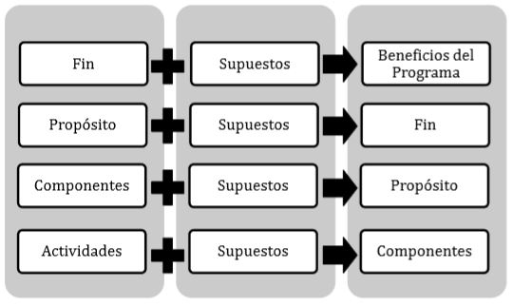
La representación esquemática de la lógica vertical obedece a lo siguiente:
Figura 9. Consistencia interna del programa social (lógica vertical)

Cuadro 27. Consistencia interna del programa social (lógica vertical)
Aspecto | Valoración |  |  |  | Propuesta  de  Modificación
 | MI 2015 | MI 2016 | MI 2017 | Matriz de Indicadores  Propuesta
El fin del programa está vinculado a objetivos o metas generales, sectoriales o institucionales | Parcial | Satisfactorio | Satisfactorio | Satisfactorio | No aplica
Se incluyen las actividades necesarias y suficientes para la consecución de cada componente | Satisfactorio | Parcial | Parcial | Parcial | Sí
Los componentes son los necesarios y suficientes para lograr el propósito del programa | Parcial | Satisfactorio | Satisfactorio | Satisfactorio | No aplica
El propósito es único y representa un cambio específico en las condiciones de vida de la población objetivo. | Parcial | Satisfactorio | Satisfactorio | Satisfactorio | No aplica
En el propósito la población objetivo está definida con claridad y acotada geográfica o socialmente | Parcial | Parcial | Satisfactorio | Parcial | Sí
El Propósito es consecuencia directa que se espera ocurrirá como resultado de los componentes | Parcial | Satisfactorio | Satisfactorio | Satisfactorio | No aplica
El objetivo de fin tiene asociado al menos un supuesto y está fuera del ámbito del control del programa | No se incluyó | Satisfactorio | Satisfactorio | Parcial | Sí
El objetivo de propósito tiene asociado al menos un supuesto y está fuera del ámbito del control del programa | No se incluyó | Satisfactorio | Satisfactorio | Parcial | Sí
Si se mantiene el supuesto, se considera que el cumplimiento del propósito implica el logro del fin | No se incluyó | Satisfactorio | Satisfactorio | Satisfactorio | No aplica
Los componentes tienen asociados al menos un supuesto y está fuera del ámbito del control del programa | No se incluyó | Satisfactorio | Satisfactorio | Satisfactorio | No aplica
Si se mantienen los supuestos, se considera que la entrega de los componente implica el logro del propósito | No se incluyó | Satisfactorio | Satisfactorio | Satisfactorio | No aplica
Las actividades tienen asociado al menos un supuesto y está fuera del ámbito del control del programa | No se incluyó | Satisfactorio | Satisfactorio | Satisfactorio | No aplica
Si se mantienen los supuestos, se considera que la realización de las actividades implica la generación de los componentes | No se incluyó | Satisfactorio | Satisfactorio | Satisfactorio | No aplica

III.3.7. Valoración del diseño y Consistencia de los Indicadores para el Monitoreo del Programa Social (Lógica Horizontal).

El conjunto objetivo–indicadores–medios de verificación forma lo que se conoce como lógica horizontal de la MIR, la cual permite tener una base objetiva para monitorear y evaluar el comportamiento del programa.
La representación esquemática de la lógica horizontal obedece a lo siguiente:
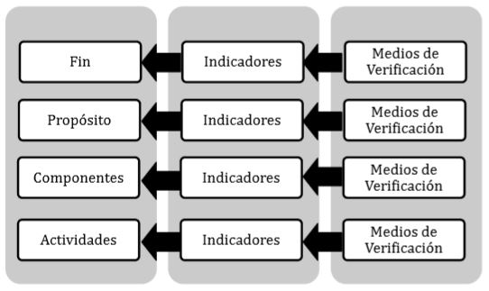
Figura 10. Programa Social (Lógica Horizontal)

Cuadro 28. Valoración del diseño y consistencia de los indicadores para el monitoreo del programa social (lógica horizontal)
Aspecto | Valoración |  |  |  | Propuesta de Modificación
 | MI 2015 | MI 2016 | MI 2017 | Matriz de Indicadores Propuesta
Los indicadores a nivel de fin permiten monitorear el programa y evaluar adecuadamente el logro del fin. | Parcial | Parcial | Parcial | Parcial | Sí
Los indicadores a nivel de propósito permiten monitorear el programa y evaluar adecuadamente el logro del propósito. | Parcial | Satisfactorio | Satisfactorio | Satisfactorio | No
Los indicadores a nivel de componentes permiten monitorear el programa y evaluar adecuadamente el logro de cada uno de los componentes. | Parcial | Parcialmente | Satisfactorio | Satisfactorio | No
Los indicadores a nivel de actividades permiten monitorear el programa y evaluar adecuadamente el logro de cada una de las actividades. | Parcial | Satisfactorio | Satisfactorio | Satisfactorio | No

De la misma forma se presenta una valoración de cada indicador de la Matriz de Indicadores presentados en las Reglas de Operación 2015, 2016, 2017 y en la propuesta en la presente evaluación, colocando SI o NO, según corresponda, conforme a los siguientes:
A. La fórmula de cálculo del indicador es coherente con su nombre.
B. Existe coherencia dentro de los elementos (numerador y denominador) que conforman la fórmula de cálculo del indicador.
C. La descripción de las variables de la fórmula de cálculo permite tener claridad sobre cualquier concepto incluido en ella.
D. El indicador refleja un factor o variable central del logro del objetivo.
E. Los medios de verificación planteados en el indicador son consistentes.
F. El tipo de indicador está bien identificado (eficacia, eficiencia, calidad, economía).
-Valoración Genérica de Indicadores en Matriz presentada en Reglas de Operación 2015, 2016 y 2017
Cuadro 29. Valoración genérica de indicadores en matriz presentada en reglas de operación 2015
Indicadores Matriz 2015 | Valoración del diseño
 | A | B | C | D | E | F
Porcentaje de actividades programadas/Porcentaje de actividades cumplidas | No | Sí | Sí | No | No | Sí
Número de proyectos recibidos/ número de proyectos apoyados | No | Sí | No | No | No | Sí
Número de proyectos recibidos/ número de proyectos apoyados | No | Sí | No | No | No | Sí
Número de jornadas realizadas recibidos /número de jornadas programadas | No | Sí | No | No | No | Sí
Capacitar a practicantes de medicina tradicional mexicana y a productora de plantas medicinales en el ámbito de técnicas de cultivo. | No | Sí | Sí | No | No | Sí
Número de proyectos recibidos/ número de proyectos apoyado | No | Sí | Sí | No | No | Sí
Número de proyectos recibidos/ número de proyectos apoyados | No | Sí | Sí | No | No | Sí
Supervisiones/número de proyectos | No | Sí | No | No | No | Sí
Componentes realizados/ componentes aplicados | No | Sí | No | No | No | Sí
Actividades programada s/actividades realizadas | No | Sí | Sí | No | No | Sí

Cuadro 30. Valoración genérica de indicadores en matriz presentada en reglas de operación 2016
Indicadores Matriz 2016 | Valoración del diseño
 | A | B | C | D | E | F
Porcentaje de población que desconoce la medicina tradicional y no la utiliza | Sí | Sí | Sí | Sí | Sí | Sí
Tasa de cambio en el uso de servicios de salud tradicional | Sí | Sí | Sí | Sí | Sí | Sí
Avance en la habilitación de los espacios para la atención y práctica de la medicina tradicional | Sí | Sí | Sí | Sí | Sí | Sí
Tasa de cambio anual en el número de jornadas de medicina tradicional realizadas | Sí | Sí | Sí | Sí | Sí | Sí
Personas asistentes satisfechas con los talleres para difundir las prácticas y usos de la medicina tradicional y herbolaria | Sí | Sí | Sí | Sí | Sí | Sí
Proporción de curanderos en el Distrito Federal certificados respecto a los que solicitaron apoyo | Sí | Sí | Sí | Sí | Sí | Sí
Porcentaje de proyectos apoyados | Sí | Sí | Sí | Sí | Sí | Sí
Porcentaje de difusión de contenidos | No | Sí | Sí | No | No | Sí
Porcentaje de expedientes integrados y validados | Sí | Sí | Sí | Sí | Sí | Sí
Porcentaje de solicitantes asesorados | Sí | Sí | Sí | Sí | Sí | Sí
Número de proyectos con instrumento que formaliza la entrega de los recursos. | No | No | No | Sí | Sí | Sí
Promedio de visitas de seguimiento realizadas por proyecto | Sí | Sí | Sí | Sí | Sí | Sí
Instrumento de Evaluación mediante encuesta de evaluación satisfactoria | Sí | Sí | Sí | Sí | Sí | Sí

Cuadro 31. Valoración genérica de indicadores en matriz presentada en reglas de operación 2017
Indicadores Matriz 2017 | Valoración del diseño |  |  |  |  |  | Propuesta de Modificación
 | A | B | C | D | E | F
Porcentaje de personas que creen que su actividad se ve fortalecida | No | Sí | No | No | No | Sí | Especificar si se realizará encuesta u otra técnica para calcular el porcentaje de personas que creen que su actividad se ve fortalecida.
Incremento porcentual anual de personas que utilizan los servicios de la medicina tradicional y la herbolaria | Sí | Sí | Sí | Sí | Sí | Sí | Sin modificación
Avance en la habilitación de los espacios para la atención y práctica de la medicina tradicional | Sí | Sí | Sí | Sí | Sí | Sí | Sin modificación
Incremento porcentual de personas atendidas en las jornadas de medicina tradicional realizadas | Sí | Sí | Sí | Sí | Sí | Sí | Sin modificación
Personas asistentes satisfechas con los talleres para difundir las prácticas y usos de medicina tradicional y herbolaria | Sí | Sí | Sí | Sí | Sí | Sí | Sin modificación
Incremento porcentual de conocimientos adquiridos respecto a los conocimientos anteriores a la capacitación | Sí | Sí | Sí | Sí | Sí | Sí | Sin modificación
Porcentaje de difusión de contenidos en la medicina tradicional y herbolaria | No | No | No | Sí | Sí | Sí | Especificar más la información del denominador
Porcentaje de plantas investigadas respecto al total de plantas medicinales utilizadas en la medicina tradicional | Sí | Sí | Sí | Sí | Sí | Sí | Sin modificación
Avance en la habilitación de los espacios para el cultivo y aprovechamiento de las plantas medicinales. | Sí | Sí | Sí | Sí | Sí | Sí | Sin modificación
Porcentaje de eventos realizados respecto al número de personas asistentes satisfechas | No | No | No | No | No | Sí | Eliminar en el nombre del indicador la palabra “satisfecha” o de lo contrario aplicar encuesta y cambiar la fórmula.
Porcentaje de expedientes integrados y validados | Sí | Sí | Sí | Sí | Sí | Sí | Sin modificación
Porcentaje de solicitantes asesorados | Sí | Sí | Sí | Sí | Sí | Sí | Sin modificación
Número de proyectos apoyados respecto a número de proyectos finiquitados | Sí | Sí | Sí | Sí | Sí | Sí | Sin modificación
Promedio de visitas de seguimiento realizadas por proyecto | Sí | Sí | Sí | Sí | Sí | Sí | Sin modificación
Instrumento de Evaluación mediante encuesta de evaluación satisfactoria | Sí | Sí | Sí | Sí | Sí | Sí | Sin modificación

Cuadro 32. Valoración genérica de indicadores en matriz propuesta
Indicadores Matriz Propuesta | Valoración del diseño |  |  |  |  |  | Propuesta de Modificación
 | A | B | C | D | E | F
Porcentaje de población que se atiende en las casas de medicina tradicional | Sí | Sí | Sí | Sí | Sí | Sí | Sin modificación
Tasa de cambio en el uso de servicios de salud tradicional. | Sí | Sí | Sí | Sí | Sí | Sí | Sin modificación
Porcentaje en el avance de la habilitación de los espacios para la atención y práctica de la medicina tradicional. | Sí | Sí | Sí | Sí | Sí | Sí | Sin modificación
Tasa de cambio anual en el número de jornadas de medicina tradicional realizadas. | Sí | Sí | Sí | Sí | Sí | Sí | Sin modificación
Porcentaje de proyectos apoyados. | Sí | Sí | Sí | Sí | Sí | Sí | Sin modificación
Porcentaje de proyectos apoyados. | Sí | Sí | Sí | Sí | Sí | Sí | Sin modificación
Tasa de cambio anual en el número de personas que asistieron a los eventos de medicina tradicional. | Sí | Sí | Sí | Sí | Sí | Sí | Sin modificación
Porcentaje de proyectos apoyados. | Sí | Sí | Sí | Sí | Sí | Sí | Sin modificación
Porcentaje de proyectos recibidos. | Sí | Sí | Sí | Sí | Sí | Sí | Sin modificación
Promedio de visitas de seguimiento realizadas por proyecto | Sí | Sí | Sí | Sí | Sí | Sí | Sin modificación
Porcentaje de proyectos finiquitados | Sí | Sí | Sí | Sí | Sí | Sí | Sin modificación

III.3.8. Análisis de Involucrados.

El Análisis de Involucrados es una herramienta de la gerencia social que permite entre otras cosas definir para cada involucrado, su posición, fuerza e intensidad frente al proyecto.
Indica cuál es el apoyo u oposición al proyecto o alternativa de proyecto por parte del involucrado; define la fuerza de acuerdo con el involucrado, es decir, relaciona el poder o influencia de cada involucrado con la ejecución del proyecto; y establece el grado de involucramiento que se tenga con el proyecto, es decir, la importancia que el involucrado le da al proyecto.
Cuadro 33. Análisis de los involucrados
Agente participante | Descripción | Intereses | Cómo es percibido el problema | Poder de influencia y mandato | Obstáculos Por Vencer (oportunidades)
Curanderos. | Personas que se contribuyen con sus conocimientos en el tratamiento de enfermedades como, el susto, el empacho, masajes. | Capacitación en medicina intercultural, obtener apoyo para habilitar sus espacios de atención | Falta de difusión de la medicina tradicional, poco reconocimiento como una alternativa que contribuye en la salud de los pueblos indígenas | Figura representativa y de respeto en su comunidad indígena o de pueblo originario. | Conocimiento de la medicina tradicional en la población en general.
Productores de plantas medicinales. | Personas que se dedican al cultivo de plantas medicinales como medio para obtener ingresos. | Obtener apoyo para incrementar sus cultivos y capacitación para un mejor manejo de las plagas e incremento de la producción. | Falta de apoyo para tecnificar sus cultivos para incrementar la producción | Disponibilidad de espacio para la producción de plantas medicinales y conocimiento en el cultivo. | Incremento de la producción de plantas medicinales de calidad.
Transformadores de plantas medicinales | Elaboración de productos a base de plantas medicinales como jabones, pomadas, microdosis, etc. | Capacitación de acuerdo a las normas de calidad en la elaboración de productos, apoyo para la compra de maquinaria que facilite la producción | Falta de maquinaria para incrementar la producción | Conocimiento de los usos de las plantas medicinales, espacio para la elaboración de productos. | Incremento de la producción y normas de calidad y seguridad
Académicos e investigadores, de universidades públicas. | Personas especialistas en la medicina tradicional y la herbolaria | Contribuir con el programa en la investigación de plantas medicinales y en la medicina tradicional | Falta de coordinación entre instituciones y la población objetivo, curanderos y productores de plantas medicinales | Infraestructura y personal para desarrollar investigaciones en campo y en el laboratorio en favor de los beneficiarios del programa | Coordinación y colaboración entre instituciones
Monitores | Personas contribuyen a la difusión y seguimiento de los proyectos del programa | Contribuir con el programa para su mejor funcionamiento | Necesidades operativas en el programa | Conocimiento y manejo de las reglas de operación convocatoria del programa | Seguimiento puntal de los proyectos
Profesionistas y conocedores de medicina tradicional. | Conocedores de la medicina tradicional, plantas medicinales y su aprovechamiento. | Difundir el uso de la medicina tradicional y plantas medicinales, a través de talleres, pláticas y capacitación en la población en general. | Falta de conocimiento de la población de la medicina tradicional y la herbolaria, falta de espacios donde se difunda este conocimiento. | Conocimientos en medicina tradicional y plantas medicinales, capacidades técnicas y pedagógicas. | Acercar el conocimiento de la medicina tradicional a la mayor cantidad de población posible.
Usuarios de la medicina tradicional | Personas indígenas, de pueblos originarios y de población en general que reciben atención por parte del programa, en las casas de medicina tradicional, en las jornadas de medicina tradicional y talleres de medicina tradicional y herbolaria | Conocer de la medicina tradicional, recibir atención con medicina tradicional. | Falta de espacios donde se puedan atender con la medicina tradicional, mayor difusión de la medicina tradicional. | Disposición para recibir la capacitación y la atención. | A cercar a la medicina tradicional y la herbolaria a los predios indígenas y pueblos originarios de la Ciudad de México.

III.4. Complementariedad o Coincidencia con otros Programas Sociales

Analizar, mediante un cuadro, los programas sociales, al nivel federal y local, operados en la Ciudad de México, con los que el programa social evaluado presenta complementariedades o coincidencias, en el problema social que se atiende y la población objetivo y beneficiaria.
Cuadro 34. Complementariedad o coincidencia con otros programas sociales
Programa Social | Quién lo opera | Objetivo general | Población objetivo | Bienes y/o servicios que otorga | Complementariedad o coincidencia | Justificación
Apoyo a la Capacitación en el Trabajo y Fomento a la Productividad, antes CyMO. | Secretaría de Trabajo y Fomento al Empleo. | Otorgar apoyos económicos a micro y pequeñas empresas (Mypes) con domicilio en el Distrito Federal (incluidas las del sector social), que estimulen las acciones de capacitación de su plantilla laboral a través de instructores externos, orientada a mejorar la competencia laboral de trabajadores y directivos, la implantación de programas de calidad y el incremento de la productividad y competitividad; aspectos que contribuyen a la conservación de los empleos, la mejora en las condiciones de trabajo y a que los trabajadores ejerzan su derecho a la capacitación.) | Empresas formales vulnerables a la competencia (micro y pequeñas) | Apoyo económico para el pago de capacitación a personal de micro y medianas empresas activas en el Distrito Federal el cual puede variar entre el 70 y 80% del costo total de la capacitación. | Complementariedad | Este apoyo podría ser complementario para los distintos grupos que emprenden proyectos productivos para la producción de plantas medicinales.
Coinversión para el Desarrollo Social del Distrito Federal. | Secretaría de Desarrollo Social. | Financiar proyectos a organizaciones civiles inscritas en el Registro de Organizaciones Civiles del Distrito Federal, que permitan conjugar recursos, experiencias y conocimientos en una relación de corresponsabilidad con el Gobierno, para emprender acciones en materia de desarrollo social e impulsar la participación de la ciudadanía en sus comunidades contribuyendo a la transformación de su entorno y a la construcción de una ciudad con equidad e igualdad. | Organizaciones civiles inscritas en el Registro de Organizaciones Civiles del Distrito Federal, que permitan conjugar recursos, experiencias y conocimientos en una relación de corresponsabilidad con el Gobierno, para emprender acciones en materia de desarrollo social e impulsar la participación de la ciudadanía en sus comunidades contribuyendo a la transformación de su entorno y a la construcción de una ciudad con equidad e igualdad. | Financiamiento a OSC que presenten proyectos que impacten el bienestar de la población del Distrito Federal. Los montos dependen del proyecto | Complementario | Los proyectos productivos de plantas medicinales podrían recibir apoyo adicional de este programa debido a que los impactan en distintas áreas: salud, cultura, economía.

Análisis de la Congruencia del Proyecto como Programa Social de la CDMX
Con base en lo hasta ahora analizado en la Evaluación Interna y retomando el “Marco Conceptual para la Definición de Criterios en la Creación y Modificación de Programas y Acciones Sociales”, publicado en la Gaceta Oficial del Distrito Federal el 14 de abril del 2015 y actualizado el 11 de mayo de 2017, [se deberá] justificar si los bienes y/o servicios otorgados por el proyecto analizado corresponden a un programa social o a una acción social.

III.5. Análisis de la Congruencia del Proyecto como Programa Social de la CDMX

En este apartado se realiza un análisis sobre los programas sociales con los que el programa social evaluado presenta complementariedades o coincidencias en el problema social que se atiende y la población objetiva y beneficiaria.
Cuadro 35. Análisis de la congruencia del proyecto como programa social de la CDMX
Programa Social | Justificación
El programa promueve el cumplimiento de Derechos Económicos, Sociales y Culturales. | El programa contribuye a garantizar derechos sociales, culturales e indígenas, al tener como actividades principales la habilitación de espacios para la práctica de la medicina tradicional, la capacitación de la práctica de la medicina tradicional, la realización de jornadas de medicina tradicional y cultivo de plantas medicinales en las comunidades indígenas y pueblos originarios. Se promueve la transmisión del conocimiento y práctica de la medicina tradicional en los jóvenes que permiten desarrollar políticas públicas de fomento a la práctica de la medicina tradicional y a la producción y rescate de plantas medicinales nativas y aromáticas.  Con estas acciones se busca tener acceso a espacios de medicina tradicional en la Ciudad de México e incrementar el uso de la medicina tradicional en la población de la Ciudad de México, en articulación con instituciones académicas, además de fomentar la investigación para contribuir al uso de la medicina tradicional e incrementar del cultivo de plantas medicinales nativas que sirvan como una alternativa de atención primaria y preventiva para la población del Distrito Federal.  El programa respeta y conserva los usos y costumbres de los pueblos originarios y de culturas indígenas sobre el uso y aplicación de la medicina tradicional, así como los métodos de cultivo tradicionales aplicados en las zonas chinamperas y cerriles de la Ciudad de México.
Se dividen en: programas de transferencias monetarias o materiales, de prestación de servicios, de construcción, mejoramiento u operación de la infraestructura social, y de otorgamiento de subsidios directos o indirectos | Es un programa de transferencias monetarias que, por su naturaleza, deben ser entregados en una sola ocasión para permitir la puesta en marcha de los proyectos beneficiados, sin embargo, el acompañamiento y vinculación de la dependencia con los beneficiarios es permanente, durante el año fiscal, para contribuir a garantizar el éxito de los proyectos y cumplimiento de sus objetivos.
Procuran atenuar, combatir y en lo posible resolver problemas de naturaleza estructural que determinan condiciones de vida y de bienestar precarios en los hogares e individuos que los padecen. | El programa contribuye a garantizar los derechos culturales de esta población y resolver problemas estructurales que inciden en su calidad de vida, al afectar su identidad, su patrimonio cultural, instituciones y métodos de organización. Del mismo modo, tal y como se establece en los instrumentos de planeación general y sectorial, así como en el propio diseño del programa, también contribuye a ampliar el acceso a los servicios de salud, tanto en la atención, prevención y promoción bajo un enfoque que es culturalmente pertinente y reconoce los saberes y creencias de la población indígena respecto al cuidado de su salud.  Los servicios de prevención y promoción de la salud que se ofrecen mediante los médicos tradicionales que son apoyados en este programa, son en muchos de los casos el único servicio al que tienen acceso sectores de la población indígena, habitantes de pueblos originarios y de territorios marginados.
Resultado de un diseño explícito fincado en líneas de base, reglas de operación, lineamientos generales para su operación, identificación de una población objetivo y prospectivas de resultados esperados. | El programa surgió ante la identificación de una problemática asociada con la pérdida de los conocimientos de la medicina tradicional y la herbolaria. La ausencia de experiencias previas se reflejaba en la falta de información sobre estas actividades, las poblaciones vinculadas con ellas, así como la magnitud y ubicación del problema. En el desarrollo del programa, se han ido elaborando e incorporando mecanismos de planeación y se ha generado información acerca de la práctica, tanto de la medicina tradicional como de la herbolaria en la Ciudad de México. De hecho, esa falta de políticas y acciones que promuevan estas actividades fueron una de las principales razones para poner en marcha este programa.  Desde un inicio el programa ha contado con reglas de operación en las que se definen objetivos, metas, alcances y se determinan los resultados que se buscan alcanzar, en la promoción y difusión de la medicina tradicional y la herbolaria.
Su visión es de corto, mediano y largo plazo | El programa cuenta con objetivos de corto, mediano y largo plazo que promueven el ejercicio de derechos sociales, culturales e indígenas en un marco de participación y organización comunitaria.

IV. EVALUACIÓN DE LA OPERACIÓN DEL PROGRAMA SOCIAL

En este capítulo se presentan los principales resultados de la evaluación de operación del Programa Medicina Tradicional y Herbolaria en la Ciudad de México. En los apartados subsiguientes se analizarán las características y rasgos con los que cuenta para la operación del programa.

IV.1. Estructura Operativa del Programa Social en 2016

La Dirección General de Equidad para los Pueblos y Comunidades es el área responsable de la operación del programa, para lo cual se apoya en una jefatura de unidad departamental, un líder coordinadores de proyectos y un enlace. Al respecto, cabe destacar que esta estructura operativa no es exclusiva del Programa Medicina Tradicional y Herbolaria en la Ciudad de México para el ejercicio 2016 “Curación con tradición” ya que, la Dirección General tiene a su cargo 4 programas adicionales, la jefatura de unidad departamental tiene a su cargo otro programa, el enlace participa en procesos de todos los programas y acciones que se realizan en la Dirección General.
Las Reglas de Operación del Programa establecen que, en las acciones de formación, difusión y monitoreo del programa, se otorgan ayudas a beneficiarios que participan como apoyo a la operación en dichas actividades.

Cuadro 36. Estructura operativa del programa social
Puesto | Formación requerida | Experiencia requerida | Funciones | sexo |  | Edad | Formación de la persona ocupante | Experiencia de la persona ocupante | Observaciones
 |  |  |  | Femenino | Masculino
Directora General de Equidad para los Pueblos y Comunidades | Licenciatura en carreras genéricas tales como: Administración; Ciencias Políticas y Sociales; Antropología. | Competencias Organizacionales.  -Expresión de Valores.  -Adaptabilidad al Cambio.  -Actitud de Servicio.  -Comunicación Efectiva  -Trabajo Colaborativo.  -Análisis de Problemas.  -Orientación a Resultados.  Competencias Directivos  -Planeación  -Organización  -Toma de decisiones  -Liderazgo  -Negociación | 3.1.-Implementar planes, programas, actividades y acciones que den acceso al ejercicio de los derechos humanos de la población indígena, de distinto origen nacional, afrodescendiente, practicante de la medicina tradicional y herbolaria y prestadora de servicios de turismo alternativo y patrimonial. 3.1.1Promover la adecuación de los planes, programas y proyectos que lleven a cabo las dependencias y entidades de la Administración Pública del Distrito Federal, para que atiendan a la población indígena y a las comunidades étnicas del Distrito Federal; 3.1.2Participar, desarrollar y organizar foros, seminarios y congresos nacionales e internacionales e impartir cursos y programas de capacitación sobre asuntos indígenas, étnicos, de interculturalidad del Distrito Federal; 3.1.3. Concertar acciones con los sectores social y privado y a las organizaciones nacionales e internacionales, para que coadyuven en la realización de acciones en beneficio de los indígenas; 3.1.4. Promover la participación, coordinación, colaboración e información entre las instituciones públicas y privadas en acciones que la Administración Pública del Distrito Federal ejecute en materia de pueblos indígenas y comunidades étnicas; 3.1.5. Proponer la celebración de acuerdos, convenios y acciones de concertación con los sectores público, social y privados, que contribuyan a la realización de acciones dirigidas a mejorar la calidad de vida de los indígenas en el Distrito Federal; 3.2 Impulsar programas operativos y proyectos de investigación y capacitación en coordinación con el sector público y privado, a nivel local, nacional e internacional a favor de la diversidad cultural e intercultural que den atención integral a la población indígena de distinto origen nacional , afrodescendiente, practicante de medicina tradicional y de la herbolaria y prestadora de servicios de turismo alternativo y patrimonial que residen en la Ciudad de México. 3.2.1 De los derechos de los pueblos y comunidades indígenas y originarios en el Distrito Federal y que fomenten especialmente la interculturalidad, la medicina tradicional y herbolaria, los derechos lingüísticos y el patrimonio cultural. 3.2.2. Promover la realización de estudios, investigaciones y diagnósticos relacionados con la presencia y derechos en la población indígena y las comunidades étnica en la Ciudad de México, así como brindar asesoría a las dependencias en materia indígena y étnica; 3.2.3 Establecer los canales para fomentar el intercambio económico y cultural con las comunidades étnicas del Distrito Federal; 3.3 Definir acciones y estrategias a favor de la cultura de la legalidad difundiendo saberes con enfoque intercultural , perspectiva de género y pertinencia cultural. 3.3.1. Desarrollar programas que promuevan la educación cívica y de cultura de legalidad, enfocados a prevenir y erradicar conductas discriminatorias por razones étnicas. 3.3.2 Promover la elaboración, publicación y distribución en material informativo y formativo sobre temas indígenas y étnicos; 3.3.3 Promover la difusión de las distintas manifestaciones artísticas y culturales de las comunidades étnicas. | X |  | 52 | Licenciatura | 6 años en Administración Pública, trabajo de campo, diseño y operación de mesas de trabajo y de concentración, diseño y aplicación de planes, estrategias y procedimientos. | Baja en 2018
Director General de Equidad para los Pueblos y Comunidades | Licenciatura en carreras genéricas tales como: Administración; Ciencias Políticas y Sociales; Antropología. | Competencias Organizacionales.  -Expresión de Valores.  -Adaptabilidad al Cambio.  -Actitud de Servicio.  -Comunicación Efectiva  -Trabajo Colaborativo.  -Análisis de Problemas.  -Orientación a Resultados.  Competencias Directivas  -Planeación  -Organización  -Toma de decisiones  -Liderazgo  -Negociación | 3.1.-Implementar planes, programas, actividades y acciones que den acceso al ejercicio de los derechos humanos de la población indígena, de distinto origen nacional, afrodescendiente, practicante de la medicina tradicional y herbolaria y prestadora de servicios de turismo alternativo y patrimonial. 3.1.1Promover la adecuación de los planes, programas y proyectos que lleven a cabo las dependencias y entidades de la Administración Pública del Distrito Federal, para que atiendan a la población indígena y a las comunidades étnicas del Distrito Federal; 3.1.2Participar, desarrollar y organizar foros, seminarios y congresos nacionales e internacionales e impartir cursos y programas de capacitación sobre asuntos indígenas, étnicos, de interculturalidad del Distrito Federal; 3.1.3. Concertar acciones con los sectores social y privado y a las organizaciones nacionales e internacionales, para que coadyuven en la realización de acciones en beneficio de los indígenas; 3.1.4. Promover la participación, coordinación, colaboración e información entre las instituciones públicas y privadas en acciones que la Administración Pública del Distrito Federal ejecute en materia de pueblos indígenas y comunidades étnicas; 3.1.5. Proponer la celebración de acuerdos, convenios y acciones de concertación con los sectores público, social y privados, que contribuyan a la realización de acciones dirigidas a mejorar la calidad de vida de los indígenas en el Distrito Federal; 3.2 Impulsar programas operativos y proyectos de investigación y capacitación en coordinación con el sector público y privado, a nivel local, nacional e internacional a favor de la diversidad cultural e intercultural que den atención integral a la población indígena de distinto origen nacional , afrodescendiente, practicante de medicina tradicional y de la herbolaria y prestadora de servicios de turismo alternativo y patrimonial que residen en la Ciudad de México. 3.2.1 De los derechos de los pueblos y comunidades indígenas y originarios en el Distrito Federal y que fomenten especialmente la interculturalidad, la medicina tradicional y herbolaria, los derechos lingüísticos y el patrimonio cultural. 3.2.2. Promover la realización de estudios, investigaciones y diagnósticos relacionados con la presencia y derechos en la población indígena y las comunidades étnica en la Ciudad de México, así como brindar asesoría a las dependencias en materia indígena y étnica; 3.2.3 Establecer los canales para fomentar el intercambio económico y cultural con las comunidades étnicas del Distrito Federal; 3.3 Definir acciones y estrategias a favor de la cultura de la legalidad difundiendo saberes con enfoque intercultural , perspectiva de género y pertinencia cultural. 3.3.1. Desarrollar programas que promuevan la educación cívica y de cultura de legalidad, enfocados a prevenir y erradicar conductas discriminatorias por razones étnicas. 3.3.2 Promover la elaboración, publicación y distribución en material informativo y formativo sobre temas indígenas y étnicos; 3.3.3 Promover la difusión de las distintas manifestaciones artísticas y culturales de las comunidades étnicas. |  | X | 28 | Ingeniería Industrial | Cinco años de servicio público. En monitoreo y evaluación 3.5 años. En diseño y elaboración de políticas públicas 3 años. | Alta en 2018
Jefatura de Unidad Departamental para la Atención a Indígenas | No definido | No definido | Acordar, según corresponda, con el Subdirector de Área o su superior jerárquico inmediato, el trámite y resolución de los asuntos de su competencia. Participar con el Subdirector de Área que Corresponda o su superior Jerárquico en el control, planeación y evaluación de las funciones de la Unidad de Apoyo Técnico-Operativo a su cargo.  - Llevar el control y gestión de los asuntos que es sean asignados, conforme al ámbito de atribuciones.-Formular dictámenes, opiniones e informes que les sean solicitados por sus superiores jerárquicos.- Ejercer sus atribuciones coordinada mente con las demás Unidades Administrativas de Apoyo Técnico- Operativo para el mejor despacho de los asuntos de su competencia. | X |  | 33 | P. de Derecho | 2 años en Administración Pública, trabajo en la promoción de derechos de las comunidades indígenas y de pueblos originarios.
Líder coordinador de proyectos de medicina tradición y herbolaria | Bachillerato (No Aplica) | Competencias Organizacionales:  -Expresión de Valores  - Adaptabilidad al Cambio  -Actitud de Servicio  -Comunicación efectiva  - Trabajo Colaborativo.  -Análisis de Problemas  - Orientación a Resultados.  Competencias Directivos:  - Planeación  -Organización  -Toma de decisiones  -Liderazgo  -Negociación | 3.1. Orientar acciones y recursos hacia la habilitación y fortalecimiento de espacios comunitarios para la práctica de la medicina tradicional y herbolaria. 3.1.1. Analizar las características de los pueblos originarios y de las comunidades indígenas residentes en la Ciudad para determinar la necesidad y viabilidad para la práctica de la medicina tradicional y herbolaria. 3.1.2 Operar un programa de apoyo para habilitar nuevos espacios para la práctica de la medicina tradicional y la herbolaria o fortalecer los espacios existentes. 3.1.3 Realizar jornadas de medicina tradicional y herbolaria en las comunidades indígenas y los pueblos originarios, con la participación de la RED de curanderos tradicionales productores de herbolaria, para difundir sus beneficios, así como la ubicación de los espacios comunitarios habilitados para su práctica, atención y desarrollo. 3.2. Incrementar el número de personas que practican la medicina tradicional y herbolaria, así como la calidad de la atención y servicios.3.2.1 Diseñar y desarrollar acciones de formación, capacitación y actualización de conocimientos y saberes dirigido a personas practicantes de la medicina tradicional y herbolaria. 3.2.2. Orientar acciones y recursos hacia la realización de trabajos de investigación y publicación sobre la historia el desarrollo y nuevas prácticas de medicina tradicional y la herbolaria. 3.2.3 Realizar acciones de vinculación con instituciones públicas, privadas, sociales para fortalecimiento de los conocimientos y saberes de la medicina tradicional y herbolaria |  | X | 41 | Licenciatura en Biología | 4 años de etnobotánica, de plantas medicinales, antropología médica y etnología | Baja en 2018
Líder coordinadora de proyectos de medicina tradición y herbolaria | Bachillerato (No Aplica) | Competencias Organizacionales:  -Expresión de Valores  - Adaptabilidad al Cambio  -Actitud de Servicio  -Comunicación efectiva  - Trabajo Colaborativo.  -Análisis de Problemas  - Orientación a Resultados.  Competencias Directivos:  - Planeación  -Organización  -Toma de decisiones  -Liderazgo  -Negociación | 3.1. Orientar acciones y recursos hacia la habilitación y fortalecimiento de espacios comunitarios para la práctica de la medicina tradicional y herbolaria. 3.1.1. Analizar las características de los pueblos originarios y de las comunidades indígenas residentes en la Ciudad para determinar la necesidad y viabilidad para la práctica de la medicina tradicional y herbolaria. 3.1.2 Operar un programa de apoyo para habilitar nuevos espacios para la práctica de la medicina tradicional y la herbolaria o fortalecer los espacios existentes. 3.1.3 Realizar jornadas de medicina tradicional y herbolaria en las comunidades indígenas y los pueblos originarios, con la participación de la RED de curanderos tradicionales productores de herbolaria, para difundir sus beneficios, así como la ubicación de los espacios comunitarios habilitados para su práctica, atención y desarrollo. 3.2. Incrementar el número de personas que practican la medicina tradicional y herbolaria, así como la calidad de la atención y servicios.3.2.1 Diseñar y desarrollar acciones de formación, capacitación y actualización de conocimientos y saberes dirigido a personas practicantes de la medicina tradicional y herbolaria. 3.2.2. Orientar acciones y recursos hacia la realización de trabajos de investigación y publicación sobre la historia el desarrollo y nuevas prácticas de medicina tradicional y la herbolaria. 3.2.3 Realizar acciones de vinculación con instituciones públicas, privadas, sociales para fortalecimiento de los conocimientos y saberes de la medicina tradicional y herbolaria. | X |  | 28 | Licenciatura en Ciencias de la Comunicación | 1 año en comunicación social realizando boletines de prensa, actualizaciones en las redes sociales y páginas web.  2 años de promoción de Programas Sociales llevando a cabo correcciones de estilo en proyectos de publicaciones y análisis de información además de seguimiento a talleres e impartición en temas de interculturalidad. | Alta en 2018
Enlace de Atención a Pueblos y Comunidades | Bachillerato (No Aplica) | Competencias Organizacionales:  - Adaptabilidad al Cambio  -Actitud de Servicio  -Comunicación efectiva  - Trabajo Colaborativo.  -Análisis de Problemas  - Orientación a Resultados.  Competencias Directivos:  Planeación  -Organización  -Toma de decisiones  -Liderazgo  -Negociación | 3.1 Brindar el acceso a los programas y servicios de la Dirección General de Equidad para los Pueblos y Comunidades mediante la canalización de solicitudes a las áreas competentes para su atención. 3.1.1 Recibir y analizar las solicitudes ingresadas para deliberar la competencia de la misma, canalizándola al área correspondiente. 3.1.2 Compilar las solicitudes conforme a criterios archivísticos para el seguimiento de cada una hasta que, cuando sea procedente, se efectué su atención. 3.1.3. Presentar informes periódicos sobre las solicitudes recibidas, canalizadas y atendidas, tipo de demanda y tiempos de atención entre otros campos estadísticos que sean de interés de la Dirección General de Equidad para los Pueblos y Comunidades. 3.2 Orientar y prevenir a la población solicitante sobre las rutas de trámite, requisitos y disposiciones oficiales vigentes.3.21. Informar a las personas solicitantes sobre los servicios que ofrece la Dirección General de Equidad para los Pueblos y Comunidades, los derechos humanos que cubren cada servicio y los requisitos de trámite para orientar o adecuar sus solicitudes. 3.2.2. Estudiar las disposiciones oficiales vigentes para proporcionar información oportuna a la población solicitante sobre los servicios que se ofrecen. 3.2.3. Notificar a las personas cuando su solicitud no sea de la competencia de la Dirección General de Equidad Para los Pueblos y Comunidades, cuando este incompleta o incorrecta, o bien cuando la persona solicitante no sea derechohabiente. | X |  | 25 | Bachillerato (concluido) | 3 años de atención al público, promoción de programas sociales, Administración Pública, Gestión Social

IV.2. Congruencia de la Operación del Programa Social en 2016 con su diseño

En esta sección de la evaluación, se analiza la congruencia de la operación del Programa Medicina Tradicional y Herbolaria en la Ciudad de México para el ejercicio 2016-2017 “ Curación con Tradición” con su diseño ello a partir de la contrastación entre lo planeado en sus reglas de operación y la manera en que se implementó el programa durante 2016-2017, Para ello, se muestra lo que establecen las Reglas de Operación 2016-2017 en sus diversos apartados y se describe cómo fue que, en la práctica, se realizaron las acciones y procesos asociados a cada apartado. Lo anterior con la finalidad de ver si el programa está operando de acuerdo a su diseño, si se está ejecutando de forma idónea, tal como se había planteado.
Cuadro 37. Congruencia de la operación del programa con su diseño 2016
Apartado | Reglas de Operación 2016 | Cómo se realizó en la práctica | Nivel de cumplimiento | Justificación
I.  Dependencia o Entidad Responsable del Programa | La Secretaría de Desarrollo Rural y Equidad para las Comunidades a través de la Dirección General de Equidad para Pueblos y Comunidades (DGEPC) | La Dirección General de Equidad para Pueblos y Comunidades (DGEPC) fue la responsable de la planeación, coordinación y ejecución del Programa Medicina Tradicional y Herbolaria en la Ciudad de México para el ejercicio 2016 “Curación con tradición” | Satisfactorio | La operación se llevó a cabo por parte de la entidad responsable.
II. Objetivos y Alcances | Objetivo General: “Conservar y difundir la práctica de la Medicina Tradicional principalmente en las delegaciones rurales y comunidades indígenas del Distrito Federal, para coadyuvar en la atención primaria de la salud, promover el cultivo, investigación aprovechamiento sustentable y conservación de la plantas medicinales y aromáticas”.  Objetivos específicos: “ promover la participación social de los pueblos originarios financiando proyectos comunitarios que permitan la recuperación y visibilización del patrimonio, la conservación, control y desarrollo de la integridad territorial, el fortalecimiento de la memoria histórica y de la tradición oral, de las manifestaciones artísticas y culturales, así como de las celebraciones, ceremonias , rituales y creencias que componen su cosmovisión, a fin de contribuir en el ejercicio y respeto de sus derechos sociales, económicos y culturales.” “Desarrollar acciones de formación, difusión, supervisión y seguimiento de los proyectos beneficiados de los pueblos originarios a través de monitores comunitarios”.  Alcances: “Contribuir en la atención primaria de salud de la población indígena y de pueblos originarios a través de las jornadas de medicina tradicional y la atención en las casas de medicina tradicional, así como apoyar el cultivo, aprovechamiento sustentable y conservación de las plantas medicinales y aromáticas para la prevención y atención primaria de enfermedades. El programa otorga apoyos que incluye transferencias monetarias a la población objetivo”. | Tanto el objetivo general, los objetivos específicos y los alcances establecidos en el diseño del programa se ajustan de manera coherente a los resultados esperados en la ejecución del programa Asimismo existe una lógica argumentativa, entre lo que se planeó alcanzar en el diseño del programa y los recursos-medios utilizados para ello. | Satisfactorio | La operación del programa se orientó el cumplimiento de sus objetivos.
III. Metas Físicas | En las Reglas de Operación 2016 se plantearon 57 ayudas de manera directa. | La meta inicial se rebasó a 69 ayudas:  >5 proyectos para habilitar espacios para la atención y práctica de la Medicina Tradicional,  >6 proyectos para fortalecer espacios físicos para la práctica de la Medicina Tradicional.  >1 proyecto para realizar Jornadas de Medicina Tradicional y Herbolaria.  >16 proyectos para talleres para enseñar las prácticas y usos de la Medicina Tradicional y Herbolaria.  >1 proyecto para la Certificación de Curanderos de la Ciudad de México.  > 22 proyectos para el cultivo, preservación y aprovechamiento de plantas medicinales.  >22 proyectos para el cultivo, preservación y aprovechamiento de plantas medicinales.  >5 proyectos para Publicaciones de Medicina Tradicional y Herbolaria.  >1 proyecto para la investigación en plantas medicinales.  >10 apoyos para las acciones de formación, difusión monitoreo y seguimiento de las actividades operativas del programa. | Satisfactorio | En 2016 se cumplieron las metas del programa.  Originalmente se había planteado atender 57 ayudas, sin embargo, se recibieron proyectos con montos por debajo de lo inicialmente programado lo que permitió ampliar la cobertura.
IV. Programación Presupuestal | El programa ejerció un presupuesto de $4 millones 358 mil 135 pesos. | De acuerdo a las Reglas de Operación y al Programa Operativo Anual 2016 el desglose presupuestal se hizo de la siguiente manera:  >Habilitación de espacios físicos para la práctica de la Medicina Tradicional y Herbolaria con $250,000.00 (doscientos cincuenta mil).  > Fortalecimiento de espacios físicos para la práctica de la Medicina Tradicional y Herbolaria con $399,521.34 (trescientos noventa y nueve mil quinientos veintiuno pesos treinta y cuatro centavos)  >Jornadas de Medicina Tradicional en predios de comunidades indígenas y pueblos originarios con $89,175.00 (ochenta y nueve mil, ciento setenta y cinco).  >Apoyar en la certificación de curanderos en la Ciudad de México $100,000.00 (cien mil)  >Talleres sobre el uso y conocimiento de la Medicina Tradicional y Herbolaria $320,000.00 (trescientos veinte mil).  >Adquisición de infraestructura y equipamiento para el cultivo, preservación y aprovechamiento de plantas medicinales con $1,349,578.66 (un millón trescientos cuarenta y nueve mil, quinientos setenta y ocho con sesenta y seis centavos).  >Publicaciones referentes a Medicina Tradicional y Herbolaria $255,900.00 (doscientos cincuenta y cinco mil novecientos).  >investigación en protocolos de cultivo de plantas medicinales nativas con $100,000.00 (cien mil).  >Acciones de formación, difusión, monitoreo y seguimiento de las actividades operativas del programa $1,493,960.00 (un millón cuatrocientos noventa y tres mil novecientos sesenta). | Satisfactorio | El programa ejerció el presupuesto que tenía originalmente programado.
V. Requisitos y Procedimientos de Acceso | Requisitos: Deberá contar con documentos probatorios que demuestren sus conocimientos y trayectoria de por lo menos diez años de experiencia, en caso de no contar con documentos probatorios presentar un acta de asamblea en donde se le reconozca como curandero/curandera por la comunidad indígena o pueblo originario.  > Copia del RFC con homoclave expedido por el Servicio de Administración Tributaria.  >Copia de la CURP  Procedimientos:  >El acceso al programa Medicina Tradicional y Herbolaria en la Ciudad de México a través de las Reglas de Operación será publicado en la Gaceta Oficial del Distrito Federal en los tiempos establecidos, así como en la página web de la Secretaría y estarán visible en la ventanilla de acceso Núm. 7  > El solicitante recibirá, folio de registro, fecha, hora, nombre y firma de la persona que le recibió y de la o el responsable de ventanilla mediante la cual ratifique que la documentación entregada es la que señalan estas Reglas de Operación y su Convocatoria.  > Solamente las solicitudes que hayan cubierto todos los requisitos establecidos en las Reglas y Convocatoria correspondiente y hayan obtenido un número de folio por la ventanilla, tendrán derecho de ingresar al procedimiento de selección.  >La selección de las personas beneficiarias se realizará mediante el procedimiento de revisión de solicitudes y el de evaluación socioeconómica, técnica y, cuando aplique, específica. Cuando proceda, se realizarán visitas de campo donde se recogerá información o documentación acorde a lo señalado en las Reglas de Operación, convocatoria, o lineamiento correspondiente. | Los requisitos y procedimientos de acceso se realizaron de acuerdo a:  >Reglas de Operación de los Programas Sociales, a cargo de la Dirección General de Equidad para los Pueblos y Comunidades 2016.  >Convocatoria 2016 “Medicina Tradicional y Herbolaria Mexicana”, en la que se establece el periodo de recepción de solicitudes, el cual fue del 16 al 27 de mayo de 10:00 a 15:00 horas de lunes a viernes.  Las sedes disponibles para que pudiera realizar el trámite la o el solicitante fueron las siguientes:  Ventanilla 7 Dirección General de Equidad para los Pueblos y Comunidades con domicilio Fray Servando Teresa de Mier 198, Col. Centro Delegación Cuauhtémoc C.P. 06090 Ciudad de México.  >Centro Regional de Desarrollo Rural  4 ubicado en Avenida Año de Juárez No. 9700, Col. Quirino Mendoza, Delegación Xochimilco, Ciudad de México, C. P. 16610.  La difusión para dar a conocer las fechas de apertura de ventanillas y sedes de recepción de solicitudes se realizó a través de:  El sitio oficial de la Secretaria de Desarrollo Rural y Equidad para las Comunidades (SEDEREC)  Anuncios en las sedes donde se realizaría la apertura de ventanilla y la recepción de solicitudes. | Parcial | La recepción de Proyectos de Producción Herbolaria y de  Difusión de la Herbolaria Mexicana sólo se concretó en 2 de las 5 ventanillas estipuladas en la Convocatoria “Medicina Tradicional y Herbolaria Mexicana”  La justificación fue la falta de personal operativo y de apoyo para atender a la población en sedes alternas.
VI. Procedimientos de Instrumentación | 1.Operación:  Una vez cerrado el período de recepción de solicitudes, la persona responsable de la ventanilla integrará los expedientes y se los entregará al área operativa correspondiente, a su vez este lo enviará a la mesa de trabajo de selección, quien llevará a cabo el análisis y selección de solicitudes.  >La mesa de trabajo de selección de la DGEPC elaborará un dictamen previo por cada expediente en el que señalará el puntaje obtenido.  Elaborará un dictamen general en el que se señalen los resultados.  >La DGEPC solicitará por escrito a la Dirección de Administración de la SEDEREC, se otorgue la suficiencia presupuestal y se constate con ello que se tienen recursos disponibles para su aplicación dentro del programa Medicina Tradicional y Herbolaria en la Ciudad de  México, conforme a la calendarización de los recursos que en observancia a la Ley de Presupuesto y Gasto Eficiente.  >La Dirección de Administración notificará a la DGEPC sobre la disponibilidad de los recursos para que ésta lo comunique a la persona beneficiaria por el medio que considere pertinente; asimismo, la DGEPC deberá publicar el listado de las solicitudes autorizadas en los estrados de la ventanilla y en el sitio oficial de la Secretaría.  2. Supervisión y control:  Previo a la entrega del recurso, la DGEPC convocará a las personas beneficiarias a participar en un taller propedéutico para recibir la orientación sobre los compromisos que adquiere, las formas de comprobar, el desarrollo de la ayuda y capacitación para el establecimiento del proyecto y así lograr su aprobación y garantizar su éxito, de los cual se generaran las evidencias que se consideren necesarias. | Después de recibir las solicitudes en ventanillas, se llevan a cabo las siguientes actividades:  >Incorporación del proyecto de acuerdo al formato de integración documental de los programas sociales a cargo de la  DGEPC.  > Revisión de proyectos para la programación de la visita técnica de campo, llenando la minuta correspondiente.  >Evaluación técnica y socioeconómica.  >Mesa de trabajo para la dictaminación de cada uno de los proyectos.  >Publicación de los resultados en la página de la SEDEREC.  >Reunión en la que se capacita a los beneficiarios sobre cómo hacer la comprobación del recurso otorgado, así como cada una de las obligaciones de los beneficiarios.  >Visitas de seguimiento y la minuta correspondiente.  >Una vez comprobado el recurso se finiquitan los proyectos aprobados. | Satisfactorio | La instrumentación el programa se realizó conforme lo establecían las Reglas de Operación.
VII. Procedimientos de Queja o Inconformidad Ciudadana | Las personas solicitantes que consideren vulnerados sus derechos por no ser incluidos, por inaccesibilidad al programa o por no obtener su recurso completo podrán presentar en primera instancia ante la DGEPC, un escrito donde exponga su queja o inconformidad la cual será atendida en un lapso no mayor a 10 días hábiles, a partir de su recepción, siempre y cuando se cuente con presupuesto para apoyar el proyecto en cuestión. | Las y los solicitantes fueron informados acerca del carácter público y social del programa Medicina Tradicional y Herbolaria. Asimismo, se hizo hincapié en la gratuidad de los trámites y la protección de sus datos personales. Seles informó sobre el procedimiento de queja o inconformidad ciudadana, así como los mecanismos de exigibilidad de sus derechos. | Satisfactorio | Se brindó información a los solicitantes y beneficiarios acerca de los procedimientos de Queja o Inconformidad Ciudadana
VIII. Mecanismo de Exigibilidad | La Secretaría de Desarrollo Rural y Equidad para las comunidades a través de la Dirección General de Equidad para Pueblos y Comunidades (DGEPC) está obligada a garantizar el cumplimiento de las reglas de operación en los términos y plazos que la misma define y, en caso de no ser así, las y los solicitantes y beneficiarios deberán de hacerlo exigible en la DGEPC. | Las y los solicitantes que presentan quejas o inconformidades exigieron sus derechos por incumplimiento:  >Cuando una persona solicitante cumpla con los requisitos y criterios de inclusión para acceder a determinado derecho (garantizado por un programa social) y exigía a la autoridad administrativa ser persona beneficiaria del mismo.  >Cuando la persona beneficiaria de un programa social exigía a la autoridad que se cumpliera con dicho derecho de manera integral en tiempo y forma, como lo establece el programa.  >Cuando no se pueda satisfacer toda la demanda de incorporación a un programa por restricción presupuestal, y éstas exijan que las incorporaciones sean claras, transparentes, equitativas, sin favoritismos, ni discriminación.  -Para el caso de denuncias de violación e incumplimiento de derechos en materia de desarrollo social, la o el solicitante beneficiario del programa social podrá presentar su denuncia en la Contraloría Interna o General del Gobierno del Distrito Federal. | Satisfactorio | Se contó con mecanismos de exigibilidad para que las y los solicitantes pudieran presentar quejas o inconformidad es para exigir sus derechos por incumplimiento:
IX. Mecanismos de Evaluación e Indicadores | 1. Evaluación. - La Evaluación Interna se realizará en apego a lo establecido en los Lineamientos para la evaluación Interna de los Programas Sociales, emitidos por el Consejo de Evaluación del Desarrollo Social del Distrito Federal. Los resultados serán publicados y entregados a las instancias que establece el artículo 42 de la Ley de Desarrollo Social para el Distrito Federal, en un plazo no mayor a seis meses después de finalizado el ejercicio fiscal.  Como parte del proceso de evaluación del programa social se establecerán encuestas de satisfacción y entrevistas realizadas a la población beneficiarias donde se aborde todo el proceso tanto de selección, entrega de recurso, comprobación y seguimiento.  2. Indicadores: Fin.- Porcentaje de población que desconoce la Medicina tradicional y no la utiliza.  Propósito.- Tasa de cambio en el uso de servicios de salud tradicional.  Componentes:  >Avance en la habilitación de los espacios para la atención y práctica de la medicina tradicional.  >Tasa de cambio anual en el número de jornadas de medicina tradicional realizadas.  > Personas asistentes satisfechas con los talleres para difundir las práctica y usos de medicina tradicional y herbolaria-  > Proporción de curanderos en el Distrito Federal certificado respecto a los que solicitaron apoyo.  > Porcentaje de proyectos apoyados.  >Porcentaje de difusión de contenidos.  >Porcentaje de expedientes integrados y validados.  >Porcentaje de solicitantes asesorados  > Número de proyectos con instrumento que formaliza la entrega de los recursos. >Promedio de visitas de seguimiento realizadas por proyecto.  > Instrumento de Evaluación mediante encuesta de evaluación satisfactoria. | En el caso de los proyectos de habilitación, fortalecimiento de espacios para la atención y práctica de la Medicina Tradicional y Herbolaria: así como para la producción y aprovechamiento de plantas medicinales se llevaron a cabo visitas de campo para la evaluación técnica de cada uno de los proyectos.  En tanto que, en los casos de los proyectos de investigación divulgación y jornadas de Medicina Tradicional se realizaron entrevistas presenciales para su evaluación correspondiente.  En lo relativo a la evaluación socioeconómica, el formato fue completado con la información brindada por el solicitante.  Para evaluación de indicadores del Programa se utilizaron los siguientes instrumentos:  > Informes de seguimiento  >Hojas de registro de atención de cada una de las casas de medicina tradicional.  >Hojas de registro de atención de cada jornada realizada.  >Encuestas de satisfacción realizadas en cada uno de los talleres.  >Entrega de certificados a curanderos.  >Elaboración de bases de datos de proyectos apoyados para el cultivo y aprovechamiento de plantas medicinales.  - Reporte de investigación  -Proyectos finiquitados  -Capacitación para el acceso al programa  -Compromisos de ejecución de proyectos aprobados.  -Minutas de seguimiento de los proyectos aprobados. | Parcial | Sólo algunos indicadores contaron con seguimiento. Se identificó la necesidad de mejorar los indicadores de gestión y resultados, lo que se tradujo en una nueva Matriz de Indicadores para Resultados en 2017
X. Formas de Participación Social | La DGEPC propiciará la participación del Consejo Consultivo de Equidad para los Pueblos Indígenas y Comunidades Étnicas en la  Ciudad de México a través del Comité consultivo de los Pueblos Indígenas de la Ciudad de México. | En este sentido el Comité Consultivo de la Dirección General de Equidad para los Pueblos indígenas de la Ciudad de México participó en la implementación y seguimiento de forma colectiva en las tareas informativas. | Satisfactorio | Se contó con la participación del Comité Consultivo de los Pueblos Indígenas de la Ciudad de México.
XI. Articulación con Otros Programas Sociales | Este programa se vincula internamente con las actividades y acciones de los siguientes programas de la SEDEREC:  >Programa Equidad e Interculturalidad para las Comunidades, en el cual se trabaja en conjunto para realizar jornadas de Medicina  Tradicional y Herbolaria.  >Programa de Desarrollo Agropecuario y Rural, con el cual se busca capacitara productores con buenas prácticas agrícolas, comercialización y control de calidad de plantas medicinales. | En cuanto a la vinculación con los programas, se llevaron a cabo 24 jornadas de Medicina Tradicional en predios de comunidades indígenas y pueblos originarios, así como en ferias de servicios. Adicionalmente se realizaron jornadas de medicina infantil. | Satisfactorio | En este año se fortaleció la coordinación intra e interinstitucional, lo que permitió sumar esfuerzos con otras dependencias y entidades para brindar servicios e información a la población beneficiaria.

Cuadro 38. Congruencia de la operación del programa con su diseño 2017
Apartado | Reglas de Operación 2017 | Cómo se realizó en la práctica | Nivel de cumplimiento | Justificación
I.  Dependencia o entidad Responsable del Programa | La Secretaría de Desarrollo Rural y Equidad para las Comunidades a través de la Dirección General de Equidad para Pueblos y Comunidades (DGEPC) | La Dirección General de Equidad para Pueblos y Comunidades (DGEPC) fue la responsable de la planeación, coordinación y ejecución del PROGRAMA DE RECUPERACIÓN DE LA MEDICINA TRADICIONAL Y HERBOLARIA, 2017 | Satisfactorio | La operación se llevó a cabo por parte de la entidad responsable.
II. Objetivos y Alcances | Objetivo General: “Apoyar a curanderas y curanderos que practiquen la medicina tradicional mexicana; a personas productoras de plantas medicinales; contribuyendo a garantizar el derecho a la salud con pertinencia indígena, promoviendo la conservación y práctica de los conocimientos de los pueblos indígenas en materia de salud, a través ayudas económicas, servicios, eventos, capacitaciones y talleres”.  Objetivos específicos: “Fortalecer y desarrollar la medicina tradicional mexicana y la herbolaria a través de habilitar espacios donde se ejerza su práctica, impulsar el cultivo y aprovechamiento sustentable de las plantas medicinales, apoyar proyectos de investigación académica, de publicaciones, capacitaciones, talleres, eventos y jornadas en comunidades indígenas y de pueblos originarios.  La estrategia a desarrollar para fomentar la equidad social y de género, y lograr igualdad en la diversidad, consiste en hacer la difusión del programa entre grupos de mujeres y de hombres, brindándoles atención sin distinción de género, detallándoles las rutas de trámite, los requisitos y procedimientos de acceso, orientándoles sobre cómo tramitar, en su caso, algunos de los documentos que se requieran en cada caso. Este programa, en su totalidad, es un conjunto de acciones afirmativas que contribuyen a la equidad social, toda vez que se enfoca a grupos de población que han estado marginados. En todas las etapas de operación del programa en que se tiene contacto con la población derechohabiente, se ofrecen asesorías y orientación al respecto de la jurisprudencia y, por lo tanto, obligación de las instituciones del Estado mexicano en la promoción, respeto, protección y en garantizar los derechos humanos, la equidad social y de género para lograr igualdad en la diversidad”.  Alcances: “El programa otorga una combinación de ayudas económicas y/o en especie y/o en servicios, apoyando proyectos, eventos, capacitaciones y talleres dirigidos a la población objetivo, buscando contribuir al ejercicio de su derechos a la salud con pertinencia cultural en la atención primaria de los pueblos indígenas a través de las casas de medicina tradicional, o bien mediante jornadas realizadas en predios indígenas, ferias de servicios en pueblos originarios. El cultivo y aprovechamiento sustentable de las plantas medicinales y aromáticas impacta sobre la prevención y atención primaria de enfermedades no sólo de la población indígena, sino de la población en general, que en la Ciudad de México mantiene una alta demanda de estas prácticas tradicionales”. | Tanto el objetivo general, los objetivos específicos y los alcances establecidos en el diseño del programa se ajustan de manera coherente a los resultados esperados en la ejecución del programa Asimismo existe una lógica argumentativa, entre lo que se planeó alcanzar en el diseño del programa y los recursos-medios utilizados para ello. | Satisfactorio | La operación del programa se orientó el cumplimiento de sus objetivos.
III. Metas Físicas | En las Reglas de Operación 2017 se plantearon 55 ayudas de manera directa. | La meta inicial se rebasó a 57 ayudas: | Satisfactorio | En 2017 se cumplieron las metas del programa.  Originalmente se había planteado atender 55 ayudas, sin embargo, se recibieron proyectos con montos por debajo de lo inicialmente programado lo que permitió ampliar la cobertura.
IV. Programación Presupuestal | El programa ejerció un presupuesto de $4,455,016.00 (cuatro millones cuatrocientos cincuenta y cinco mil dieciséis pesos 00/100 M.N.). | De acuerdo con las Reglas de Operación y al Programa Operativo Anual 2017 el desglose presupuestal se hizo de la siguiente manera:  1.-Espacios para la atención y práctica de la medicina tradicional.  Hasta $90,000.00 para proyectos de apertura Hasta $50,000.00 para proyectos de fortalecimiento  2.-Jornadas de medicina tradicional Hasta $80.528.00  3.-Talleres para enseñar las prácticas y uso de la medicina tradicional y herbolaria. Hasta $20,000.00  4.-Capacitación de curanderos de la Ciudad de México. Hasta $100,000.00  5.-Capacitación de productores de plantas medicinales y transformaciones Hasta $100,000.00  6.-Publicaciones de medicina tradicional y herbolaria Hasta $60,000.00  7.-Investigación en plantas medicinales. Hasta $100,000.00 Cultivo y producción de plantas medicinales. Hasta $90,000.00  8.-Aprovechamiento de las plantas medicinales (transformación) Hasta $90,000.00  9.-Eventos en espacios públicos Hasta $60,000.00  10.-Acciones para el fomento, monitoreo y seguimiento a las actividades operativas del Programa Hasta $25,000.00 mensuales, en ayudas mensuales y una entrega adicional por actividades extraordinarias. | Satisfactorio | El programa ejerció el presupuesto que tenía originalmente programado.
V. Requisitos y Procedimientos de Acceso | Requisitos: Deberá contar con documentos probatorios que demuestren sus conocimientos y trayectoria de por lo menos cinco años de experiencia, en caso de no contar con documentos probatorios presentar un acta de asamblea en donde se le reconozca como curandero/curandera por la comunidad indígena o pueblo originario.  > Copia del RFC con homoclave expedido por el Servicio de Administración Tributaria.  >Copia de la CURP  Procedimientos:  >El acceso al programa Medicina Tradicional y Herbolaria en la Ciudad de México a través de las Reglas de Operación será publicado en la Gaceta Oficial del Distrito Federal en los tiempos establecidos, así como en la página web de la Secretaría y estarán visible en la ventanilla de acceso Núm. 7  > El solicitante recibirá, folio de registro, fecha, hora, nombre y firma de la persona que le recibió y de la o el responsable de ventanilla mediante la cual ratifique que la documentación entregada es la que señalan estas Reglas de Operación y su Convocatoria.  > Solamente las solicitudes que hayan cubierto todos los requisitos establecidos en las Reglas y Convocatoria correspondiente y hayan obtenido un número de folio por la ventanilla, tendrán derecho de ingresar al procedimiento de selección.  >La selección de las personas beneficiarias se realizará mediante el procedimiento de revisión de solicitudes y el de evaluación socioeconómica, técnica y, cuando aplique, específica. Cuando proceda, se realizarán visitas de campo donde se recogerá información o documentación acorde a lo señalado en las Reglas de Operación, convocatoria, o lineamiento correspondiente. | Los requisitos y procedimientos de acceso se realizaron de acuerdo a:  >Reglas de Operación de los Programas Sociales, a cargo de la Dirección General de Equidad para los Pueblos y Comunidades 2017 en la que se establece el periodo de recepción de solicitudes. La sede disponible para que pudiera realizar el trámite la o el solicitante fue la siguientes:  Ventanilla 7 Dirección General de Equidad para los Pueblos y Comunidades con domicilio Fray Servando Teresa de Mier 198, Col. Centro Delegación Cuauhtémoc C.P. 06090 Ciudad de México.  La difusión para dar a conocer las fechas de apertura de ventanillas y sedes de recepción de solicitudes, se realizó a través de:  El sitio oficial de la Secretaria de Desarrollo Rural y Equidad para las Comunidades (SEDEREC)  Anuncios en las sedes donde se realizaría la apertura de ventanilla y la recepción de solicitudes. | Satisfactorio | Los requisitos y procedimientos de acceso al Programa Social se llevaron a cabo conforme a reglas de operación para la recepción de proyectos.
VI. Procedimientos de Instrumentación | Personal de apoyo operativo realizará acciones de difusión del programa y asesoría sobre sus objetivos, alcances y trámites, así como talleres para la elaboración de proyectos, de conformidad con los lineamientos que para tal efecto publique la DGEPC.  Se abrirá la ventanilla para recepción de solicitudes en las fechas y periodos señalados en el Procedimiento de Acceso de las reglas.  La solicitud será tramitada si cumple con todo lo señalado en el numeral V.2 Requisitos de Acceso de las R.O. Toda la documentación quedará integrada en un expediente y será sometida al criterio de selección correspondiente.  La DGEPC elaborará por cada solicitud un dictamen de evaluación de proyecto, en el que señalará el puntaje obtenido, y emitirá un dictamen general en el que se enlisten los resultados. Este proceso tendrá un lapso de hasta 45 días hábiles, a partir del cierre de la ventanilla.  La DGEPC solicitará por escrito a la Dirección de Administración de la SEDEREC, se otorgue la suficiencia presupuestal y se constate con ello que se tienen recursos disponibles para su aplicación dentro del programa, conforme a la calendarización de los recursos que en observancia a la Ley de Presupuesto y Gasto Eficiente del Distrito Federal, deberán estar integrados en el Programa Operativo Anual 2017 y se enviará la solicitud de la liberación de recurso a la Dirección de Administración en un plazo no mayor a 15 días hábiles.  La Dirección de Administración notificará a la DGEPC sobre la disponibilidad de los recursos para que ésta lo comunique a la persona beneficiaria por el medio que considere pertinente; asimismo, la DGEPC deberá publicar el listado de las solicitudes autorizadas en los estrados de la ventanilla y en el portal oficial web de la SEDEREC, www.sederec.cdmx.gob.mx  En el caso de proyectos, y cuando la DGEPC lo considere pertinente, se suscribirá un convenio, compromiso de ejecución, carta compromiso u otro instrumento jurídico para detallar el desarrollo y conclusión de las actividades colaborativas entre la(s) persona(s) beneficiaria(s) y la DGEPC.  Los datos personales y la información adicional generada y administrada se regirán por lo establecido en las Leyes de Transparencia y Acceso a la Información Pública, y de Protección de Datos Personales del D.F.  De acuerdo al artículo 38 de la Ley de Desarrollo Social del Distrito Federal, y artículo 60 de su Reglamento, todo material de difusión, convenios, compromisos de ejecución, carta compromiso y otros instrumentos que se suscriban o formalicen, deben llevar impresa la siguiente leyenda:  “Este programa es de carácter público, no es patrocinado ni promovido por partido político alguno y sus recursos provienen de los impuestos que pagan todos los contribuyentes. Está prohibido el uso de este programa con fines políticos, electorales, de lucro y otros distintos a los establecidos. Quien haga uso indebido de los recursos de este programa en el Distrito Federal, será sancionado de acuerdo con la Ley aplicable y ante la autoridad competente.”  Todos los formatos y trámites a realizar para el programa son gratuitos. | Después de recibir las solicitudes en ventanillas, se llevan a cabo las siguientes actividades:  >Incorporación del proyecto de acuerdo al formato de integración documental de los programas sociales a cargo de la  DGEPC.  > Revisión de proyectos para la programación de la visita técnica de campo, llenando la minuta correspondiente.  >Evaluación técnica y socioeconómica.  >Mesa de trabajo para la dictaminación de cada uno de los proyectos.  >Publicación de los resultados en la página de la SEDEREC.  >Reunión en la que se capacita a los beneficiarios sobre cómo hacer la comprobación del recurso otorgado, así como cada una de las obligaciones de los beneficiarios.  >Visitas de seguimiento y la minuta correspondiente.  >Una vez comprobado el recurso se finiquitan los proyectos aprobados. | Satisfactorio | La instrumentación el programa se realizó conforme lo establecían las Reglas de Operación.
VII. Procedimientos de Queja o Inconformidad Ciudadana | La persona solicitante o beneficiaria podrá exponer o presentar en primera instancia ante la DGEPC su queja o inconformidad, ésta tendrá una respuesta en un lapso no mayor a 10 días hábiles. Puede presentarla por escrito vía el módulo de atención ciudadana, ubicada en Av. Fray Servando Teresa de Mier 198, 2° piso, Col. Centro, delegación Cuauhtémoc C.P. 06090, Ciudad de México, vía correo postal, vía redes sociales de la SEDEREC, https://www.facebook.com/SEDEREC o https://twitter.com/SEDERECCDMX, brindando la información suficiente para su atención, o bien vía telefónica al 55140182, extensión 6516.  En caso de que considere que no fue atendida su queja o inconformidad podrá recurrir ante la Contraloría Interna en la SEDEREC ubicada en Av. Fray Servando Teresa de Mier 198, 3º piso, Col. Centro, delegación Cuauhtémoc C.P. 06090, Ciudad de México.  En caso de que la SEDEREC no resuelva la queja, la persona solicitante o beneficiaria podrá presentar queja por considerarse indebidamente excluida del programa social o por incumplimiento de la garantía de acceso al programa ante la procuraduría Social de la Ciudad de México o bien registrar su queja a través del Servicio Público de Localización Telefónica, LOCATEL, quien deberá turnarla a la Procuraduría Social para su debida investigación y en su caso a la instancia correspondiente. De la misma forma, a la Contraloría General de la CDMX. | Las y los solicitantes fueron informados sobre el procedimiento de queja o inconformidad ciudadana, así como los mecanismos de exigibilidad de sus derechos. | Satisfactorio | Se brindó información a los solicitantes y beneficiarios acerca de los procedimientos de Queja o Inconformidad Ciudadana
VIII. Mecanismo de Exigibilidad | La SEDEREC a través de la DGEPC está obligada a garantizar el cumplimiento de las presentes reglas de operación, en caso de no ser así, las personas solicitantes o beneficiarias del Programa deberán hacerlo exigible en la DGEPC, ubicada en Av. Fray Servando Teresa de Mier 198, 2° piso, Col. Centro, delegación Cuauhtémoc C.P. 06090, Ciudad de México, vía redes sociales de la SEDEREC, https://www.facebook.com/SEDEREC o https://twitter.com/SEDERECCDMX, brindando la información suficiente para su atención, o bien vía telefónica al 55140182, extensión 6516.  En caso de omisión de la autoridad competente sobre la publicación de los resultados, la o el ciudadano tiene el derecho de exigir la difusión de los listados correspondientes, respetando las restricciones que establece la Ley de Protección de Datos Personales del Distrito Federal.  Los casos en los que se podrán exigir los derechos por incumplimiento o por violación de los mismos pueden ocurrir en al menos los siguientes casos: a) Cuando una persona solicitante cumpla con los requisitos y criterios de inclusión para acceder a determinado derecho (garantizado por un programa social) y exija a la autoridad administrativa ser derechohabiente del mismo. b) Cuando la persona derechohabiente de un programa social exija a la autoridad que se cumpla con dicho derecho de manera integral en tiempo y forma, como lo establece el programa. c) Cuando no se pueda satisfacer toda la demanda de incorporación a un programa por restricción presupuestal, y éstas exijan que las incorporaciones sean claras, transparentes, equitativas, sin favoritismos ni discriminación.  La Contraloría General del Gobierno de la Ciudad de México es el órgano competente para conocer las denuncias de violación e incumplimiento de derechos en materia de desarrollo social. | Las y los solicitantes que presentan quejas o inconformidades exigieron sus derechos por incumplimiento:  >Cuando una persona solicitante cumpla con los requisitos y criterios de inclusión para acceder a determinado derecho (garantizado por un programa social) y exigía a la autoridad administrativa ser persona beneficiaria del mismo.  >Cuando la persona beneficiaria de un programa social exigía a la autoridad que se cumpliera con dicho derecho de manera integral en tiempo y forma, como lo establece el programa.  >Cuando no se pueda satisfacer toda la demanda de incorporación a un programa por restricción presupuestal, y éstas exijan que las incorporaciones sean claras, transparentes, equitativas, sin favoritismos, ni discriminación.  -Para el caso de denuncias de violación e incumplimiento de derechos en materia de desarrollo social, la o el solicitante beneficiario del programa social podrá presentar su denuncia en la Contraloría Interna o General del Gobierno del Distrito Federal. | Satisfactorio | Se contó con mecanismos de exigibilidad para que las y los solicitantes pudieran presentar quejas o inconformidad es para exigir sus derechos por incumplimiento:
IX. Mecanismos de Evaluación e Indicadores | 1. Evaluación. - Tal y como lo establece el artículo 42 de la Ley de Desarrollo Social para el Distrito Federal, la Evaluación Externa del programa social será realizada de manera exclusiva e independiente por el Consejo de Evaluación para el Desarrollo Social de la Ciudad de México, EVALÚA CDMX, en caso de encontrarse considerado en su Programa Anual de Evaluaciones Externas.  Por su parte, la Evaluación Interna se realizará en apego a lo establecido en los Lineamientos para la Evaluación Interna de los Programas Sociales, emitidos por el EVALÚA CDMX. Los resultados serán publicados y entregados a las instancias que establece el artículo 42 de la Ley de Desarrollo Social para el Distrito Federal, en un plazo no mayor a seis meses después de finalizado el ejercicio fiscal.  La DGEPC será la responsable de llevar a cabo la evaluación del programa.  Las fuentes de información para realizar la evaluación serán las siguientes: información de gabinete (referencias académicas, estadísticas y documentales especializadas en la problemática que busca resolver el programa social; así como la información generada por el propio programa) y, en su caso, las de campo (instrumentos aplicados a beneficiarios y operadores del Programa, tales como: encuestas, entrevistas, grupos focales, cédulas, etcétera; además de precisar si se realizará un censo o muestreo). 2. Indicadores: Fin. - Porcentaje de personas que creen que su actividad se ve fortalecida  Propósito. - Incremento porcentual anual de personas que utilizan los servicios de la medicina tradicional y la herbolaria Componentes:  >Avance en la habilitación de los espacios para la atención y práctica de la medicina tradicional.  > Incremento porcentual de personas atendidas en las jornadas de medicina tradicional realizadas  > Personas asistentes satisfechas con los talleres para difundir las práctica y usos de medicina tradicional y herbolaria-  > Incremento porcentual de conocimientos adquiridos respecto a los conocimientos anteriores a la capacitación.  > Porcentaje de difusión de contenidos en medicina tradicional y herbolaria  > Porcentaje de plantas investigadas respecto al total de plantas medicinales utilizadas en la medicina tradicional.  > Avance en la habilitación de los espacios para el cultivo y aprovechamiento de las plantas medicinales.  > Porcentaje de eventos realizados respecto al número de personas asistentes satisfechas | En el caso de los proyectos de habilitación, fortalecimiento de espacios para la atención y práctica de la Medicina Tradicional y Herbolaria: así como para la producción y aprovechamiento de plantas medicinales se llevaron a cabo visitas de campo para la evaluación técnica de cada uno de los proyectos.  En tanto que, en los casos de los proyectos de investigación divulgación y jornadas de Medicina Tradicional se realizaron entrevistas presenciales para su evaluación correspondiente.  En lo relativo a la evaluación socioeconómica, el formato fue completado con la información brindada por el solicitante.  Para evaluación de indicadores del Programa se utilizaron los siguientes instrumentos:  > Informes de seguimiento  >Hojas de registro de atención de cada una de las casas de medicina tradicional.  >Hojas de registro de atención de cada jornada realizada.  >Encuestas de satisfacción realizadas en cada uno de los talleres.  >Entrega de certificados a curanderos.  >Elaboración de bases de datos de proyectos apoyados para el cultivo y aprovechamiento de plantas medicinales.  - Reporte de investigación  -Proyectos finiquitados  -Capacitación para el acceso al programa  -Compromisos de ejecución de proyectos aprobados.  -Minutas de seguimiento de los proyectos aprobados. | Satisfactorio | Se mejoró los indicadores de gestión y resultados, lo que se tradujo en una nueva Matriz de Indicadores para Resultados. Las observaciones de modificación fueron realizadas en la Evaluación Interna 2016
X. Formas de Participación Social | La DGEPC propiciará la participación social desde la etapa de difusión del programa social, explicando en diversos espacios públicos los fines que persigue, así como los derechos que cobija. Se otorgarán asesorías sobre los trámites a realizar y talleres para la elaboración de proyectos.  Todos los proyectos, servicios, eventos, capacitaciones, talleres y, en general actividades programáticas que el programa desarrolla y apoya están dirigidos a curanderas y curanderos que practiquen la medicina tradicional mexicana; personas productoras de plantas medicinales que residan en las delegaciones rurales o en pueblos originarios; así como personas interesadas en estos grupos de población residente en la Ciudad de México, tanto de forma individual, colectiva o comunitaria. | En este sentido el Comité Consultivo de la Dirección General de Equidad para los Pueblos indígenas de la Ciudad de México participó en la implementación y seguimiento de forma colectiva en las tareas informativas. | Satisfactorio | Se contó con la participación del Comité Consultivo de los Pueblos Indígenas de la Ciudad de México.
XI. Articulación con Otros Programas Sociales | Este programa se vincula internamente con las actividades y acciones de los siguientes programas de la SEDEREC:  Programas de la DGEPC.  Programa de Desarrollo Agropecuario y Rural, con el cual se busca capacitara productores con buenas prácticas agrícolas, comercialización y control de calidad de plantas medicinales.  Asimismo, se vincula con el Programa de Salud Preventiva de la Secretaría de Salud de la Ciudad de México para realizar jornadas de Medicina Tradicional y Herbolaria. | En cuanto a la vinculación con los programas, se llevaron a cabo jornadas de Medicina Tradicional en predios de comunidades indígenas y pueblos originarios, así como en ferias de servicios. Adicionalmente se realizaron jornadas de medicina infantil. | Satisfactorio | En este año se fortaleció la coordinación intra e interinstitucional, lo que permitió sumar esfuerzos con otras dependencias y entidades para brindar servicios e información a la población beneficiaria.

IV.3. Descripción y Análisis de los Procesos del Programa Social

En esta sección se describen y analizan cada uno de los procesos del Programa Social de acuerdo con el modelo planteado en los Lineamientos para la Evaluación Interna de los Programas Sociales de la Ciudad de México, publicado por Evalúa DF. Los procesos considerados son: planeación, difusión, solicitud, incorporación, obtención de bienes y/o servicios, entrega, incidencias, seguimiento y monitoreo.
Cabe mencionar que en cada uno de los programas de la Secretaria de Desarrollo Rural y Equidad para las Comunidades existen de manera conjunta, procesos equivalentes al modelo general.
La secuencia cronológica de los procesos y las principales características de cada proceso se señala mediante incisos que van del A al I:
- Actividad de inicio
- Actividad de fin.
- Tiempo aproximado de duración de procesos
- Número de servidores públicos que participan
- Recursos financieros
- Infraestructura
- Productos del proceso
- Tipo de información recolectada.
- Sistemas empleados para la recolección de información.

Cuadro 39. Procesos del programa
Proceso en el Modelo General | Nombre de los procesos identificados como equivalentes | Secuencia | A | B | C | D | E | F | G | H | I
Planeación | Reglas de Operación | 1 | A partir del 1er día del año lectivo se realizan mesas de trabajo para la planeación estratégica, programación y presupuesto del programa. | Se presentan por escrito las  Reglas de Operación para su aprobación por el personal correspondiente. | 30 días hábiles | 1 Servidor público y 10 monitores | Los recursos destinados al pago de ayudas a monitores y sueldos de personal de estructura. | Oficinas ubicadas en Fray Servando Teresa de Mier # 198, 2° Piso Col.  Centro Delegación Cuauhtémoc C.P. 06040 Distrito Federal. Con la observación de que la infraestructura para desarrollar el proceso no es suficiente ya que hace falta equipo y espacio para desarrollar las actividades del programa, además de fortalecer la coordinación con otras áreas de la Secretaría. | Las Reglas de Operación son adecuadas sin embargo hace falta aumentar el presupuesto financiero por la demanda del programa. | Se recolecta información realizada del año anterior en actividades del Programa para la programación del nuevo año, esto es: Jornadas de Medicina Tradicional en ferias de servicios, infantiles en predios, proyectos aprobados en cultivo, transformación, difusión, investigación, talleres habilitación y fortalecimiento en casas de Medicina Tradicional | Base de datos del programa
Difusión | Convocatoria | 2 | A partir del 1er día del año lectivo se realizan mesas de trabajo para la planeación estratégica, programación y presupuesto del programa y recibir las solicitudes correspondientes. | Se presentan por escrito las  Reglas de Operación para su aprobación por el personal correspondiente y su difusión en el sitio oficial de la SEDEREC | 30 días hábiles | 1 Servidor público y 10 monitores | Los recursos destinados al pago de ayudas a monitores y sueldos de personal de estructura. | Oficinas ubicadas en Fray Servando Teresa de Mier # 198, 2° Piso Col.  Centro Delegación Cuauhtémoc C.P. 06040 Distrito Federal. Con la observación de que la infraestructura para desarrollar el proceso no es suficiente ya que hace falta equipo y espacio para desarrollar las actividades del programa, además de fortalecer la coordinación con otras áreas de la Secretaría. | La convocatoria muestra de manera clara y precisa las fechas, lugares y horarios para la apertura de ventanillas sin embargo hace falta mayor difusión de la convocatoria en las distintas delegaciones de la CDMX | No se recolecta información | Base de datos del programa
Solicitud | Apertura de la ventanilla no.7 | 3 | Las fechas y lugares de apertura de ventanilla se establecen de acuerdo a la convocatoria. | Se presentaron por escrito las solicitudes de acceso al programa, cédula de evaluación socioeconómica, carta bajo protesta de no adeudos y brindar facilidades, para su aprobación por el personal correspondiente | 2 semanas | 1 Servidor público y 10 monitores | Los recursos destinados al pago de ayudas a monitores y sueldos personal estructura. | Oficinas ubicadas en Fray Servando Teresa de Mier # 198, 2° Piso Col.  Centro Delegación Cuauhtémoc C.P. 06040 Distrito Federal. Con la observación de que la infraestructura para desarrollar el proceso no es suficiente ya que hace falta equipo y espacio para desarrollar las actividades del programa, además de fortalecer la coordinación con otras áreas de la Secretaría. | El lapso de tiempo de apertura de ventanilla es el suficiente para ingresar las solicitudes. | Se recolecta datos personales del beneficiario o y su proyecto. | Base de datos del programa
Incorporación | Selección | 4 | El lapso de tiempo para realizar la selección de las solicitudes ingresadas va acorde a los establecido en la convocatoria | Se presentaron por escrito los criterios de selección técnica y socioeconómica de cada uno de las modalidades de apoyo al programa, para su aprobación por el personal correspondiente. Se realizan entrevistas y visitas de campo a cada uno de las solicitudes ingresadas | 30 a 60 días hábiles | 1 Servidor público y 10 monitores | Los recursos destinados al pago de ayudas a monitores y sueldos personal estructura. | Oficinas ubicadas en Fray Servando Teresa de Mier # 198, 2° Piso Col.  Centro Delegación Cuauhtémoc C.P. 06040 Distrito Federal. Con la observación de que la infraestructura para desarrollar el proceso no es suficiente ya que hace falta equipo y espacio para desarrollar las actividades del programa, además de fortalecer la coordinación con otras áreas de la Secretaría. | La selección es de utilidad para la elaboración del dictamen. | Se recolecta datos personales del beneficiario o y su proyecto. | Base de datos del programa
Obtención de bienes y/o servicios | Solicitud de recurso al área de financiera | 5 | La mesa de trabajo de la DGEPC elaboró un Dictamen previo a cada expediente en el que señala el puntaje obtenido así mismo se elabora un Dictamen Final en el que se señalaron los resultados. | La DGEPC solicitó por escrito a la Dirección de Administración de la SEDEREC se otorgará la suficiencia presupuestal, para su aplicación dentro del Programa, conforme a la calendarización de los recursos en observancia a la Ley del presupuesto y gasto eficiente del programa operativo 2016. | 55 días hábiles | 1 Servidor público y 10 monitores | Los recursos destinados al pago de ayudas a monitores y sueldos de personal de estructura | Oficinas ubicadas en Fray Servando Teresa de Mier # 198, 2° Piso Col.  Centro Delegación Cuauhtémoc C.P. 06040 Distrito Federal. Con la observación de que la infraestructura para desarrollar el proceso no es suficiente ya que hace falta equipo y espacio para desarrollar las actividades del programa, además de fortalecer la coordinación con otras áreas de la Secretaría. | Dictamen | Se recolecta datos personales del beneficiario y su proyecto | Dictamen aprobado
Entrega | Asignación del recurso a los beneficiarios | 6 | La Dirección de administración notificó a la DGEPC sobre la disponibilidad del recurso para lo cual se realizaron llamadas telefónicas para dar aviso a los beneficiarios aprobados. | La DGEPC publicó el listado de las solicitudes aprobada en el sitio oficial de la Secretaría www.sederec.df.gob.mx | 15 días hábiles | 1 servidor público y 10 monitores | Los recursos destinados al pago de ayudas a monitores y sueldos de personal de estructura | Oficinas ubicadas en Fray Servando Teresa de Mier # 198, 2° Piso Col.  Centro Delegación Cuauhtémoc C.P. 06040 Distrito Federal. Con la observación de que la infraestructura para desarrollar el proceso no es suficiente ya que hace falta equipo y espacio para desarrollar las actividades del programa, además de fortalecer la coordinación con otras áreas de la Secretaría. | Compromiso de ejecución 2017 | Se recolecta datos personales del beneficiario y su proyecto | Convenio y/o compromiso de ejecución
Incidencias | Demora o falta de entrega de la comprobación | 8 | Se realizan visitas de seguimiento de los proyectos | Se manda información al área Jurídica aquellos proyectos que no comprobaron tiempo y forma | Más de 3 meses | 1 servidor público y 10 monitores | Los recursos destinados al pago de ayudas a monitores y sueldos de personal de estructura | Oficinas ubicadas en Fray Servando Teresa de Mier # 198, 2° Piso Col.  Centro Delegación Cuauhtémoc C.P. 06040 Distrito Federal. Con la observación de que la infraestructura para desarrollar el proceso no es suficiente ya que hace falta equipo y espacio para desarrollar las actividades del programa, además de fortalecer la coordinación con otras áreas de la Secretaría. | Notificaciones | Se recolectan datos personales del beneficiario y su proyecto | Acta de hechos
Seguimiento y monitoreo | Visitas de campo, comprobación de recurso y finiquito | 7 | Una vez aprobado los proyectos se da difusión, capacitación y seguimiento de comprobación de recurso y se inician las visitas técnicas de campo de cada uno de los proyectos aprobados. | Se realizan mínimo tres visitas técnicas para dar seguimiento a los proyectos | 3 meses mínimo | 1 servidor público y 10 monitores | Los recursos destinados al pago de ayudas a monitores y sueldos de personal de estructura. | Oficinas ubicadas en Fray Servando Teresa de Mier # 198, 2° Piso Col.  Centro Delegación Cuauhtémoc C.P. 06040 Distrito Federal. Con la observación de que la infraestructura para desarrollar el proceso no es suficiente ya que hace falta equipo y espacio para desarrollar las actividades del programa, además de fortalecer la coordinación con otras áreas de la Secretaría. | Minutas de seguimiento de las visitas técnicas | Se recolectan avances del proyecto en las minutas de seguimiento, facturas de comprobación de compra de materiales y evidencia fotográfica | Minuta de Comprobación de Recursos

-Resultados de la matriz de indicadores del programa social 2016
Una vez descritos los procesos operativos del programa, se valoran las siguientes características en cada uno de ellos:

A. Tiene un inicio, es decir, cuenta con una actividad claramente definida como el inicio del proceso, articulada a otro proceso.
B. Tiene un fin, es decir, cuenta con una actividad claramente definida como el fin del proceso, articulado a otro proceso.
C. El tiempo en que se realiza el proceso es el adecuado y acorde a lo planificado.
D. El personal designado para el proceso es suficiente, tiene el perfil adecuado y cuenta con capacitación para realizar sus funciones.
E. Los recursos financieros destinados son suficientes y adecuados para la operación del proceso.
F. La infraestructura o capacidad instalada para desarrollar el proceso es la suficiente y adecuada.
G. Los productos del proceso son los suficientes y adecuados.
H. Los productos del proceso sirven de insumo para ejecutar el proceso siguiente.
I. Los sistemas de recolección de la información empleados son los adecuados y suficientes.
J. La información recolectada en el proceso sirve para el monitoreo del programa
K. La coordinación entre actores involucrados para la ejecución del proceso es la adecuada.
L. El proceso es pertinente para el cumplimiento de los objetivos del programa social.

Los criterios de valoración para cada aspecto son: sí, parcial, no; posteriormente, en Observaciones se justifica el motivo de la valoración.

Cuadro 40. Secuencia cronológica de los procesos del programa
Nombre del proceso | secuencia | A | B | C | D | E | F | G | H | I | J | K | L | OBSERVACION
Reglas de operación | 1 | Sí | Sí | Sí | Sí | Sí | Sí | Sí | Sí | Sí | Sí | Sí | Sí | Las personas responsables de la operación del programa realizaron el análisis y, de ser necesario, modificación de sus ROP a partir de las experiencias y resultado alcanzados en 2015.
Convocatoria | 2 | Sí | Sí | Sí | Sí | Sí | Sí | Sí | Sí | Sí | Sí | Sí | Sí | Las personas responsables de la operación del programa realizaron y publicaron la convocatoria mediante la cual se informó a los interesados acerca de la apertura de ventanillas.
Apertura de ventanilla 7. | 3 | Sí | Sí | Sí | Sí | No | No | Sí | Sí | Parcial | Parcial | Sí | Sí | Los recursos financieros no son suficientes debido a la demanda de actividades del programa. La infraestructura y el espacio no son adecuados para realizar los procesos del programa y para dar atención a los solicitantes.
Evaluación y aprobación | 4 | Sí | Sí | Sí | Sí | No | No | Sí | Sí | Sí | Sí | Sí | Sí | Los recursos financieros no son suficientes debido a la demanda de actividades del programa. La infraestructura y el espacio no son adecuados para realizar los procesos del programa y para dar atención a los solicitantes.
Solicitud de recurso al área de finanzas | 5 | Sí | Sí | Sí | Sí | No | No | Sí | Sí | Sí | Sí | Parcial | Sí | Se requieren mayores recursos para ampliar la cobertura del programa.
Asignación del recurso a los beneficiarios | 6 | Sí | Sí | Sí | Sí | No | No | Sí | Sí | Sí | Sí | Sí | Sí | Los recursos financieros no son suficientes debido a la demanda de actividades del programa.
Visitas de campo comprobación de recurso y finiquito. | 7 | Sí | Sí | Sí | Sí | No | No | Sí | Sí | Sí | Sí | Sí | Sí | Se necesita al menos de un año para dar seguimiento a los proyectos y poder evaluar su consolidación (el recurso debe comprobarse según el tiempo estipulado en las reglas de operación y el Seguimiento en el tiempo posterior).El personal cuenta con el perfil adecuado, además es capacitado para realizar el proceso de manera conveniente, sin embargo, no se cuenta con los recursos humanos suficientes para realizar las actividades del programa.
Demora o falta de entrega de la comprobación | 8 | Sí | Sí | Sí | Sí | No | No | Sí | Sí | Sí | Sí | Sí | Sí | Los recursos financieros no son suficientes debido a la demanda de actividades del programa.

IV.4. Seguimiento y Monitoreo del Programa Social

En esta sección de la evaluación se presenta el producto obtenido del seguimiento y monitoreo de los resultados, tomando como base del análisis los indicadores de gestión y resultados de la Matriz de Indicadores para Resultados (MIR) del programa social, mismos que se incluyó en las Reglas de Operación de 2016-2017. Los elementos que se describen son: Nivel de Objetivo (Fin, Propósito, Componentes, Actividades), Nombre del Indicador, Fórmula de Cálculo, Resultados del año que se está evaluando y Externalidades, tanto positivas como negativas, que pudieron tener influencia en los resultados alcanzados.
Cuadro 41. Seguimiento y monitoreo del programa social 2016
Nivel de Objetivo | Nombre del Indicador | Fórmula | Resultados 2016 | Externalidades
Fin | Porcentaje de población que desconoce la medicina tradicional y no la utiliza. | (Personas que desconocen la medicina tradicional y no la utilizan/ total de encuestados *100 | Sin dato | Contar con suficiencia presupuestal para aplicar instrumentos con representatividad en la Ciudad de México que permita captar la información requerida para la medición.
Propósito | Tasa de cambio en el uso de servicios de salud tradicional | Servicios de salud tradicional en el año t-1) / número de usuarios de servicios de salud tradicional en el año t-1 *100 | 32 | Difusión de los servicios por parte de otros actores. Interés de los usuarios por utilizarlos.
Componentes | Avance en la habilitación de los espacios para la atención y práctica de la medicina tradicional | (número de proyectos de habilitación de espacios realizados / Número de proyectos de habilitación programados) x 100) | 100 | Suficiencia presupuestal y oportunidad en su entrega por parte de la Secretaría de Finanzas y área financiera de la dependencia.
 | Tasa de cambio anual en el número de jornadas de medicina tradicional realizadas | ((Jornadas de medicina tradicional realizadas en el año t -jornadas de medicina tradicional realizadas en el año t-1) / jornadas de medicina tradicional realizadas en el año t-1) *100 | 35.41 | Tasa de cambio anual en el número de jornadas de medicina tradicional realizadas
 | Personas asistentes satisfechas con los talleres para difundir la práctica y usos de medicina tradicional y herbolaria | (número de personas asistentes/ satisfechas con el taller para difundir las práctica y usos de medicina tradicional y herbolaria/ número de personas asistentes al taller para difundir las práctica y usos de medicina tradicional y herbolarias) x 100 | 97.91 | Interés y participación de los asistentes a los talleres.
 | Proporción de curanderos en la Ciudad de México certificado respecto a los que solicitaron apoyo | ((número de curanderos certificados en la Ciudad de México/ Total de curanderos que solicitaron apoyo para ser certificados) * 100 | 90.32 | Asistencia de los curanderos a las actividades establecidas para la certificación.
 | Porcentaje de proyectos apoyados | (número de proyectos para el cultivo, preservación y aprovechamiento de las plantas medicinales apoyados/número de proyectos para el cultivo,  preservación y aprovechamiento de las plantas medicinales recibidos) *100 | 44 | El interés y participación de los interesados y solicitantes a ingresar al programa
Actividades | Porcentaje de difusión de contenidos | (número de proyectos recibidos/número de proyectos apoyados x 100) | 120 | Suficiencia presupuestal y oportunidad en su entrega por parte de la Secretaría de Finanzas y área financiera de la dependencia.
 | Porcentaje de expedientes integrados y validos | (Número de expedientes integrados y validados /total de solicitudes recibidos) *100 | 100 | Cambios en el presupuesto destinado al pago de ayudas a monitores que afecten el número de personas que apoyan en la operación del programa.
 | Porcentaje de solicitantes asesorados | (Número de solicitantes asesorados/Total de solicitantes que requirieron asesoría) *100 | 100 | Cambios en el presupuesto destinado al pago de ayudas a monitores que afecten el número de personas que apoyan en la operación del programa.
 | Número de proyectos con instrumento que formaliza la entrega de los recursos. | (Número de convenios formalizados/Total de proyectos apoyados) *100 | 100 | Cambios en el presupuesto destinado al pago de ayudas a monitores que afecten el número de personas que apoyan en la operación del programa.
 | Promedio de visitas de seguimiento realizadas por proyecto. | (Visitas de seguimiento realizadas al proyecto 1 + vistas de seguimiento realizadas al proyecto 2+…+ visitas de seguimiento programadas al proyecto n)/ Total de proyectos aprobados. | 5.52 | Cambios en el presupuesto destinado al pago de ayudas a monitores que afecten el número de personas que apoyan en la operación del programa.  Disponibilidad de los beneficiarios para atender las visitas de seguimiento del programa.

Cuadro 42. Seguimiento y monitoreo del programa social 2017
Nivel de Objetivo | Nombre del Indicador | Fórmula | Resultados 2017 | Externalidades
Fin | Porcentaje de personas que creen que su actividad se ve fortalecida | (Número de personas que creen que su actividad se ve fortalecida / número de personas que creen que su actividad no se ve fortalecida al término del año)*100 | Sin dato | Contar con suficiencia presupuestal para aplicar instrumentos con representatividad en la Ciudad de México que permita captar la información requerida para la medición.
Propósito | Incremento porcentual anual de personas que utilizan los servicios de la medicina tradicional y la herbolaria | ((Número de usuarios de servicios de salud tradicional al año t 1) / número de usuarios de servicios de salud tradicional en el año anterior t-1) * 100 | 32 | Difusión de los servicios por parte de otros actores. Interés de los usuarios por utilizarlos.
Componentes | Avance en la habilitación de los espacios para la atención y práctica de la medicina tradicional | (Número de proyectos de habilitación de espacios realizados / Número de proyectos de habilitación programados) x 100 | 100 | Suficiencia presupuestal y oportunidad en su entrega por parte de la Secretaría de Finanzas y área financiera de la dependencia.
 | Incremento porcentual de personas atendidas en las jornadas de medicina tradicional realizadas | ((Número de personas atendidas en Jornadas de medicina tradicional realizadas en el año t 1) / número de personas atendidas en jornadas de medicina tradicional realizadas en el año anterior t-1) *100 | 35.41 | Tasa de cambio anual en el número de jornadas de medicina tradicional realizadas
 | Personas asistentes satisfechas con los talleres para difundir las práctica y usos de medicina tradicional y herbolaria | (Número de personas asistentes al taller para difundir las práctica y usos de medicina tradicional y herbolaria / número de personas asistentes satisfechas al taller para difundir las práctica y usos de medicina tradicional y herbolarias) x 100 | 97.91 | Interés y participación de los asistentes a los talleres.
 | Incremento porcentual de conocimientos adquiridos respecto a los conocimientos anteriores a la capacitación | (Conocimientos adquiridos certificados en la capacitación / conocimientos antes de la capacitación de )*100 | 90.32 | Asistencia de los curanderos a las actividades establecidas para la certificación.
 | Porcentaje de difusión de contenidos en medicina tradicional y herbolaria | (Número de publicaciones / número de personas que conocen la medicina tradicional y herbolaria)* 100 | 44 | El interés y participación de los interesados y solicitantes a ingresar al programa
 | Porcentaje de plantas investigadas respecto al total de plantas medicinales utilizadas en la medicina tradicional | (Número de plantas medicinales utilizadas en la medicina tradicional / número de plantas investigadas) x 100 | 120 | El interés y participación de los interesados y solicitantes a ingresar al programa
 | Avance en la habilitación de los espacios para el cultivo y aprovechamiento de las plantas medicinales. | (Número de proyectos para el cultivo, preservación y aprovechamiento de las plantas medicinales apoyados / número de proyectos para el cultivo, preservación y aprovechamiento de las plantas medicinales recibidos) * 100 | 100 | El interés y participación de los interesados y solicitantes a ingresar al programa
 | Porcentaje de eventos realizados respecto al número de personas asistentes satisfechas | (Número de personas asistentes a eventos / número de eventos *100) | No disponible | El interés y participación de los asistentes
Actividades | Porcentaje de expedientes integrados y validados | (Número de expedientes integrados y validados / total de solicitudes recibidos) * 100 | 100 | Cambios en el presupuesto destinado al pago de ayudas a monitores que afecten el número de personas que apoyan en la operación del programa.
 | Porcentaje de solicitantes asesorados | (Número de solicitantes asesorados / Total de solicitantes que requirieron asesoría) * 100 | 100 | El interés y participación de los interesados y solicitantes a ingresar al programa que solicitan asesoría
 | Número de proyectos apoyados respecto a número de proyectos finiquitados | (Número de convenios formalizados / Total de proyectos finiquitados) *100 | 5.52 | Cambios en el presupuesto destinado al pago de ayudas a monitores que afecten el número de personas que apoyan en la operación del programa.  Disponibilidad de los beneficiarios para atender las visitas de seguimiento del programa.
 | Promedio de visitas de seguimiento realizadas por proyecto | (Visitas de seguimiento realizadas al proyecto 1 + vistas de seguimiento realizadas al proyecto 2+…+ visitas de seguimiento programadas al proyecto n ) / total de proyectos aprobados. | No disponible | Cambios en el presupuesto destinado al pago de ayudas a monitores que afecten el número de personas que apoyan en la operación del programa.  Disponibilidad de los beneficiarios para atender las visitas de seguimiento del programa.
 | Instrumento de Evaluación mediante encuesta de evaluación satisfactoria | Porcentaje de personas con opinión positivo y/o negativa. |  | El interés y participación de las personas beneficiarias.

A continuación, se describe la manera y los mecanismos mediante los cuales se da seguimiento y monitorean los indicadores del programa, de modo que se puedan medir y evaluar los resultados alcanzados y el cumplimiento de sus metas

Cuadro 43. Seguimiento y monitoreo de indicadores
Aspecto del seguimiento y monitoreo de los indicadores del programa social en 2016-2017 | Valoración (sí, parcialmente, no) |  | Justificación
 | 2016 | 2017
Se dio seguimiento a los indicadores con la periodicidad planteada inicialmente | Parcialmente | Sí | En el caso de los indicadores sobre conocimiento y uso de la medicina tradicional, así como el uso de servicios de salud tradicional, se requiere de recurso financiero para poder realizar la evaluación.
Se generó, recolectó y registró de forma adecuada y oportuna la información para el cálculo de los indicadores | Sí | Sí | Se elaboraron bases de datos
Se contó con procedimientos estandarizados para generar la información y para el cálculo de los indicadores | Sí | Sí | Informes de seguimiento:  Hojas de registro de atención de cada una de las casas de medicina tradicional.  Hojas de registro de atención de cada jornada realizada.  Encuestas de satisfacción realizadas en cada uno de los talleres.  Entrega de certificados a curanderos.  Elaboración de bases de datos de proyectos apoyados para el cultivo y aprovechamiento de plantas medicinales.  Reporte de investigación.  Proyectos finiquitados.  Capacitación para el acceso al programa.  Compromisos de ejecución de proyectos aprobados.  Minutas de seguimiento de los proyectos aprobados.
Las áreas que inicialmente se designaron como responsables de calcular los indicadores lo llevaron a cabo en la práctica | Sí | Sí | Se cuenta con la información requerida.
Los indicadores diseñados en la práctica permitieron monitorear de forma adecuada el programa social. | Sí | Sí | Los indicadores permiten monitorear el programa.
Los resultados de los indicadores sirvieron para la retroalimentación y mejora del programa social. | Si | Sí | Porque ahora se busca fortalecer el programa en cada una de las actividades que se realizan para la conservación y difusión de la medicina tradicional y herbolaria en la Ciudad de México.

IV.5. Valoración General de la Operación del Programa Social en 2016 y 2017

A partir de los principales hallazgos y resultados obtenidos en las secciones previas, se realizó una valoración general de la operación, mediante la cual se busca resumir en qué medida los procesos implementados son adecuados y suficientes para que el programa opere tal y cómo establece su normatividad específica, así como para cumplir las metas y objetivos que, desde su diseño se plantean.
Los criterios de valoración para cada aspecto son: sí, parcialmente, no; posteriormente, en Observaciones se justifica el motivo de la valoración.

Cuadro 44. Valoración general de la operación del programa social
Aspectos de la Operación del Programa Social | Valoración (Sí, parcialmente, No) |  | Observaciones
 | 2016 | 2017
El programa social contó con el personal suficiente y con los perfiles y capacitación requeridos para su operación adecuada. | Parcialmente | Parcialmente | No se cuenta con el personal suficiente para realizar cada una de las actividades del programa.
El programa social fue operado de acuerdo a lo establecido en sus Reglas de Operación. | Sí | Sí | Las actividades se realizaron conforme a lo establecido en las R.O.
Los recursos financieros destinados fueron suficientes y adecuados para la operación del programa social. | Parcialmente | Parcialmente | Se necesita un aumento del recurso financiero dada la demanda de proyectos y actividades del programa.
El programa social atendió a la población objetivo-establecida en la Reglas de Operación. | Sí | Sí | Se atendió a población indígena y de pueblos y barrios originarios de la Ciudad de México, así como a curanderos, productores, transformadores de plantas, investigadores y, personas que colaboren en la difusión de la Medicina Tradicional y Herbolaria.
La infraestructura o capacidad instalada para operar el programa social es la suficiente y adecuada. | No | No | El espacio es reducido para la atención de la población objetivo y el equipo es insuficiente.
El programa social cuenta con procesos equivalentes a todos los procesos del Modelo General. | Sí | Sí | Todo el proceso se realizó siguiendo como eje las Reglas de Operación.
Se cuenta con documentos que normen todos los procesos del programa social. | Sí | Sí | Se contó con instrumentos como el dictamen, el padrón de beneficiarios, las cédulas de evaluación socioeconómica y técnica, los compromisos de ejecución, el acta finiquito y en casos particulares las notificaciones
Los procesos que están documentados son del conocimiento de todas las personas operadoras del programa social. | Sí | Sí | Se cuenta con un plan de trabajo donde se establecen cada uno de los procesos a realizar dentro del programa.
Los procesos del programa social están estandarizados, es decir, son utilizados por todas las instancias ejecutoras. | Parcialmente | Parcialmente | En cuanto a las cédulas de evaluación técnica estas son diferentes según sean las características del proyecto ingresado.
Los tiempos establecidos para la operación del programa social a través de sus diferentes procesos son adecuados y acordes a lo planeado. | Sí | Sí | Los tiempos van acorde a lo establecido en las R.O.
La coordinación entre actores involucrados para la ejecución del programa social es la adecuada. | Sí | Sí | Se establece un acuerdo de trabajo donde se estipulan las obligaciones de cada uno de los monitores que integran el programa.
Se cuenta con un sistema de monitoreo e indicadores de gestión que retroalimenten los procesos operativos que desarrollan las personas operadoras | Sí | Sí | Se cuenta con la información requerida.
Se cuenta con mecanismos para la implementación sistemática de mejoras. | Sí | Sí | Los indicadores permiten monitorear el programa.
Existen mecanismos para conocer la satisfacción de las personas beneficiarias respecto de los bienes y/o servicios que ofrece el programa social. | Sí | Sí | Por qué ahora se busca fortalecer el programa en cada una de sus actividades con la finalidad de aumentar la cobertura de población atendida.

V. EVALUACIÓN DE SATISFACCIÓN DE LAS PERSONAS BENEFICIARIAS DEL PROGRAMA SOCIAL

Se presentan los resultados arrojados por el levantamiento de la línea base con los resultados porcentuales de cada uno de los reactivos del instrumento.
Cuadro 45. Evaluación de satisfacción de las personas beneficiarias del programa social
Categorías | Aspectos a valorar | Reactivos  línea base 2018 | Reactivo  panel | Resultado  línea base 2018 | Resultado  panel | Interpretación
Expectativas | Grado que cubriría sus necesidades individuales, familiares y colectivas. Grado de ponderación antes de recibir el beneficio. Seguridad que se crea al esperar recibir el apoyo. | 27. ¿En qué medida los recursos entregados para el proyecto realizado en su comunidad contribuyeron a su economía familiar? | No disponible | Suficiente 40%  Mucho 30%  Nada 10%  Poco 20% | No disponible | Se aplicó la evaluación a 40 personas beneficiarias donde poco menos de la mitad menciona que es suficiente el recurso entregado por el programa para contribuir en su economía familiar
 |  | 31. ¿Tiene alguna sugerencia sobre el programa? | No disponible | Aumentar el recurso otorgado 32,5 %  Ninguno 27,5 %  Mayor difusión 15%  Capacitaciones 12,5 %  Mejor atención 7,5 %  Mejorar tiempos de entrega del recurso 7,5 %  Apoyar solo a comunidad indígena 2,5 % | No disponible | Se aplicó la evaluación a 41 personas beneficiarias en la cual la mayoría de las respuestas implica el aumento en el recurso entregado
Imagen del Programa | Información publicitaria del programa (conocimiento general del programa, la frecuencia con que recibe información, conocimiento a través de experiencias previas de otras personas)  Información acerca de la institución que otorga el apoyo  Identificación de la persona beneficiaria del programa (conocimiento del programa) Funcionamiento del programa Grado o nivel de conocimiento del motivo por el que recibe el apoyo. Conocimiento de los derechos y obligaciones. | 17. ¿Cómo se enteró del programa? | No disponible | Familiar o vecino 35%  Medios electrónicos 22,5%  Pláticas 15%  Talleres 12,5%  Otro: 10%  Cartel 5% | No disponible | Se aplicó la evaluación a 40 personas beneficiarias donde la mayor forma de difusión del programa fue mediante algún familiar o vecino
 |  | 18. En su opinión, ¿Cómo considera al programa en cuanto a trámites y procedimientos para la obtención del beneficio? |  | Fácil 65%  Muy fácil 15%  Difícil 12,5%  Muy difícil 7,5% |  | Se aplicó la evaluación a 40 personas beneficiarias de la cual la mayoría menciona tener todas las ventajas para acceder al programa
Cohesión Social | Cohesión familiar Participación en actividades comunitarias diferentes alas del programa social Ponderación de la persona beneficiaria respecto a la cohesión social de su comunidad tras haber recibido el apoyo. | 28. ¿Se generó una mayor participación de sus vecinos y/o comunidad a partir del proyecto? | No disponible | Sí 82,5%  No 17,5% | No disponible | Se aplicó la evaluación a 40 personas beneficiarias donde la mayoría contesta haber generado una mayor participación en su comunidad a partir del proyecto empleado
 |  | 29. ¿En qué medida ha cambiado la relación con su familia? | No disponible | Mucho 37,5%  Suficiente 30%  Nada 17,5%  Poco 15% | No disponible | Se aplicó la evaluación a 40 personas beneficiarias donde la mayoría menciona haber percibido un cambio en la relación familiar desde la entrega de su recurso
Calidad de la Gestión | Trato al solicitar o recibir un servicio relacionado con el beneficio del programa. Tiempo de respuesta. Asignación de beneficios con oportunidad. Disponibilidad y suficiencia de la información relacionada con el programa. Conocimiento de los mecanismos de atención de incidencias Tiempo de respuesta y opinión del resultado de la incidencia | 19. ¿Qué tan amable fue con usted el personal que le entregó el apoyo del programa? | No disponible | Muy amable 85%  Amable 12,5%  Poco amable 2,5% | No disponible | Se aplicó la evaluación a 40 personas beneficiarias donde la mayoría menciona ser atendida(o) por personal muy amable
 |  | 20. ¿De acuerdo con la publicación de los resultados del programa considera que fueron en tiempo y forma? | No disponible | Sí 80%  No 20% | No disponible | Se aplicó la evaluación a 40 personas beneficiarias en la cual resulto que la mayoría menciona estar satisfecha con la entrega de su recurso ya que fue de acuerdo a lo estipulado
 |  | 21. ¿Tuvo algún problema o incidencia durante la operación del programa? | No disponible | No* 87,5%  Sí 12,5% | No disponible | Se aplicó la evaluación a 40 personas beneficiarias donde la mayoría no tuvo algún problema al realizar su tramite
 |  | 22. ¿Qué tipo de incidencia? | No disponible | Ninguno 85%  Atraso en la entrega del recurso 12,5%  Falta de comunicación 2,5% | No disponible | Se aplicó la evaluación a 40 personas beneficiarias donde la mayoría contestaron no tener ningún tipo de incidencia
Calidad del Beneficio | Evaluación de las características del beneficio. Grado o ponderación después de la entrega del beneficio. Grado o nivel cubierto de las necesidades por el beneficio | 24. ¿El programa fortalece el uso de la herbolaria mexicana como una alternativa de salud? | No disponible | Mucho 77,5%  Suficiente 15%  Poco 5%  Poco 2,5% | No disponible | Se aplicó la evaluación a 40 personas beneficiarias donde la mayoría comenta que este programa impulso en gran medida el uso de medicina alternativa
 |  | 25. ¿El programa fomenta la práctica y uso de la medicina tradicional? | No disponible | Mucho 75%  Suficiente 17,5%  Poco 7,5% | No disponible | Se aplicó la evaluación a 40 personas beneficiarias donde la mayoría contesto que el programa fomenta la práctica y el uso de la medicina tradicional
 |  | 26. ¿El programa contribuye a la preservación de la cultura y el patrimonio de las comunidades? | No disponible | Mucho 70%  Poco 12,5%  Suficiente 17,5% | No disponible | Se aplicó la evaluación a 40 personas beneficiarias donde la mayoría coinciden que en mucho el programa ayuda a la conservación de la cultura y patrimonio de las comunidades
 |  | 30. ¿El apoyo económico que recibió por parte del programa fue suficiente para la ejecución del proyecto? | No disponible | Mucho 37,5%  Suficiente 30%  Nada 17,5%  Poco 15% | No disponible | Se aplicó la evaluación a 40 personas beneficiarias donde una tercera parte menciona haber recibido recurso suficiente para la ejecución de su proyecto
Contraprestación | Tipo de compromiso adquirido Frecuencia con que se realiza los compromisos adquiridos a través del programa Costos relacionados con la realización de la contraprestación (Gastos de transporte, tiempo invertido, días que no trabajan por hacer actividades del programa, etc.) | No aplica | No disponible | No aplica | No disponible | No aplica
Satisfacción | Grado de conocimiento del programa como derecho. Opinión del beneficiario sobre el programa implementado por el gobierno para abatir su condición de pobreza. Confirmación o invalidación de la expectativa generada por el beneficiario. | 23. ¿Qué tan satisfecha está con el programa? | No disponible | Muy satisfecha 70%  Satisfecha 30% | No disponible | Se aplicó la evaluación a 40 personas beneficiarias donde la mayoría comentan estar satisfechos con el programa

Fuente: Evalúa CDMX (2018), con base en Rodríguez Vargas, Miriam; Adolfo Rogelio Cogco, Alejandro Islas, J. Mario Herrera, Oscar Alfonso Martínez, Jorge Alberto Pérez, Alejandro Canales e Ignacio Marcelino López, 2012, “Informe final del índice mexicano de satisfacción de los beneficiarios de programas sociales implementados por la Sedesol en México (imsab)”, Tampico, Tamaulipas, UAT/SEDESOL/CONACyT.

VI. EVALUACIÓN DE RESULTADOS

VI.1. Resultados en la Cobertura de la Población Objetivo del Programa Social

En esta sección se evalúa el avance en la cobertura del programa a partir de la proporción de población objetivo que ha logrado ser atendida durante el periodo 2015-2017. Es de notar que en todos los casos el programa ha logrado cumplir las metas planteadas en términos de cobertura. Cabe resaltar que el presupuesto con el que cuenta y ha contado históricamente el programa es bajo lo que se traduce en metas que podrían parecer bajas dado el tamaño de población potencial de este programa
Cuadro 46. Resultados en la cobertura de la población objetivo
Aspectos | Población objetivo (A) | Población objetivo (B) | Cobertura (B/A)*100 | Observaciones
Descripción | Curanderos que practiquen la medicina tradicional priorizando a las delegaciones de Álvaro Obregón, Coyoacán y Miguel Hidalgo, y productores de plantas medicinales de las siete delegaciones rurales. | Productores de plantas medicinales nativas y aromáticas que se encuentren susceptibles de desaparición, practicantes de medicina tradicional mexicana. Asimismo, se atiende a todas aquellas personas que contribuyan a la promoción y difusión de estos saberes patrimoniales.
Cifras 2015 | 57 | 57 | 100% | Se cumplió la meta establecida, de población que se plateó atender.
Cifras 2016 | 57 | 69 | 121.05% | Se rebasó la meta plateada en término de cobertura, sin embargo, cabe indicar que las metas originalmente establecidas están sujetas a la suficiencia presupuestaria del programa. Se requiere contar con más recursos financieros para ampliar la cobertura y atención a población que actualmente podría estar siendo desatendida.
Cifras 2017 | 55 | 57 | 103.63% | Se rebasó la meta plateada en término de cobertura, sin embargo, cabe indicar que las metas originalmente establecidas están sujetas a la suficiencia presupuestaria del programa. Se requiere contar con más recursos financieros para ampliar la cobertura y atención a población que actualmente podría estar siendo desatendida.

A continuación, -con base en la Reglas de Operación del Programa Medicina Tradicional y Herbolaria- se describe y examina el perfil requerido para ser persona beneficiaria del programa, así como el porcentaje de beneficiarios que cumplieron en 2015, 2016 y 2017 con cada una de las características enlistadas.

Como se observa en el siguiente cuadro hay elementos asociados con el lugar de residencia, la edad, área geográfica, grado de marginación y, en algunos casos experiencia y conocimientos previos en temas relacionados con la medicina tradicional y la pertenencia a pueblos o barrios originarios.

Cuadro 47. Perfil requerido por el programa social
Aspecto | 2015 | 2016 | 2017
Perfil requerido por el programa social | “El acceso al Programa de manera individual” 1.-Personas mayores de edad practicantes de Medicina Tradicional Mexicana (Practicantes de Medicina Tradicional Mexicana: persona que utiliza procedimientos tradicionales y ancestrales para la práctica de la medicina tradicional mexicana reconocido (a) por Asamblea Comunitaria del Pueblo Originario o Indígena, mediante constancia por escrito de un grupo de población del pueblo originario o comunidad indígena).  2.-Productores de Herbolaria. (Productores de Herbolaria: Acreditar ser propietario o en su caso tener la posesión legal del bien inmueble en donde se llevará a cabo el proyecto, comprobando mediante  copia de la resolución presidencial relativa a bienes ejidales o comunales, escritura, contrato de compra–venta, donación; contrato de arrendamiento, comodato o carta de posesión emitida por autoridad competente).  3.-Que radiquen en las Delegaciones con suelo rural.  “El acceso al programa para grupos”  1.-Personas mayores de edad, que radiquen en las Delegaciones con suelo rural del Distrito Federal y  2.-Que realicen actividades de difusión y transformación con plantas medicinales.  3.-El grupo estará conformado por al menos tres personas. | “Habilitación de espacios, jornadas de medicina tradicional, realización de talleres y certificación de curanderos”  1.-Ser curandero/curandera (utilizar procedimientos tradicionales y ancestrales para la práctica de la medicina). Deberá contar con documentos probatorios que demuestren sus conocimientos y trayectoria de por lo menos diez años de experiencia, en caso de no contar con documentos probatorios presentar un acta de asamblea en donde se le reconozca como curandero/curandera por la comunidad indígena o pueblo originario.  2.-Acreditar ser propietario o en su caso tener la posesión legal del bien inmueble en donde se llevará a cabo el proyecto, comprobando mediante copia de la resolución presidencial relativa a bienes ejidales o comunales, escritura, contrato de compra–venta, donación; contrato de arrendamiento, comodato o carta de posesión emitida por autoridad competente.  “Para cultivo, preservación, aprovechamiento y publicaciones de plantas medicinales”  1.- Acreditar ser propietario o en su caso tener la posesión legal del bien inmueble en donde se llevará a cabo el proyecto, comprobando mediante copia de la resolución presidencial relativa a bienes ejidales o comunales, escritura, contrato de compra–venta, donación; contrato de arrendamiento, comodato o carta de posesión emitida por autoridad competente. | “Espacios para la atención y práctica de la medicina tradicional”  1.- Ser curandero/curandera (utilizar procedimientos tradicionales y ancestrales para la práctica de la medicina). Deberá contar con documentos probatorios que demuestren sus conocimientos y trayectoria de por lo menos cinco años de experiencia, en caso de no contar con documentos probatorios presentar un acta de asamblea en donde se le reconozca como curandero/curandera por la comunidad indígena o pueblo originario.  2.- Acreditar ser propietario o en su caso tener la posesión legal del bien inmueble en donde se llevará a cabo el proyecto, comprobando mediante copia de la resolución presidencial relativa a bienes ejidales o comunales, escritura, contrato de compra–venta, donación o carta de posesión emitida por autoridad competente.  3.- En el caso de proyectos de fortalecimiento, presentar el acta finiquito del apoyo anterior.  “Jornadas de medicina tradicional”  1.- Ser curandero/curandera (utilizar procedimientos tradicionales y ancestrales para la práctica de la medicina). Deberá contar con documentos probatorios que demuestren sus conocimientos y trayectoria de por lo menos cinco años de experiencia, en caso de no contar con documentos probatorios presentar un acta de asamblea en donde se le reconozca como curandero/curandera por la comunidad indígena o pueblo originario.  “Talleres para enseñar las prácticas y uso de la medicina tradicional y herbolaria”, “Capacitación de curanderos de la Ciudad de México”, “Capacitación de productores de plantas medicinales y de transformación” y “Publicaciones de medicina tradicional y herbolaria”  1.- Curriculum vitae de la o el solicitante.  2.- Original y copia de la documentación que acredite el conocimiento y experiencia en los temas específicos que desea ofrecer (título profesional, diplomas, certificados, constancias u otros).  “Investigación en plantas medicinales”  1.- Curriculum vitae de la o el solicitante.  2.- Original y copia de la documentación que acredite el conocimiento y experiencia en temas referentes al cultivo y propagación de plantas medicinales y aromáticas (título profesional, diplomas, certificados, constancias u otros)  “Cultivo y producción de plantas medicinales”  1.- Carta compromiso en la que manifiesten su decisión de proteger los recursos naturales y no cambiar el uso de suelo del terreno donde se llevará a cabo el proyecto, realizar las actividades del proyecto y sólo adquirir los bienes y servicios que se autoricen.  2.- Copia simple y original para cotejo de la solicitud de trámite de la opinión en materia de uso de suelo, emitida por la autoridad que le corresponda. La copia legible y original para cotejo de la opinión positiva y/o negativa deberá entregarse en la ventanilla correspondiente dentro de los 30 días naturales posteriores al cierre de la misma. En caso de no dar cumplimiento a este punto se cancelará la solicitud.  3.- Acreditar ser propietario o en su caso tener la posesión legal del bien inmueble en donde se llevará a cabo el proyecto, comprobando mediante copia de la resolución presidencial relativa a bienes ejidales o comunales, escritura, contrato de compra–venta, donación o carta de posesión emitida por autoridad competente.  “Aprovechamiento de las plantas medicinales (transformación)”  1.- Acreditar ser propietario o en su caso tener la posesión legal del bien inmueble en donde se llevará a cabo el proyecto, comprobando mediante copia de la resolución presidencial relativa a bienes ejidales o comunales, escritura, contrato de compra–venta, donación o carta de posesión emitida por autoridad competente.
Porcentaje de personas beneficiarias que cubrieron el perfil | 100% | 100% | 100%
Justificación | El programa contribuye a dar cumplimiento al Programa de Derechos Humanos del Distrito Federal en lo relativo al Capítulo 24. Derechos de los pueblos y comunidades indígenas, que plantea como objetivo general respetar, proteger, promover y garantizar bajo el principio de igualdad y no discriminación los derechos civiles, políticos, económicos, sociales, culturales y ambientales de los pueblos y comunidades indígenas y sus integrantes que habitan y transitan en el Distrito Federal. * El programa abona en la atención primaria de la salud de la población indígena y de pueblos originarios en situación de vulnerabilidad, así como la atención médica a través de las jornadas de medicina tradicional y la atención en las casas de medicina tradicional, así como apoyar el cultivo, aprovechamiento sustentable y conservación de las plantas medicinales y aromáticas para la prevención y atención primaria de enfermedades. * Los procedimientos de acceso al programa de Medicina Tradicional y Herbolaria en la Ciudad de México fueron establecidos en las Reglas de Operación de la Secretaría de Desarrollo Rural y Equidad para las Comunidades 2015, publicadas en la Gaceta Oficial del Distrito Federal. | El programa contribuye a dar cumplimiento al Programa de Derechos Humanos del Distrito Federal en lo relativo al Capítulo 24. Derechos de los pueblos y comunidades indígenas, que plantea como objetivo general respetar, proteger, promover y garantizar bajo el principio de igualdad y no discriminación los derechos civiles, políticos, económicos, sociales, culturales y ambientales de los pueblos y comunidades indígenas y sus integrantes que habitan y transitan en el Distrito Federal. * El programa abona en la atención primaria de la salud de la población indígena y de pueblos originarios en situación de vulnerabilidad, así como la atención médica a través de las jornadas de medicina tradicional y la atención en las casas de medicina tradicional, así como apoyar el cultivo, aprovechamiento sustentable y conservación de las plantas medicinales y aromáticas para la prevención y atención primaria de enfermedades. * Los procedimientos de acceso al programa de Medicina Tradicional y Herbolaria en la Ciudad de México fueron establecidos en las Reglas de Operación de la Secretaría de Desarrollo Rural y Equidad para las Comunidades 2016, publicadas en la Gaceta Oficial del Distrito Federal. | El programa contribuye a dar cumplimiento al Programa de Derechos Humanos del Distrito Federal en lo relativo al Capítulo 24. Derechos de los pueblos y comunidades indígenas, que plantea como objetivo general respetar, proteger, promover y garantizar bajo el principio de igualdad y no discriminación los derechos civiles, políticos, económicos, sociales, culturales y ambientales de los pueblos y comunidades indígenas y sus integrantes que habitan y transitan en el Distrito Federal. * El programa abona en la atención primaria de la salud de la población indígena y de pueblos originarios en situación de vulnerabilidad, así como la atención médica a través de las jornadas de medicina tradicional y la atención en las casas de medicina tradicional, así como apoyar el cultivo, aprovechamiento sustentable y conservación de las plantas medicinales y aromáticas para la prevención y atención primaria de enfermedades. * Los procedimientos de acceso al programa de Medicina Tradicional y Herbolaria en la Ciudad de México fueron establecidos en las Reglas de Operación de la Secretaría de Desarrollo Rural y Equidad para las Comunidades 2017, publicadas en la Gaceta Oficial del Distrito Federal.

El programa social se difunde en:

Cuadro 48. Mecanismos del programa social
Medio | Sitio/Domicilio
Publicación electrónica | Gaceta Oficial de la Ciudad de México
 | Portal oficial web de la Secretaría, www.sederec.cdmx.gob.mx
Presencial | Dirección General de Equidad para los Pueblos y Comunidades Av. Fray Servando Teresa de Mier 198, 2° Piso Col. Centro Delegación Cuauhtémoc C.P. 06090 Distrito Federal. Teléfonos: 55330339 y 55140168 Lunes a viernes de 10:00 a 15:00 horas y de 16:00 a 18:00 horas.

VI.2. Resultados al Nivel del Propósito y Fin del Programa Social

En esta sección de la evaluación se presenta el producto obtenido del seguimiento y monitoreo de los resultados, tomando como base del análisis los indicadores de gestión y resultados de la Matriz de Indicadores para Resultados (MIR) del programa social, mismos que se incluyó en las Reglas de Operación de 2015, 2016 y 2017. Los elementos que se describen son: Nivel de Objetivo (Fin y Propósito), Nombre del Indicador y Fórmula de Cálculo.
Cuadro 49. Resultados al nivel del propósito y fin del programa social
Matriz de Indicadores | Nivel de Objetivo | Nombre del Indicador | Fórmula | Meta | Resultados | Factores
2015 | Fin | Porcentaje de actividades programadas/Porcentaje de actividades cumplidas | (número de actividades programadas/total de actividades x 100) | No disponible | No disponible | No definido
 | Propósito | Número de proyectos recibidos/número de proyectos apoyados | (número de proyectos recibidos/número de proyectos apoyados x 100) | No disponible | No disponible | No definido
 |  | Número de jornadas realizadas/número de jornadas programadas | (Número de jornadas realizadas /número de jornadas programadas apoyados x 100) | No disponible | No disponible | No definido
 |  | Capacitar a practicantes de medicina tradicional mexicana y a productora de plantas medicinales en el ámbito de técnicas de cultivo. | Capacitar a practicantes de medicina tradicional mexicana y a productora de plantas medicinales en el ámbito de técnicas de cultivo. | No disponible | No disponible | No definido
 |  | Número de proyectos recibidos/número de proyectos apoyados | (Número de proyectos recibidos/número de proyectos apoyados x 100) | No disponible | No disponible | No definido
 |  | número de proyectos recibidos/número de proyectos apoyados | (número de proyectos recibidos/número de proyectos apoyados x 100 | No disponible | No disponible | No definido
 |  | Supervisiones / número de proyectos | (número de supervisiones / número de proyectos autorizados) x 100 | No disponible | No disponible | No definido
 |  | Porcentaje de población que desconoce la medicina tradicional y no la utiliza | (Personas que desconocen la medicina tradicional y no la utilizan/total de encuestados) *100 | No disponible | No disponible | No definido
2016 | Fin | Tasa de cambio en el uso de servicios de salud tradicional | ((número de usuarios de servicios de salud tradicional en el año t - número de usuarios de servicios de salud tradicional en el año t-1)/ número de usuarios de servicios de salud tradicional en el año t-1) * 100  Eficacia | No disponible | No disponible | No definido
 | Propósito | Porcentaje de personas que creen que su actividad se ve fortalecida | (Número de personas que creen que su actividad se ve fortalecida / número de personas que creen que su actividad no se ve fortalecida al término del año)*100 | No disponible | No disponible | No definido
2017 | Fin | Incremento porcentual anual de personas que utilizan los servicios de la medicina tradicional y la herbolaria | ((Número de usuarios de servicios de salud tradicional al año t 1) / número de usuarios de servicios de salud tradicional en el año anterior t-1) * 100 | No disponible | No disponible | No definido
 | Propósito | Incremento porcentual anual de personas que utilizan los servicios de la medicina tradicional y la herbolaria | ((Número de usuarios de servicios de salud tradicional al año t 1) / número de usuarios de servicios de salud tradicional en el año anterior t-1) * 100 | No disponible | No disponible | No definido

VI.3. Resultados del Programa Social

A continuación, se describen las categorías de análisis y sus justificaciones, así como los reactivos que conformaron cada uno de los aspectos del instrumento de la línea base, se incluye también los resultados porcentuales y la interpretación que de ellos deriva.
Cuadro 50. Resultados del programa social
Categoría de Análisis | Justificación | Reactivos línea base | Reactivos Panel | Resultado línea base | Resultado panel | Interpretación
- Datos Generales. | Permitirá conocer las características generales de la población beneficiaria, con datos como: género, rangos de edad, género, qué tipo de población son, en qué delegación viven y años de residencia en la CDMX.  Para la evaluación 2018 fue necesario replantear la línea base, dadas las características de la población objetivo. | 1. Sexo. | Sin dato | Femenino 52,5%  Masculino 47,5% | Sin dato | Se aplicó la evaluación a 40 personas beneficiarias en la cual la mayoría son mujeres.
 |  | 2. Rango de edad. | Sin dato | De 30-59 57,5%  De 18-29 22,5%  Mayores de 60 20% | Sin dato | Se aplicó la evaluación a 40 personas beneficiarias en la cual la mayoría se encuentra en la edad adulta.
 |  | 3. ¿Cuál es su estado civil? | Sin dato | Casada(o) 35%  Soltera(o) 30%  Unión Libre 15%  Otro: 10%  Separada(o) 7,5%  Divorciada(o) 2,5% | Sin dato | Se aplicó la evaluación a 40 personas beneficiarias en la cual la mayoría contestaron ser casada(o)
 |  | 4. ¿En qué delegación vive? | Sin dato | Iztapalapa 17,5%  Tlalpan 17,5%  Xochimilco 12,5%  Coyoacán 10%  Milpa Alta 10%  Álvaro Obregón 7,5%  Gustavo A. Madero 7,5%  Iztacalco 7,5%  Benito Juárez 2,5%  Cuajimalpa de Morelos 2,5%  Magdalena Contreras 2,5%  Tláhuac 2,5% | Sin dato | Se aplicó la evaluación a 40 personas beneficiarias en las cuales la mayor parte residen en las delegaciones de Iztapalapa y Tlalpan
 |  | 5. Pertenece a población de… | Sin dato | Pueblo Originario 60%  Ninguna 27,5%  Comunidad indígena 10%  Afro descendiente 2,5% | Sin dato | Se aplicó la evaluación a 40 personas beneficiarias donde la mayoría menciono ser de pueblo originario.
 |  | 6. ¿Cuántos años tiene viviendo en la CDMX? | Sin dato | Más de 10 años 97,5%  De 4 – 6 años 2,5% | Sin dato | Se aplicó la evaluación a 40 personas beneficiarias donde la mayor parte tienen más de 10 años siendo ciudadanos de la CDMX
- Características Socioeconómicas | Permitirá conocer datos referentes a las condiciones económicas y sociales de los y las beneficiarios y sus familias.  Para la evaluación 2018 fue necesario replantear la línea base, dadas las características de la población objetivo | 7. ¿Cuál es su máximo grado de estudios? | Sin dato | Nivel superior 40%  Media superior concluida 15%  Secundaria concluida 15%  Primaria concluida 10%  Posgrado 7,5%  Nivel superior trunca 7,5%  Media superior trunca 5% | Sin dato | Se aplicó la evaluación a 40 personas beneficiarias donde poco menos de la mitad menciona tener alguna licenciatura o ingeniería terminada.
 |  | 8. ¿A qué se dedica? | Sin dato | Otro: 80%  Empleada (o) 10%  Campesina (o) 5%  Hogar 2,5%  Comerciante 2,5% | Sin dato | Se aplicó la evaluación a 40 personas beneficiarias donde la mayoría se dedicas a actividades informales
 |  | 9. ¿Cuál es su ingreso mensual? | Sin dato | 2001 – 4000 30%  Otro: 20%  4001 – 6000 17,5%  6001 – 8000 15%  100 – 1000 7,5%  1001 – 2000 7,5%  Sin ingresos 2,5% | Sin dato | Se aplicó la evaluación a 40 personas beneficiarias donde la mayoría percibe salario mínimo vigente
 |  | 10. ¿De cuánto es su gasto mensual? | Sin dato | 2001 – 4000 30%  4001 – 6000 20%  Otro: 17,5%  1001 – 2000 15%  6001 – 8000 12,5%  100 – 1000 5% | Sin dato | Se aplicó la evaluación a 40 personas beneficiarias las cuales contestan que gastan al menos 2000 pesos al mes para sus necesidades básicas
 |  | 11. ¿Cuál es el número total de habitaciones en su vivienda? (sin incluir el baño) | Sin dato | 3 Habitaciones 32,5%  4 Habitaciones 25%  2 Habitaciones 15%  1 Habitación 12,5%  6 Habitaciones 5%  7 Habitaciones 5%  5 Habitaciones 2,5%  9 Habitaciones 2,5% | Sin dato | Se aplicó la evaluación a 40 personas beneficiarias donde la mayoría de las personas cuentan con 3 habitaciones en su hogar
 |  | 12. ¿De qué materiales está hecho principalmente el piso de su vivienda? | Sin dato | Cemento 52,50%  Loseta o azulejo 40%  Tierra 5%  Otros: 2,5% | Sin dato | Se aplicó la evaluación a 40 personas beneficiarias donde la mayoría comenta tener un piso a base de concreto
 |  | 13. ¿De qué materiales está hecho principalmente el techo de su vivienda? | Sin dato | Loza 85%  Otro: 7,5%  Lámina 5%  Plástico / lona 2,5% | Sin dato | Se aplicó la evaluación a 40 personas beneficiarias donde la mayoría comenta tener un techo a base de concreto
 |  | 14. ¿De qué materiales están hechas principalmente las paredes de su vivienda? | Sin dato | Mampostería 92,5%  Otro: 5%  Lámina 2,50% | Sin dato | Se aplicó la evaluación a 40 personas beneficiarias donde la mayoría comenta tener sus paredes a base de concreto
 |  | 15. ¿En su vivienda cuenta con los siguientes servicios? | Sin dato | Agua SI NO  92,5% 7,5%  Drenaje SI NO  95% 5%  Luz SI NO  97,5% 2,5%  Teléfono SI NO  72,5% 27,5%  Internet SI NO  60% 40% | Sin dato | Se aplicó la evaluación a 40 personas beneficiarias donde poco menos de la mitad no tienen acceso a internet
 |  | 16. ¿Con qué servicio médico cuenta? | Sin dato | Seguro Popular 35%  Ninguno 25%  IMSS 20%  ISSSTE 10%  Centro de Salud 7,5%  Privado 2,5% | Sin dato | Se aplicó la evaluación a 40 personas beneficiarias donde una cuarta parte no tiene ningún servicio de salud
- Desempeño del Programa | Permitirá contar con información que refleje la percepción de los y las beneficiarias respecto a la calidad en la operación del programa social, refiriendo datos sobre la atención brindada, tiempo de respuesta a incidencias presentadas, accesibilidad en el ingreso al programa social, entre otros.  Para la evaluación 2018 fue necesario replantear la línea base, dadas las características de la población objetivo | 17. ¿Cómo se enteró del programa? | Sin dato | Familiar o vecino 35%  Medios electrónicos 22,5%  Pláticas 15%  Talleres 12,5%  Otro: 10%  Cartel 5% | Sin dato | Se aplicó la evaluación a 40 personas beneficiarias donde la mayor forma de difusión del programa fue mediante algún familiar o vecino
 |  | 18. En su opinión, ¿Cómo considera al programa en cuanto a trámites y procedimientos para la obtención del beneficio? | Sin dato | Fácil 65%  Muy fácil 15%  Difícil 12,5%  Muy difícil 7,5% | Sin dato | Se aplicó la evaluación a 40 personas beneficiarias de la cual la mayoría menciona tener todas las ventajas para acceder al programa
 |  | 19. ¿Qué tan amable fue con usted el personal que le entregó el apoyo del programa? | Sin dato | Muy amable 85%  Amable 12,5%  Poco amable 2,5% | Sin dato | Se aplicó la evaluación a 40 personas beneficiarias donde la mayoría menciona ser atendida(o) por personal muy amable
 |  | 20. ¿De acuerdo con la publicación de los resultados del programa considera que fueron en tiempo y forma? | Sin dato | Sí 80%  No 20% | Sin dato | Se aplicó la evaluación a 40 personas beneficiarias en la cual resulto que la mayoría menciona estar satisfecha con la entrega de su recurso ya que fue de acuerdo a lo estipulado
 |  | 21. ¿Tuvo algún problema o incidencia durante la operación del programa? | Sin dato | No* 87,5%  Sí 12,5% | Sin dato | Se aplicó la evaluación a 40 personas beneficiarias donde la mayoría no tuvo algún problema al realizar su tramite
 |  | 22. ¿Qué tipo de incidencia? | Sin dato | Ninguna 85%  Atraso en la entrega del recurso 12,5%  Falta de comunicación 2,5% | Sin dato | Se aplicó la evaluación a 40 personas beneficiarias donde la mayoría contestaron no tener ningún tipo de incidencia
 |  | 23. ¿Qué tan satisfecha está con el programa? | Sin dato | Muy satisfecha 70%  Satisfecha 30% | Sin dato | Se aplicó la evaluación a 40 personas beneficiarias donde la mayoría comentan estar satisfechos con el programa
 |  | 24. ¿El programa fortalece el uso de la herbolaria mexicana como una alternativa de salud? | Sin dato | Mucho 77,5%  Suficiente 15%  Poco 5%  Poco 2,5% | Sin dato | Se aplicó la evaluación a 40 personas beneficiarias donde la mayoría comenta que este programa impulso en gran medida el uso de medicina alternativa
 |  | 25. ¿El programa fomenta la práctica y uso de la medicina tradicional? | Sin dato | Mucho 75%  Suficiente 17,5%  Poco 7,5% | Sin dato | Se aplicó la evaluación a 40 personas beneficiarias donde la mayoría contesto que el programa fomenta la práctica y el uso de la medicina tradicional
 |  | 26. ¿El programa contribuye a la preservación de la cultura y el patrimonio de las comunidades? | Sin dato | Mucho 70%  Poco 12,5%  Suficiente 17,5% | Sin dato | Se aplicó la evaluación a 40 personas beneficiarias donde la mayoría coinciden que en mucho el programa ayuda a la conservación de la cultura y patrimonio de las comunidades
- Expectativa del Programa Social | Permitirá contar con información que refleje la percepción de los y las beneficiarias respecto a la calidad de mejora en la economía familiar.  Para la evaluación 2018 fue necesario replantear la línea base, dadas las características de la población objetivo | 27. ¿En qué medida los recursos entregados para el proyecto realizado en su comunidad contribuyeron a su economía familiar? | Sin dato | Suficiente 40%  Mucho 30%  Nada 10%  Poco 20% | Sin dato | Se aplicó la evaluación a 40 personas beneficiarias donde poco menos de la mitad menciona que es suficiente el recurso entregado por el programa para contribuir en su economía familiar
- Cohesión Social. | Permitirá contar con información directa de las y los beneficiarios que permita medir el nivel de participación y aceptación ente los miembros de la familia y las actitudes de la comunidad.  Para la evaluación 2018 fue necesario replantear la línea base, dadas las características de la población objetivo | 28. ¿Se generó una mayor participación de sus vecinos y/o comunidad a partir del proyecto? | Sin dato | Sí 82,5%  No 17,5% | Sin dato | Se aplicó la evaluación a 40 personas beneficiarias donde la mayoría contesta haber generado una mayor participación en su comunidad a partir del proyecto empleado
 |  | 29. ¿En qué medida ha cambiado la relación con su familia? | Sin dato | Mucho 37,5%  Suficiente 30%  Nada 17,5%  Poco 15% | Sin dato | Se aplicó la evaluación a 40 personas beneficiarias donde la mayoría menciona haber percibido un cambio en la relación familiar desde la entrega de su recurso
- Expectativas de las y los beneficiarios | Permitirá contar con información directa de las y los beneficiarios que reflejará sus opiniones respecto a las mejoras que puede tener el programa, es decir se presentarán propuestas de mejora y áreas de oportunidad.  Para la evaluación 2018 fue necesario replantear la línea base, dadas las características de la población objetivo. | 30. ¿El apoyo económico que recibió por parte del programa fue suficiente para la ejecución del proyecto? | Sin dato | Mucho 37,5%  Suficiente 30%  Nada 17,5%  Poco 15% | Sin dato | Se aplicó la evaluación a 40 personas beneficiarias donde una tercera parte menciona haber recibido recurso suficiente para la ejecución de su proyecto
 |  | 31. ¿Tiene alguna sugerencia sobre el programa? | Sin dato | Aumentar el recurso otorgado 32,5 %  Ninguno 27,5 %  Mayor difusión 15%  Capacitaciones 12,5 %  Mejor atención 7,5 %  Mejorar tiempos de entrega del recurso 7,5 %  Apoyar solo a comunidad indígena 2,5 % | Sin dato | Se aplicó la evaluación a 41 personas beneficiarias en la cual la mayoría de las respuestas implica el aumento en el recurso entregado

Hubo una participación de un poco más del 50 por ciento de mujeres en el censo levantado, la mayoría de las personas beneficiarias están el rango de edad de adultos (30-59 años) localizados en la delegación Iztapalapa y Tlalpan seguidos de Xochimilco. El 60 por ciento de la población residen en pueblos originarios y sugieren aumentar el recurso otorgado.

VII. ANÁLISIS DE LAS EVALUACIONES INTERNAS ANTERIORES

En este capítulo se presentan los resultados de la evaluación interna 2016, en la cual se valora si fue desarrollada de acuerdo con los aspectos solicitados en los Lineamientos para la Evaluación Interna 2016 de los Programas Sociales de la Ciudad de México emitidos por el Evalúa CDMX, a través de una matriz de contingencias en la cual se determina el grado de cumplimiento (satisfactorio, parcial, no satisfactorio), así como un campo de justificación en la que se presentan elementos que explican el sentido de dicha valoración.
Cuadro 51. Análisis de la evaluación interna 2016
Apartados de la Evaluación Interna 2017 (Para programas creados antes de 2016) | Nivel de Cumplimiento | Justificación
I. INTRODUCCIÓN | Satisfactorio | Describe los campos establecidos en los lineamientos
II. METODOLOGÍA DE LA EVALUACIÓN INTERNA 2016
II.1. Área Encargada de la Evaluación Interna | Satisfactorio | La descripción incluye los puntos requeridos
II.2. Metodología de la Evaluación | Satisfactorio | Señala los campos establecidos para llevar a cabo la evaluación interna
II.3. Fuentes de Información de la Evaluación | Satisfactorio | Enlista las fuentes de información empleadas durante la evaluación del programa social
III. EVALUACIÓN DE LA OPERACIÓN DEL PROGRAMA SOCIAL
III.1. Consistencia Normativa y Alineación con la Política Social de la CDMX | Satisfactorio | Se precisan los instrumentos jurídicos y políticos con los cuales se encuentra alineado el programa social
III.2. Identificación y Diagnóstico del Problema Social Atendido por el Programa | Satisfactorio | Cubre los campos establecidos en los lineamientos
III.3. Avance en la Cobertura de la Población Objetivo del Programa Social en 2016 | Satisfactorio | Caracteriza y analiza a los beneficiarios del programa social evaluado
III.4. Análisis del Marco Lógico del Programa Social | Satisfactorio | Se incluyen las herramientas para la implementación de la metodología
III.5. Complementariedad o Coincidencia con otros Programas y Acciones | Satisfactorio | Se incluyen los programas sociales con los cuales coincide el programa evaluado
III.6. Análisis de la Congruencia del Proyecto como Programa Social | Satisfactorio | Se cumplen las especificaciones para considerar al programa social
IV. CONSTRUCCIÓN DE LA LÍNEA BASE DEL PROGRAMA SOCIAL
IV.1. Definición de Objetivos de Corto, Mediano y Largo Plazo del Programa | Satisfactorio | Se desarrollan los puntos requeridos
IV.2. Diseño Metodológico para la Construcción de la Línea Base | Satisfactorio | Cuenta con los campos requeridos
IV.3. Diseño del Instrumento para la Construcción de la Línea Base | Satisfactorio | Menciona el instrumento diseñado para la construcción de la línea base del programa social evaluado
IV.4. Método de Aplicación del Instrumento | Satisfactorio | Se incluye los puntos necesarios para la aplicación del instrumento
IV.5. Cronograma de Aplicación y Procesamiento de la Información | Satisfactorio | Se establece la ruta crítica a seguir
V. ANÁLISIS Y SEGUIMIENTO DE LA EVALUACIÓN INTERNA 2015
V.1. Análisis de la Evaluación Interna 2015 | Satisfactorio | Con la matriz de contingencias se logra dar análisis y seguimiento a la evaluación
V.2. Seguimiento de Recomendaciones de las evaluaciones Internas Anteriores | Satisfactorio | Indica las estrategias de mejora propuestas para el programa social evaluado
VI. CONCLUSIONES Y ESTRATEGIAS DE MEJORA
VI.1. Matriz FODA | Satisfactorio | Da cumplimiento a los puntos requeridos
VI.2. Estrategias de Mejora | Satisfactorio | Cumple con el análisis estratégico establecido
VI.3. Cronograma de Implementación | Satisfactorio | Se establece la ruta crítica para la instrumentación de las estrategias de mejora
VII. REFERENCIAS DOCUMENTALES | Satisfactorio | Fueron incluidas las fuentes consultadas

Cuadro 52. Análisis de la evaluación interna 2017
Apartados de la Evaluación Interna 2017  (para Programas Sociales creados antes de 2016) | Nivel de Cumplimiento | Justificación
I. DESCRIPCIÓN DEL PROGRAMA SOCIAL | Satisfactorio | En la introducción incluye la descripción del propósito y las limitaciones del programa
II. METODOLOGÍA DE LA EVALUACIÓN INTERNA 2017 | Satisfactorio | La metodología de la evaluación fue conforme a los lineamientos publicados
II.1. Área Encargada de la Evaluación Interna | Satisfactorio | Área de planeación
II.2. Metodología de la Evaluación | Satisfactorio | Señala los campos establecidos para llevar a cabo la evaluación interna
II.3. Fuentes de Información de la Evaluación | Satisfactorio | Enlista las fuentes de información empleadas durante la evaluación del programa social
III. EVALUACIÓN DE LA OPERACIÓN DEL PROGRAMA SOCIAL | Satisfactorio | Señala los campos establecidos para llevar a cabo la evaluación de la operación del programa social.
III.1. Estructura Operativa del Programa Social en 2016 | Satisfactorio | Describe la estructura orgánica con la que cuenta el Programa Social
III.2. Congruencia de la Operación del Programa Social en 2016 con su Diseño | Satisfactorio | Desarrolla cada uno de los aspectos de la operación
III.3. Avance en la Cobertura de la Población Objetivo del Programa Social en 2016 | Satisfactorio | Caracteriza y analiza a los beneficiarios del programa social evaluado
III.4. Descripción y Análisis de los Procesos del Programa Social | Satisfactorio | Se cumplen las especificaciones de los procesos
III.5. Seguimiento y Monitoreo del Programa Social | Satisfactorio | Existe un claro seguimiento y monitoreo del programa
III.6. Valoración General de la Operación del Programa Social en 2016 | Satisfactorio | Se cumplen las especificaciones
IV. EVALUACIÓN DE SATISFACCIÓN DE LAS PERSONAS BENEFICIARIAS DEL PROGRAMA SOCIAL | Satisfactorio | Se desarrollaron los puntos requeridos
V. DISEÑO DEL LEVANTAMIENTO DE PANEL DEL PROGRAMA SOCIAL | Satisfactorio | Se desarrollaron los puntos requeridos
V.1. Muestra del Levantamiento de Panel | Satisfactorio | Se desarrollaron los puntos requeridos
V.2. Cronograma de Aplicación y Procesamiento de la Información | Satisfactorio | Se desarrollaron los puntos requeridos
VI. ANÁLISIS Y SEGUIMIENTO DE LA EVALUACIÓN INTERNA 2016 | Satisfactorio | Se establece la ruta crítica para la instrumentación
VI.1. Análisis de la Evaluación Interna 2016 | Satisfactorio | Cubre los campos establecidos en los lineamientos
VI.2. Seguimiento de las Recomendaciones de las Evaluaciones Internas Anteriores | Satisfactorio | Da cumplimiento a las recomendaciones de las Evaluaciones Internas Anteriores
VII. CONCLUSIONES Y ESTRATEGIAS DE MEJORA | Satisfactorio | Cumple con el análisis estratégico establecido
VII.1. Matriz FODA | Satisfactorio | Da cumplimiento a los puntos requeridos
VII.2. Estrategias de Mejora | Satisfactorio | Cumple con el análisis estratégico establecido
VIII. REFERENCIAS DOCUMENTALES | Satisfactorio | Fueron incluidas las fuentes consultadas

VIII. CONCLUSIONES Y ESTRATEGIAS DE MEJORA

VIII.1. Matriz FODA

Se presentan las conclusiones de la evaluación, a través de la generación de la Matriz de las Fortalezas, Oportunidades, Debilidades y Amenazas (FODA) que permitirá determinar los logros del programa, las variables externas que han contribuido a éstos, las áreas de oportunidad y los obstáculos que han afectado el funcionamiento del programa social; es decir, valorar la efectividad en el cumplimiento de metas y en el logro de los objetivos e identificar las variables del programa que afectan en mayor medida sus resultados.

Figura 11. Matriz FODA
Fortalezas
Situaciones que afectan positivamente en cumplimiento del objetivo definido y que se pueden controlar directamente.
Debilidades
Situaciones que afectan negativamente el cumplimiento del objetivo y que pueden ser controladas directamente.
Oportunidades
Situaciones positivas que afectan el cumplimiento del objetivo, pero que no son controlables, es decir, son externas a la capacidad directa de gestión.
Amenazas
Factores externos que afectan negativamente el cumplimiento del objetivo.

Interno
Externo
Positivo
Negativo

VIII.1.1. Matriz FODA del Diseño y la Operación del Programa Social.

Matriz presentada en la Evaluación Interna 2016

Cuadro 53. Matriz FODA de la evaluación interna 2016
FORTALEZAS | DEBILIDADES
- Sólido marco jurídico que da sustento al programa social.  - Instrumentos de planeación que plantean objetivos y metas para la promoción del desarrollo de la población potencial y objetivo del programa.  - Vinculación con instituciones de educación superior e investigación. | - Falta de protocolos de cultivos de plantas medicinales.  - Limitada estructura operativa en la Dirección General para la operación de todos los programas a su cargo.  - Presupuesto limitado que no es proporcional al tamaño de las poblaciones atendidas.  - Falta de un estudio de diagnóstico de las enfermedades padecidas en las comunidades indígenas.  - Falta de vinculación con centros de investigación en temas de medicina tradicional.  - Falta de promoción de las actividades relacionadas con la medicina tradicional.
OPORTUNIDADES | AMENAZAS
- Los órganos de coordinación interinstitucional que actualmente existen pueden ser usados para articular la política de desarrollo con equidad de los pueblos y comunidades.  - Vinculación existente con instituciones públicas, de educación superior y de gobierno.  - Mercado de plantas medicinales amplio para los productores.  - Alto porcentaje de especies medicinales silvestres por introducir al cultivo.  - Mercado de semillas para productores de plantas medicinales.  - Generación de viveros especializados | - Contracción de las finanzas públicas como resultado de los ajustes al presupuesto federal y local pueden implicar una reducción o estancamiento de los recursos con los que cuenta el programa.  - Falta de organización de los pueblos y comunidades, lo que se puede traducir en una baja capacidad de gestión y el acaparamiento de los apoyos por parte de grupos y organizaciones que podrían no ser representativos de dichas poblaciones.  - Procesos de desarrollo y crecimiento de la Ciudad que podrían no ser compatibles con la política de desarrollo con equidad que plantea la dependencia.  - Migración de los médicos tradicionales a otros países por mayores oportunidades.  - Falta de interés por la producción de plantas medicinales.  - Incremento de la mancha urbana.

Matriz presentada en la Evaluación Interna 2017
Cuadro 54. Matriz FODA de la evaluación interna 2017
FORTALEZAS | DEBILIDADES
- El personal que apoya en la operación del programa se ha capacitado y ha adquirido conocimientos en lo referente a la medicina tradicional y herbolaria.  - El programa ha creado vínculos con otras instituciones o entidades del Gobierno de la Ciudad y las delegaciones como instituciones de investigación y de educación superior.  - El programa tiene buena aceptación, opinión y percepción por parte de los beneficiarios | - El presupuesto con el que se cuenta es limitado.  - La estructura operativa del programa es insuficiente, se requiere un mayor número de personal y monitores de apoyo.  - Se requiere terminar de diseñar y aplicar instrumentos normativos de la operación, como son manuales de procedimientos o de administración.  - Se ha avanzado en la estandarización de procesos y sistematización de la información sólo para algunos de los procesos
OPORTUNIDADES | AMENAZAS
- Reconocimiento de la medicina tradicional en la Constitución Política de la Ciudad de México.  - Un creciente interés de instituciones públicas, de educación superior y de gobierno por incorporar acciones relacionadas con la medicina tradicional y herbolaria.  - Incremento en la demanda de los productos nacionales de medicina tradicional. | - Presión sobre las fianzas públicas que podrían afectar el presupuesto destinado a este programa.  - Crecimiento urbano que puede afectar el desarrollo de las zonas de producción de los cultivos de la población objetivo.  - Falta de interés por la producción de plantas medicinales.

De 2016 a 2017 las Fortalezas, Oportunidades, Debilidades y Amenazas no han tenido modificaciones significativas, solo se han complementado.

VIII.1.2. Matriz FODA de la Satisfacción y los Resultados del Programa Social.

Con base en los aspectos desarrollados en la evaluación interna 2018, se presentan las conclusiones del programa social, mediante una Matriz FODA.

Cuadro 55. Matriz FODA de la evaluación interna 2018
FORTALEZAS | DEBILIDADES
- El programa cuenta con una valoración satisfactoria de imagen desempeño por la población beneficiaria.  - El programa ha ampliado gradualmente el diagnóstico y caracterización de su población objetivo, así como la medición del programa social a través de sus indicadores.  - Existe un enfoque de derechos humanos y pertinencia cultural en la atención de la población objetivo. | - Presupuesto insuficiente que limita la cobertura de la población objetivo del programa social.  - Insuficiente estructura operativa y actualización del manual administrativo de la SEDEREC.  - La difusión del programa social no cubre totalmente las particularidades socioculturales de la población objetivo, aunado a la falta de recursos para implementar alternativas pertinentes que faciliten el acceso al programa  - Falta de seguimiento a la ruta crítica del levantamiento y procesamiento de la línea base 2016, por falta de recursos financieros, humanos y materiales.
OPORTUNIDADES | AMENAZAS
- Reivindicación de los derechos de las comunidades indígenas residentes y pueblos y barrios originarios en la Constitución de la Ciudad de México.  - Sustento normativo para la implementación de la transversalidad de los derechos la población objetivo a través de la coordinación interinstitucional.  - Mayor interés y participación de la población objetivo en la implementación de la Constitución de la Ciudad de México. | - Contracción de las finanzas públicas como resultado de los ajustes al presupuesto federal y local que pueden implicar una reducción o estancamiento de los recursos asignados al programa.  - Falta de representación de la población objetivo que implica una gestión limitada y acaparamiento de los apoyos, bienes y servicios por parte de grupos y organizaciones.  - Contextos de desigualdad que alteran la organización de la población objetivo aumentando la pérdida paulatina de sus identidades culturales.

VIII.2. Estrategias de Mejora

VIII.2.1. Seguimiento de las Estrategias de Mejora de las Evaluaciones Internas Anteriores.

Se presenta el avance en la instrumentación de todas las estrategias de mejora propuestas en la evaluación interna 2016 y 2017, mediante el siguiente cuadro.

Cuadro 56. Seguimiento de las estrategias de mejora
Evaluación Interna | Estrategia de mejora | Etapa de implementación dentro del programa | Plazo establecido | Área de seguimiento | Situación a junio de 2018 | Justificación y retos enfrentados
2016 | En colaboración con instituciones académicas de nivel superior y con instituciones privadas promover la investigación en protocolos de cultivo que permita tener una mejora en la cobertura en la población objetivo, al año dependiendo de los resultados propuestos. | Operación | Diciembre 2016 | Dirección General de Equidad para los Pueblos y Comunidades | Se apoyó una investigación en propagación de espinosilla y té tochel, por la Universidad Nacional Autónoma de México. Los productores fueron capacitados mostrando los resultados obtenidos de la investigación. Se acordó con la Lic. Rosa Icela Rodríguez seguir trabajando con la UNAM en acciones que fortalezcan e impulsen a la medicina tradicional y la herbolaria | Hacen falta más investigaciones ya que sólo fue realizado un proyecto de propagación de plantas medicinales por lo que hace falta mayor recurso económico para llevar a cabo investigaciones posteriores
2016 | Elaboración de un diagnóstico a partir del levantamiento de información en hogares y la integración de un Sistema de Información Geográfica. | Proceso completo de planeación | Diciembre 2016 | Dirección General de Equidad para los Pueblos y Comunidades | Se elaboró un instrumento de análisis socioeconómico a predios de comunidades indígena, donde se tocaron temas
2016 | Análisis de los procesos operativos y, de ser necesario, reingeniería de las áreas para eficientar el trabajo en la Dirección General. | Operación | Diciembre 2016 | Dirección General | Sin dato | Sin dato
2016 | Impulsar mecanismos de coordinación interinstitucional para articular los esfuerzos de las entidades y dependencias y entidades de la Administración Pública de la Ciudad de México para orientar estratégicamente la atención de las poblaciones que atiende el programa. | Proceso completo de planeación | Junio 2017 | Dirección General | Sin dato | Sin dato
2017 | En colaboración con instituciones académicas de nivel superior públicas y privadas promover la investigación en protocolos de cultivo que permita tener una mejora en la cobertura en la población objetivo, al año dependiendo de los resultados propuestos. | Operación | Diciembre | Dirección General

VIII.2.2. Estrategias de Mejora derivadas de la Evaluación 2018.

A partir de la construcción de la Matriz FODA se desarrolló en este capítulo de la evaluación, el análisis estratégico, el cual establece cuales son las vinculaciones lógicas entre los elementos definidos.
Se integraron las principales estrategias de mejora del programa social, basadas en las conclusiones a las que se llegó en la evaluación interna mediante la Matriz FODA, intentando disminuir las Debilidades y Amenazas detectadas y potenciando las Fortalezas y Oportunidades; para lo cual se plantea el esquema siguiente:
Cuadro 57. Estrategias de mejora derivadas de la evaluación 2018
Elementos de la Matriz FODA retomados | Estrategia de mejora propuesta | Etapa de implementación dentro del programa social | Efecto esperado
Presupuesto insuficiente que limita la cobertura de la población objetivo del programa social. | Impulsar mecanismos de coordinación interinstitucional con otras dependencias y entidades de la Administración Pública de la Ciudad de México para ampliar la cobertura de la población objetivo del programa social. | Planeación | Establecer convenios de coordinación interinstitucional con otras dependencias y entidades de la Administración Pública de la Ciudad de México.
Insuficiente estructura operativa y actualización del manual administrativo de la SEDEREC. | Dar seguimiento a la actualización del manual administrativo de la SEDEREC, así como incrementar la estructura orgánica. | Planeación | Manual administrativo actualizado y personal suficiente para la operación del programa.
La difusión del programa social no cubre totalmente las particularidades socioculturales de la población objetivo, aunado a la falta de recursos para implementar alternativas pertinentes que faciliten el acceso al programa. | Incrementar el presupuesto para la mejora de los mecanismos de difusión del programa social con pertinencia sociocultural. | Planeación y difusión | Ampliar y adecuar la difusión del programa social para la población objetivo.
Falta de seguimiento a la ruta crítica del levantamiento y procesamiento de la línea base 2016, por falta de recursos financieros, humanos y materiales. | Un área específica con recursos financieros, humanos y materiales que desarrolle la planeación del programa. | Todo el proceso | Mayor eficiencia en la operación del programa social.
Déficit en la generación de información de estadística que permita conocer con precisión la situación que guardan las poblaciones que son atendidas en este programa. | Impulsar convenios de colaboración con los diferentes organismos de la administración pública de la administración pública para la generación de información estadística sobre la población objetivo. | Planeación | Contar con información precisa sobre la situación de la población objetivo para focalizar las acciones, bienes y servicios del programa social.

VIII.3. Comentarios Finales

El programa social tiene actualmente un enfoque de derechos humanos para la atención de la salud, lo cual es fundamental dado que los pueblos y comunidades indígenas deben tener acceso igualitario a los planes de seguridad social y servicios de salud tomando en cuenta sus condiciones específicas y prácticas tradicionales.
El programa social ha tenido una recepción satisfactoria por parte de la población y paulatinamente se incrementó el número de casas de Medicina Tradicional en trece demarcaciones territoriales de la Ciudad de México, se dignificaron los espacios de trabajo y reivindicó la labor de los curanderos, médicos tradicionales y productores de plantas medicinales.
Es prioritario el reconocimiento de los derechos de propiedad intelectual de los pueblos y comunidades indígenas sobre los conocimientos de la medicina tradicional, así como plantear una agenda de investigación en la que se identifiquen los sistemas curativos e incrementar el acervo y cultivo de plantas medicinales, a través de una vinculación interinstitucional con el sector salud a nivel local y federal.
Por otra parte, la falta de un diagnostico con información cuantitativa y cualitativa precisa a cerca de la población objetivo en el contexto de la ciudad, se traduce en un obstáculo para ampliar y adecuar acciones de atención y servicios, aunado a esto se requiere dar seguimiento a la conformación del área de planeación para fortalecer los mecanismos de monitoreo y seguimiento del programa social.

IX. REFERENCIAS DOCUMENTALES

- Catálogo de Localidades Indígenas. Comisión Nacional para el Desarrollo de los Pueblos Indígenas. 2010.
- Cédulas de información básica de los pueblos indígenas de México. Comisión Nacional para el Desarrollo de los Pueblos Indígenas. México. 2010.
- Censo General de Población y Vivienda 2010. INEGI, México, 2010.
- Constitución Política de la Ciudad de México, 2017.
- Consulta a los pueblos indígenas sobre sus formas y aspiraciones de desarrollo. Informe Final. Comisión Nacional para el Desarrollo de los Pueblos Indígenas. México: CDI, 2004.
- Convenio sobre la Diversidad Biológica. (2011). Protocolo de Nagoya. Recuperado el 6 de junio de 2017. http://www.un.org/es/events/biodiversityday/convention.shtml
- Convocatoria 2016 “Medicina Tradicional y Herbolaria Mexicana”.
- Declaración de las Naciones Unidas sobre los Derechos de los Pueblos Indígenas. ONU. Recuperado el 1 de junio de 2018. http://www.un.org/esa/socdev/unpfii/documents/DRIPS_es.pdf
- Declaración de las Naciones Unidas sobre los Derechos de los Pueblos Indígenas. ONU. 2007.
- Encuesta Intercensal, 2015. INEGI, México, 2015.
- Encuesta sobre la percepción de la discriminación en la Ciudad de México, COPRED: 2013.
- Evaluación externa a la Política de Atención, Promoción y Garantía de Derechos de los Pueblos y Comunidades Indígenas Residentes en la Ciudad y de Reconocimiento de la Diversidad Cultural Urbana, 2013.
- Folletos y dípticos con información de los servicios que ofrece el Programa Medicina Tradicional y Herbolaria en la Ciudad de México, 2016. • Indicadores Socioeconómicos de los pueblos indígenas de México.
- Informe anual de labores de la Secretaría de Desarrollo Rural y Equidad para las Comunidades (SEDEREC).
- Ley de Desarrollo Agropecuario, Rural y Sustentable del Distrito Federal. Recuperado 1 de junio de 2018. http://www.sederec.cdmx.gob.mx/storage/app/uploads/public/577/ea5/159/5 77ea51590539372185482.pdf
- Ley de Fomento Cultural del Distrito Federal 2003. Recuperado el 1 de junio de 2018. http://data.consejeria.cdmx.gob.mx/images/leyes/leyes/LEYFOMENTOCUL TURALDELDF.pdf
- Ley de Interculturalidad, Atención a Migrantes y Movilidad Humana del Distrito Federal 2011. Recuperado el 1 de junio de 2018. http://www.sederec.cdmx.gob.mx/storage/app/uploads/public/577/ea5/912/577ea5912ea4a407536186.pdf
- Ley de la Comisión Nacional para el Desarrollo de los Pueblos Indígenas. México, 2003. Recuperado el 1 de junio de 2018. http://www.diputados.gob.mx/LeyesBiblio/ref/lcndpi.htm
- Lineamientos para la Evaluación Interna 2016 de los Programas Sociales de la Ciudad de México.
- Lineamientos para la Evaluación Interna 2017 de los Programas Sociales de la Ciudad de México.
- Lineamientos para la Elaboración de las Reglas de Operación de los Programas Sociales 2015, 2016 y 2017Manual administrativo de la Dirección General de Equidad para los Pueblos y las Comunidades de la Secretaría de Desarrollo Rural y Equidad para las Comunidades.
- Mora, Teresa. Los pueblos originarios de la Ciudad de México: atlas etnográfico. Instituto Nacional de Antropología e Historia, México. 2007.
- Organización Mundial del Trabajo. (2007). Convenio 169 de la Organización Internacional del Trabajo sobre Pueblos Indígenas y Tribales. Lima, Perú. Recuperado el 1 de junio de 2018. http://www.cdi.gob.mx/transparencia/convenio169_oit.pdf
- Programa de Derechos Humanos del Distrito Federal. México, 2016. Tomos: I-V.
- Programa General de Desarrollo del Distrito Federal (PGD) 2013-2018.
- Programa Institucional de la Secretaría de Desarrollo Rural y Equidad para las Comunidades
- Programa Sectorial de Salud de la Ciudad de México 2013-2018
- Catálogo de Localidades Indígenas. Comisión Nacional para el Desarrollo de los Pueblos Indígenas. 2010.
- Cédulas de información básica de los pueblos indígenas de México. Comisión Nacional para el Desarrollo de los Pueblos Indígenas. México. 2010.
- Censo General de Población y Vivienda 2010. INEGI, México, 2010.
- Constitución Política de la Ciudad de México, 2017.
- Consulta a los pueblos indígenas sobre sus formas y aspiraciones de desarrollo. Informe Final. Comisión Nacional para el Desarrollo de los Pueblos Indígenas. México: CDI, 2004.
- Convenio sobre la Diversidad Biológica. (2011). Protocolo de Nagoya. Recuperado el 6 de junio de 2017. http://www.un.org/es/events/biodiversityday/convention.shtml
- Convocatoria 2016 “Medicina Tradicional y Herbolaria Mexicana”.
- Declaración de las Naciones Unidas sobre los Derechos de los Pueblos Indígenas. ONU. Recuperado el 1 de junio de 2018. http://www.un.org/esa/socdev/unpfii/documents/DRIPS_es.pdf
- Declaración de las Naciones Unidas sobre los Derechos de los Pueblos Indígenas. ONU. 2007.
- Encuesta Intercensal, 2015. INEGI, México, 2015.
- Encuesta sobre la percepción de la discriminación en la Ciudad de México, COPRED: 2013.
- Evaluación externa a la Política de Atención, Promoción y Garantía de Derechos de los Pueblos y Comunidades Indígenas Residentes en la Ciudad y de Reconocimiento de la Diversidad Cultural Urbana, 2013.
- Folletos y dípticos con información de los servicios que ofrece el Programa Medicina Tradicional y Herbolaria en la Ciudad de México, 2016. • Indicadores Socioeconómicos de los pueblos indígenas de México.
- Informe anual de labores de la Secretaría de Desarrollo Rural y Equidad para las Comunidades (SEDEREC).
- Ley de Desarrollo Agropecuario, Rural y Sustentable del Distrito Federal. Recuperado 1 de junio de 2018. http://www.sederec.cdmx.gob.mx/storage/app/uploads/public/577/ea5/159/5 77ea51590539372185482.pdf
- Ley de Fomento Cultural del Distrito Federal 2003. Recuperado el 1 de junio de 2018. http://data.consejeria.cdmx.gob.mx/images/leyes/leyes/LEYFOMENTOCUL TURALDELDF.pdf
- Ley de Interculturalidad, Atención a Migrantes y Movilidad Humana del Distrito Federal 2011. Recuperado el 1 de junio de 2018. http://www.sederec.cdmx.gob.mx/storage/app/uploads/public/577/ea5/912/577ea5912ea4a407536186.pdf
- Ley de la Comisión Nacional para el Desarrollo de los Pueblos Indígenas. México, 2003. Recuperado el 1 de junio de 2018. http://www.diputados.gob.mx/LeyesBiblio/ref/lcndpi.htm
- Lineamientos para la Evaluación Interna 2016 de los Programas Sociales de la Ciudad de México.
- Lineamientos para la Evaluación Interna 2017 de los Programas Sociales de la Ciudad de México.
- Lineamientos para la Elaboración de las Reglas de Operación de los Programas Sociales 2015, 2016 y 2017Manual administrativo de la Dirección General de Equidad para los Pueblos y las Comunidades de la Secretaría de Desarrollo Rural y Equidad para las Comunidades.
- Mora, Teresa. Los pueblos originarios de la Ciudad de México: atlas etnográfico. Instituto Nacional de Antropología e Historia, México. 2007.
- Organización Mundial del Trabajo. (2007). Convenio 169 de la Organización Internacional del Trabajo sobre Pueblos Indígenas y Tribales. Lima, Perú. Recuperado el 1 de junio de 2018. http://www.cdi.gob.mx/transparencia/convenio169_oit.pdf
- Programa de Derechos Humanos del Distrito Federal. México, 2016. Tomos: I-V.
- Programa General de Desarrollo del Distrito Federal (PGD) 2013-2018.
- Programa Institucional de la Secretaría de Desarrollo Rural y Equidad para las Comunidades
- Programa Sectorial de Salud de la Ciudad de México 2013-2018

ANEXOS

Anexo 1
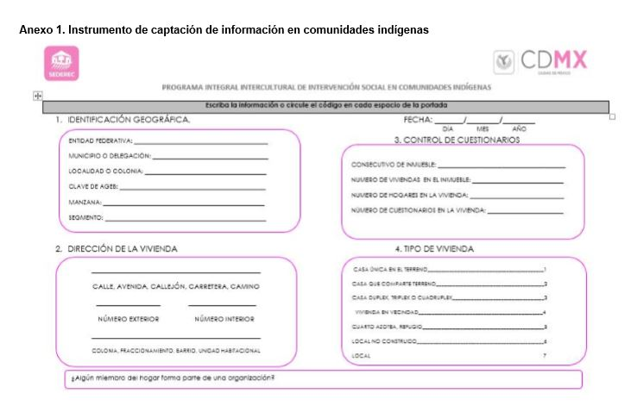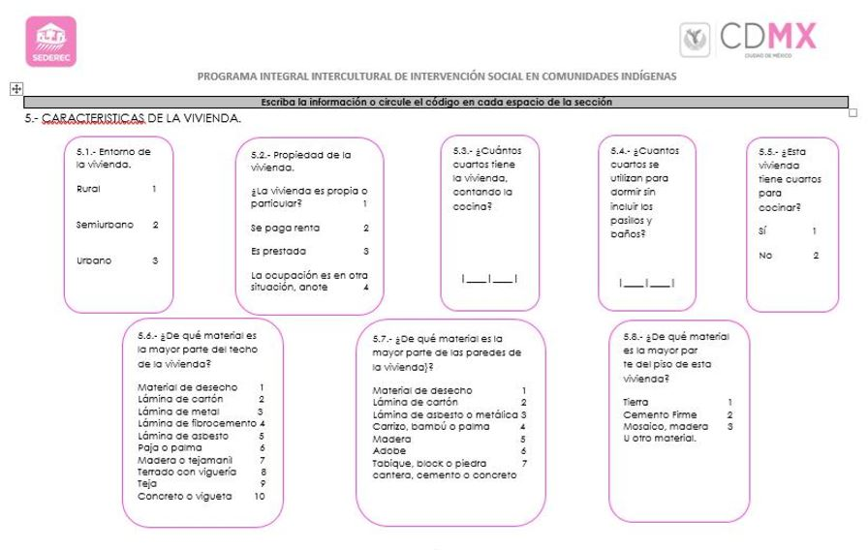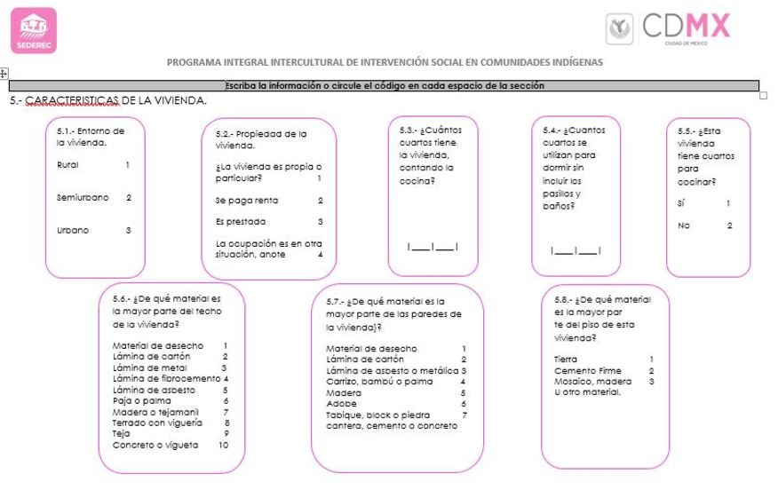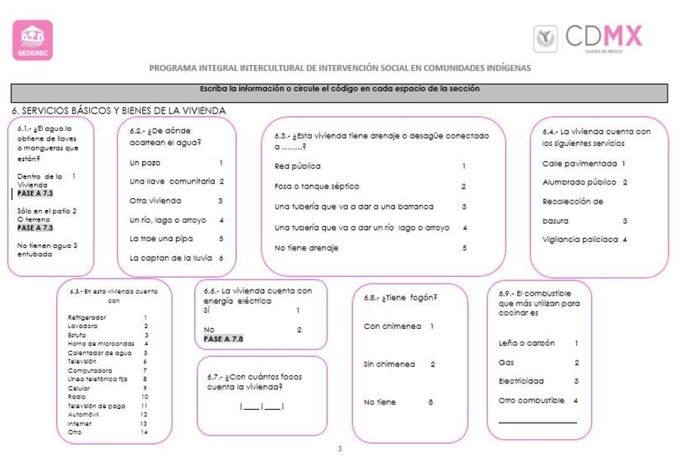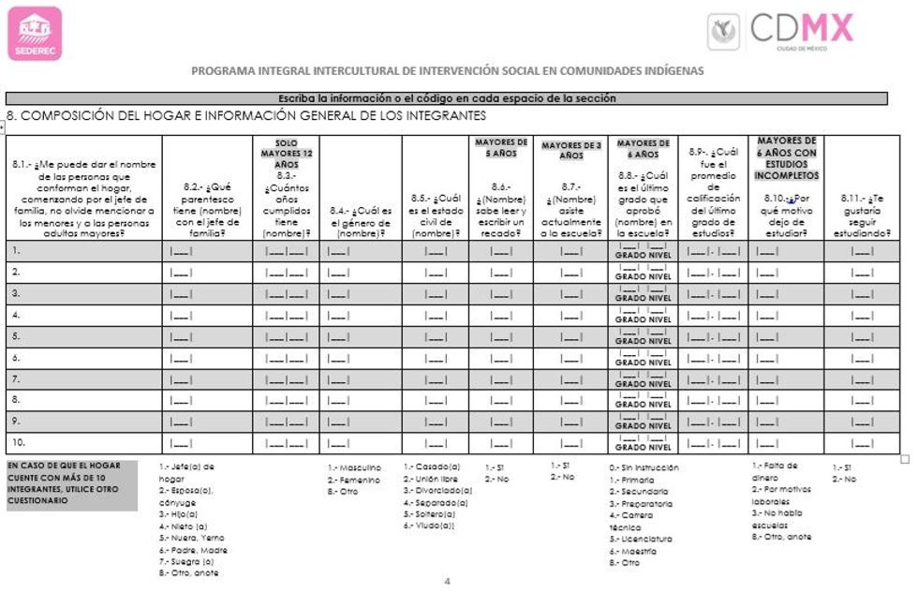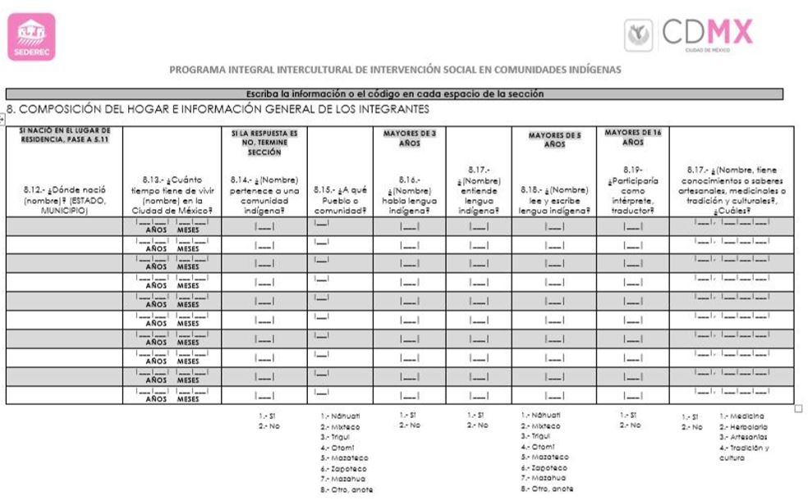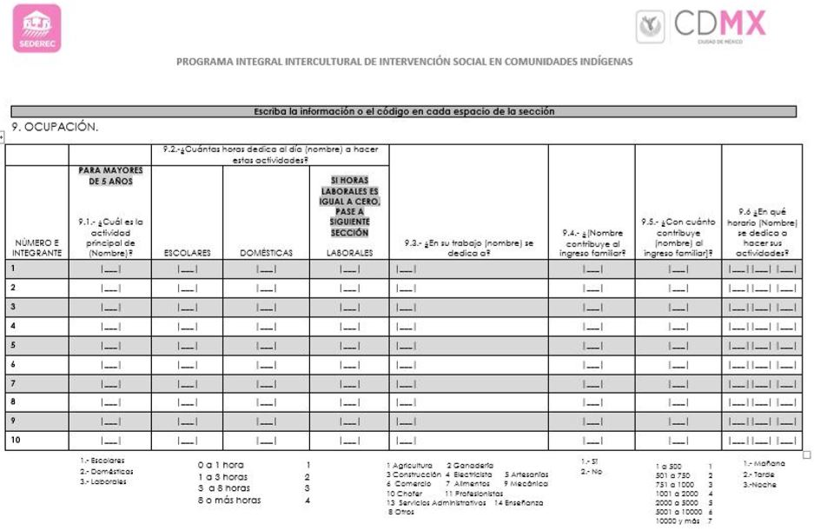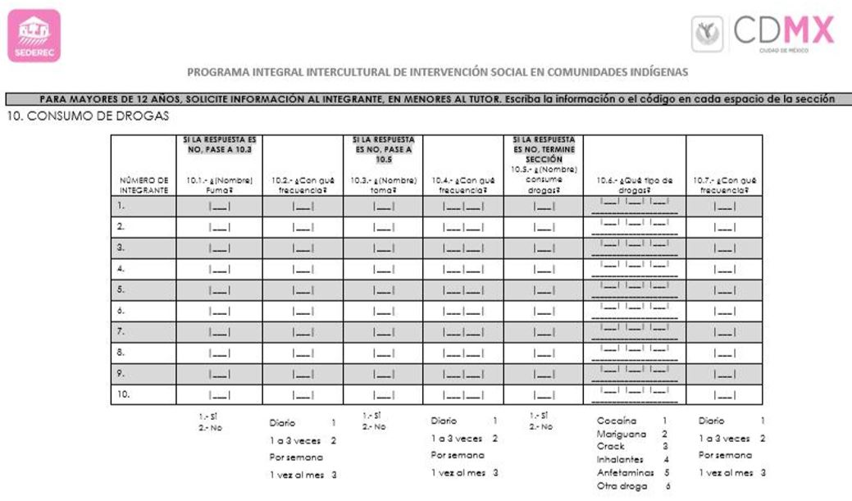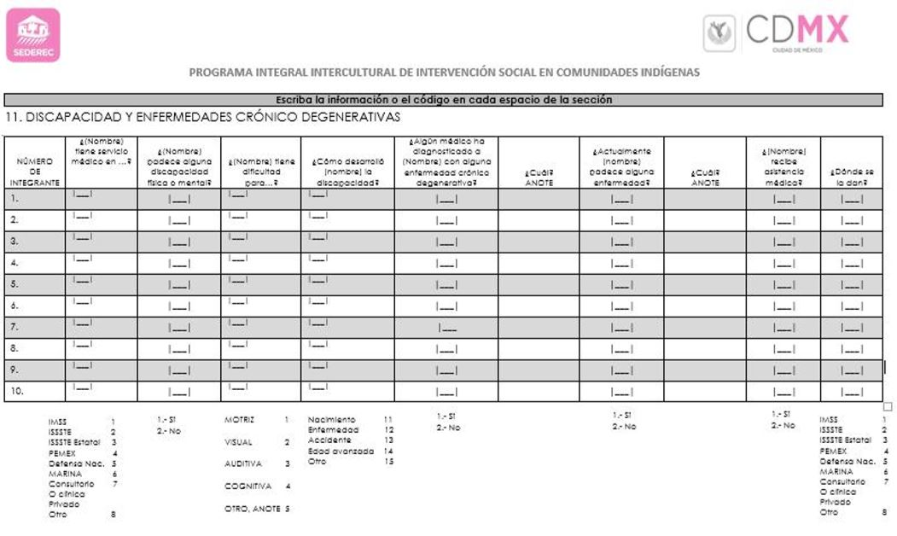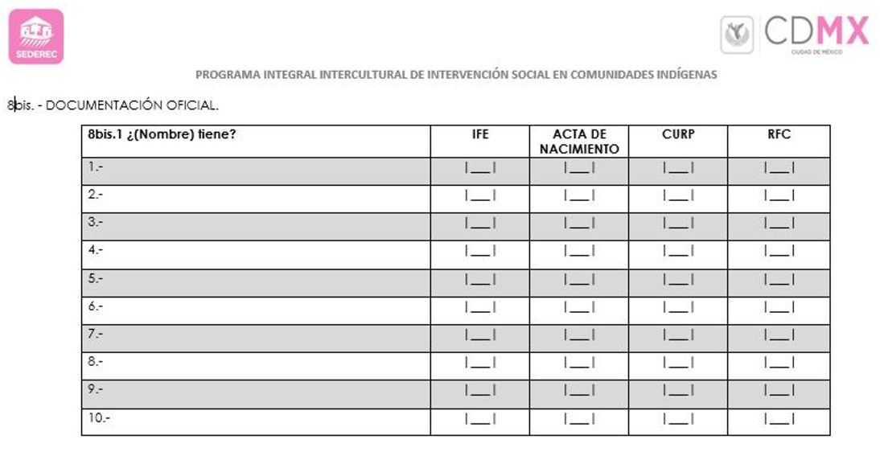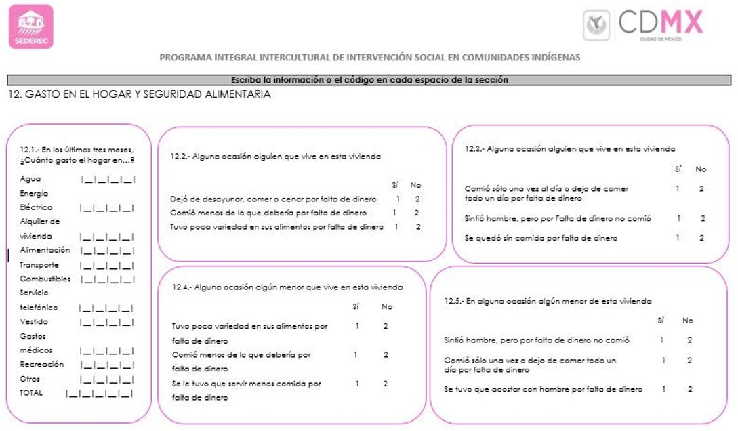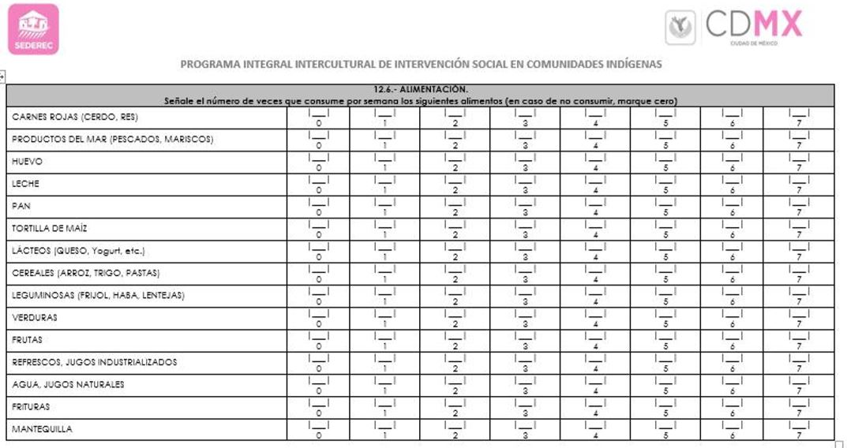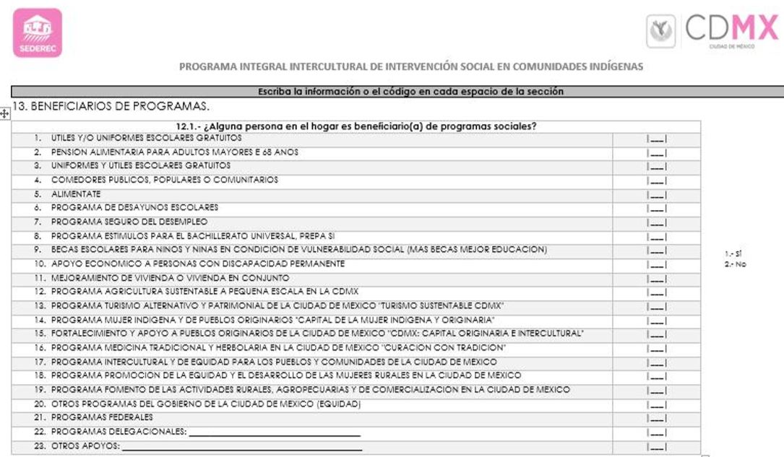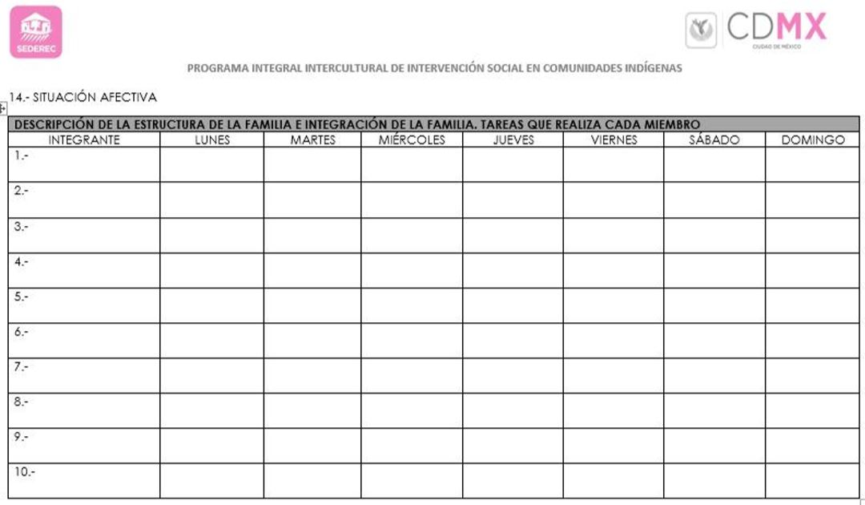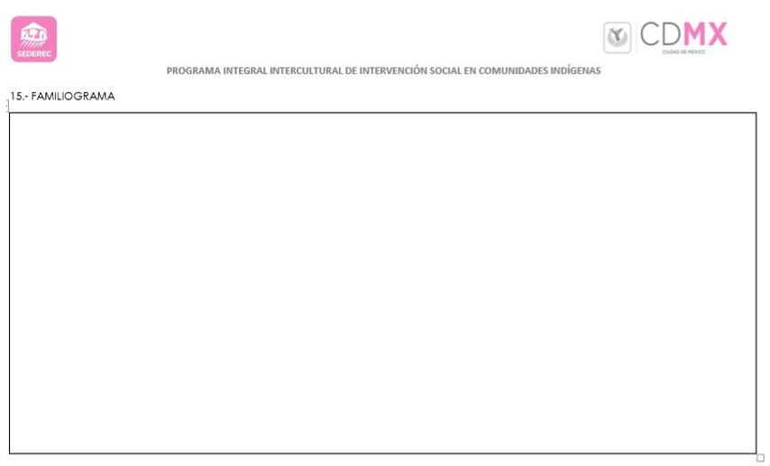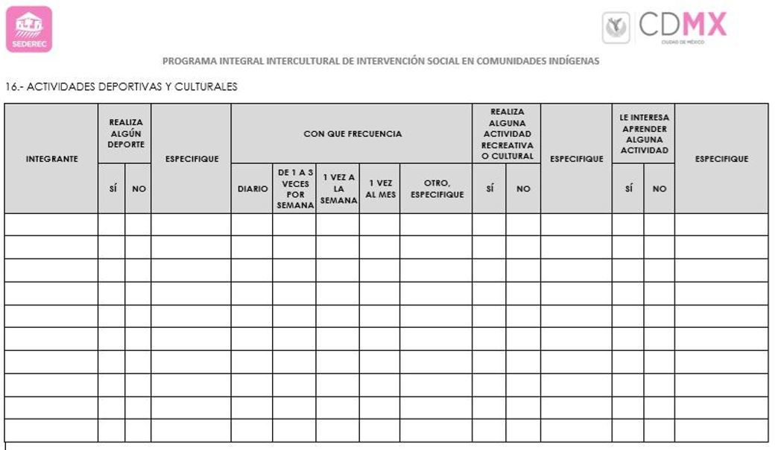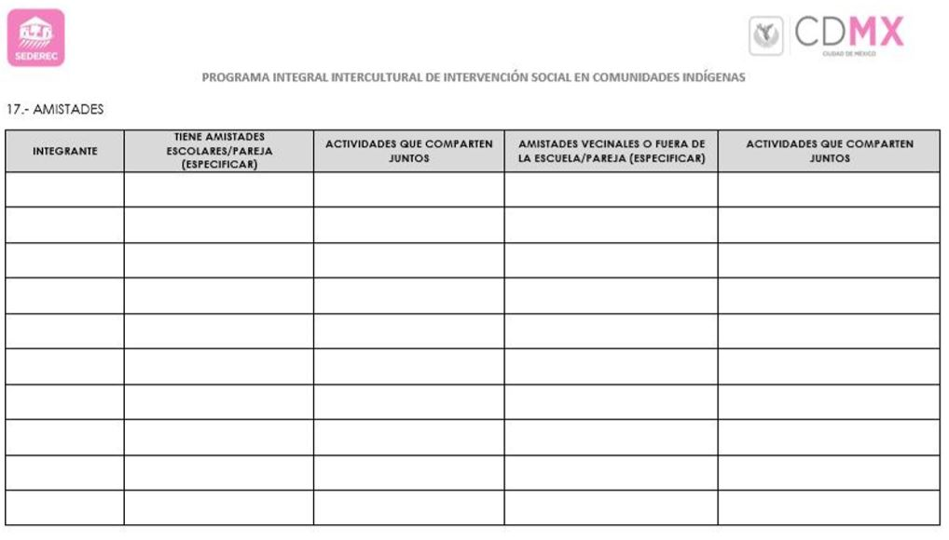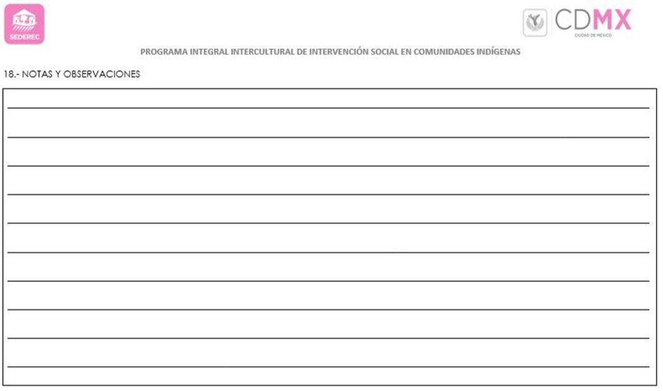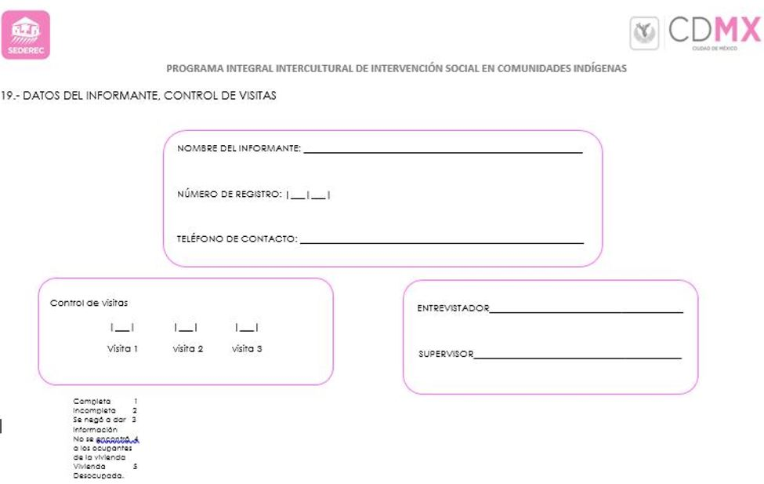

Anexo 2
